ALANIS SANTOS DE MOURA
BIANCA MONTEIRO ROSSI
CAIO GUEDES FREIRE CANASSA
MARIA EDUARDA CARVALHO DANTAS
NATHALIA INACIA FEBRONI NASCIMENTO

TRABALHOFINALPROJETOIPAWZ
IPAWZ:INSTITUTODEPROTEÇÃO,ADOÇÃOEZELODEANIMAISLTDA.

BARUERI
2026

ALANIS SANTOS DE MOURA
BIANCA MONTEIRO ROSSI
CAIO GUEDES FREIRE CANASSA
MARIA EDUARDA CARVALHO DANTAS
NATHALIA INACIA FEBRONI NASCIMENTO

MONOGRAFIAFINALPROJETOIPAWZ
IPAWZ:INSTITUTODEPROTEÇÃO,ADOÇÃOEZELODEANIMAISLTDA.

Projeto de pesquisa apresentado à Faculdade de Tecnologia de Barueri como requisito parcial para obtenção da aprovação nas disciplinas AAP2 e AAP3.

Orientador: Prof° Vander Ribeiro Elme

BARUERI
2026
IPAWZ – Instituto de Proteção, Adoção e Zelo de Animais Ltda. / ALANIS SANTOS DE MOURA, BIANCA MONTEIRO ROSSI, CAIO GUEDES FREIRE CANASSA, NATHALIA INACIA FEBRONI NASCIMENTO, MARIA EDUARDA CARVALHO DANTAS ; orientador, VANDER RIBEIRO ELME, 2026.
… 176p.

Monografia (especialização) - Faculdade de Tecnologia de Barueri, Centro Paula Souza, Curso de GESTÃO DA TECNOLOGIA DA INFORMAÇÃO, Barueri, 2026.

Inclui referências.

- Adoção animal. 2. Voluntariado. 3. Doações. 4. Plataforma digital. 5. Proteção animal. I. MOURA, ALANIS SANTOS DE. II. ROSSI, BIANCA MONTEIRO. III. CANASSA, CAIO GUEDES FREIRE. IV. NASCIMENTO, NATHALIA INACIA FEBRONI. V. DANTAS, MARIA EDUARDA CARVALHO. VI. ELME, VANDER RIBEIRO. VII. FACULDADE DE TECNOLOGIA DE BARUERI. GESTÃO DA TECNOLOGIA DA INFORMAÇÃO.

ALANISSANTOSDEMOURA
BIANCA MONTEIRO ROSSI
CAIO GUEDES FREIRE CANASSA
MARIAEDUARDACARVALHODANTAS
NATHALIAINACIAFEBRONINASCIMENTO

MONOGRAFIAFINALPROJETOIPAWZ
IPAWZ:INSTITUTODEPROTEÇÃO,ADOÇÃOEZELODEANIMAISLTDA.

Monografia final, apresentada ao professor e orientador Vander Ribeiro Leme, como parte das exigências para a obtenção da aprovação nas disciplinas de “Projeto interdisciplinar II (Engenharia de Software e Aplicações – AAP)” e “Projeto Interdisciplinar III (Banco de dados e aplicações - AAP)”.

Barueri, 12 de junho de 2026.

Prof. Vander Ribeiro Leme Afiliações

Dedicamos este trabalho às nossas famílias, pelo apoio incondicional, incentivo e compreensão em todos os momentos, especialmente nos mais desafiadores. Aos nossos amigos, pela parceria, encorajamento e por tornarem essa jornada mais leve.
De maneira especial, dedicamos ao Prof° Dr. Jayr Figueiredo de Oliveira, pela dedicação, paciência e excelência na condução deste estudo. Suas orientações, ensinamentos e contribuições foram fundamentais para o desenvolvimento desta pesquisa, enriquecendo não apenas este trabalho, mas também a nossa formação acadêmica.
Dedicamos também às ONGs e instituições de proteção animal, que atuam diariamente no resgate, cuidado e encaminhamento responsável de pets para adoção, contribuindo de forma essencial para o bem-estar animal para a construção de uma sociedade mais consciente e solidária.
Por fim, dedicamos a todos aqueles que, direta ou indiretamente, contribuíram para a realização deste projeto, acreditando em nosso potencial e nos incentivando a seguir em frente.

AGRADECIMENTOS

Gostaríamos de expressar nossa gratidão às nossas famílias, pelo incentivo, apoio e compreensão ao longo de toda a realização deste trabalho, sendo essenciais para que pudéssemos superar os desafios encontrados durante essa trajetória acadêmica.
Ao nosso orientador, deixamos nosso sincero reconhecimento pela orientação, disponibilidade, paciência e pelos ensinamentos compartilhados, fundamentais para o desenvolvimento e conclusão deste projeto.
Também agradecemos a todos os integrantes do grupo, pela união, dedicação e cooperação em cada etapa da elaboração deste artigo. O comprometimento coletivo foi indispensável para alcançarmos os resultados obtidos.
Por fim, estendemos nossos agradecimentos a todos que contribuíram, de forma direta ou indireta, para a concretização deste trabalho e para nosso crescimento acadêmico e pessoal.

“A compaixão pelos animais está intimamente ligada a bondade de carácter, e pode ser seguramente afirmado que quem é cruel com os animais não pode ser um bom homem. A compaixão por todos os seres vivos é a prova mais firme e segura da conduta moral.”
(SCHOPENHAUER,Arthur,1840)

RESUMO

O presente trabalho apresenta o desenvolvimento do IPawz, uma plataforma web e mobile voltada à proteção animal, com foco nos processos de adoção, doação e voluntariado para pets. O projeto surgiu da necessidade de facilitar a conexão entre ONGs, abrigos, protetores independentes e pessoas interessadas em contribuir com o bem-estar animal, centralizando informações e serviços em um único ambiente digital.
A plataforma tem como objetivo otimizar a divulgação de animais disponíveis para adoção, campanhas de arrecadação e oportunidades de voluntariado, tornando esses processos mais acessíveis, organizados e eficientes. Além disso, busca incentivar a adoção responsável, fortalecer o trabalho das instituições de proteção animal e ampliar a participação da sociedade em ações voltadas à causa animal.
Odesenvolvimentodoprojetobaseou-seempesquisassobreproteçãoanimal,organizações não governamentais e tecnologias aplicadas a causas sociais, utilizando metodologias ágeis como Scrum e Kanban para o planejamento e execução das atividades. Espera-se que a solução proposta contribua para a melhoria da gestão de adoções, doações e ações voluntárias, promovendo benefícios tanto para as instituições quanto para os animais acolhidos.

Palavras-chave: Proteção Animal; Adoção de Pets; Doação; Voluntariado; Tecnologia da Informação; Sistema Web e Mobile.

ABSTRACT

This paper presents the development of IPawz, a web and mobile platform focused on animal protection, with an emphasis on pet adoption, donations, and volunteer activities. The project emerged from the identification of difficulties faced by NGOs, shelters, and independent animal rescuers in promoting animals available for adoption, raising resources, recruiting volunteers, and managing information efficiently due to the lack of a centralized and accessible platform.
The proposed solution aims to use Information Technology as a tool to support animal welfare by connecting organizations with people interested in contributing to the well-being of dogs and cats living in situations of abandonment or vulnerability. Through the platform, users will be able to view pets available for adoption, make financial or material donations, participate in volunteer activities, and follow campaigns promoted by registered institutions.
The development of the project was based on research related to animal protection, non-governmental organizations, and technologies applied to social causes. Agile methodologies, such as Scrum and Kanban, were also adopted to support planning and project management throughout the development process. The expected outcome is a solution capable of improving adoption, donation, and volunteer management processes, strengthening the work of animal protection organizations and encouraging greater community involvement in animal welfare initiatives.

Keywords: Animal Protection; Pet Adoption; Donations; Volunteering; Information Technology; Web and Mobile System.

LISTA DE ILUSTRAÇÕES

Figura 1- Diagrama de Fluxo de dados (DFD) Nível 0 43
Figura 2 - Cadastro de usuário Nível 1 44
Figura 3 - Solicitação de adoção Nível 1 44
Figura 4 - Voluntariado Nível 1 44
Figura 5 - Doação Nível 1 45
Figura 6 - Editar perfil Nível 1 45
Figura 7 - Modelo ER 46
Figura 8 - - Diagrama de Entidade e Relacionamento (DER) 47
Figura 9 - - Diagrama de casos de uso 48
Figura 10 - Diagrama de atividades 60
Figura 11 - Diagrama de sequência cadastro usuário 61
Figura 12 - Diagrama de sequência cadastro pets 61
Figura 13 - Diagrama de sequência adoção de pet 62
Figura 14 - Diagrama de sequência doação 63
Figura 15 - Diagrama de colaboração 63
Figura 16 - Diagrama de classes 64
Figura 17 - Diagrama de objetos 65
Figura 18 - Diagrama de estados 65
Figura 19 - Diagrama de componentes 66
Figura 20 - Diagrama de implantação 66
Figura 21 - Protótipo tela de cadastro inicial 67
Figura 22 - Protótipo tela de cadastro pessoa física 67
Figura 23 - Protótipo tela de cadastro pessoa jurídica 68
Figura 24 - Protótipo tela de login 68
Figura 25 - Protótipo tela de início 69
Figura 26 - Protótipo tela de editar perfil pessoa física 70
Figura 27 - Protótipo tela de editar perfil pessoa jurídica 71
Figura 28 - Protótipo tela de cadastro de pet pessoa física 71
Figura 29 - Protótipo tela de cadastro de pet pessoa jurídica 72
Figura 30 - Protótipo tela de listagem de pets para adoção 73
Figura 31 - Protótipo tela de solicitação de adoção 74
Figura 32 - Protótipo tela de formulário da solicitação de adoção 74
Figura 33 - Protótipo tela de doação 75
Figura 34 - Protótipo tela de seleção de tipo de doação 75
Figura 35 - Protótipo tela de vagas voluntariado 76
Figura 36 - Repositório do Github IPAWZ 153
Figura 37 – Gráfico índice de adoção e superlotação de abrigos no Brasil 168

LISTA DE TABELAS

Tabela 1 - Especificação caso de uso 01 49
Tabela 2 - Especificação de caso de uso 02 50
Tabela 3 - Especificação de caso de uso 03 51
Tabela 4 - Especificação de caso de uso 04 51
Tabela 5 - Especificação de caso de uso 05 52
Tabela 6 - Especificação de caso de uso 06 53
Tabela 7 - Especificação de caso de uso 07 53
Tabela 8 - Especificação de caso de uso 08 54
Tabela 9 - Especificação de caso de uso 09 55
Tabela 10 - Especificação de caso de uso 10 56
Tabela 11 - Especificação de caso de uso 11 57
Tabela 12 - Especificação de caso de uso 12 58
Tabela 13 - Especificação de caso de uso 13 59

LISTA DE ABREVIAÇÕES E SIGLAS

API – Application Programming Interface (Interface de Programação de Aplicações)
CDN – Content Delivery Network (Rede de Distribuição de Conteúdo)
DER – Diagrama Entidade-Relacionamento
DFD – Diagrama de Fluxo de Dados
DNE – Documento Nacional de Identificação Eletrônica
ER – Entidade-Relacionamento
HTTP – Hyper Text Transfer Protocol (Protocolo de Transferência de Hipertexto)
IA – Inteligência Artificial
JSON – JavaScript Object Notation (Notação de Objetos JavaScript)
KYC – Know Your Customer (Conheça o seu cliente)
LGPD – Lei Geral de Proteção de Dados
MFA – Multi-Factor Authentication (Autenticação de Multi-Fatores)
OCR – Optical Character Recognition (Reconhecimento Óptico de Caracteres)
ONG – Organização Não Governamental
RAG – Retrieval-Augmented Generation (Geração Aumentada por Recuperação)
REST – Representational State Transfer (Transferência de Estado Representacional)
RF – Requisito Funcional
RN – Regra de Negócio
RNF – Requisito Não Funcional
SAC – Serviço de Atendimento ao Cliente
SDK – Software Development Kit (Kit de Desenvolvimento de Software)
SGBDR – Sistema Gerenciador de Banco de Dados Relacional
SLA – Service Level Agreement (Acordo de Nível de Serviço)
SOAP – Simple Object Access Protocol (Protocolo Simples de Acesso a Objetos)
SSL – Secure Sockets Layer (Camada de Soquetes Seguros)
UML - Unified Modeling Language (Linguagem de Modelagem Unificada)
XML – eXtensible Markup Language (Linguagem de Marcação Extensível)

SUMÁRIO

AGRADECIMENTOS 6
RESUMO 8
ABSTRACT 9
LISTA DE ILUSTRAÇÕES 10
LISTA DE TABELAS 12
LISTA DE ABREVIAÇÕES E SIGLAS 13
SUMÁRIO 14
1 INTRODUÇÃO 22
2 DESENVOLVIMENTO 23
2.1 FERRAMENTAS UTILIZADAS NO DESENVOLVIMENTO DO PROJETO 23
2.1.1 O que são APIs e quais usar 24
2.1.2 O que é o MySQL 26
3 FUNDAMENTAÇÃO TEÓRICA 27
3.1 ADOÇÃO RESPONSÁVEL 27
3.1.1 Critérios e regras de adoção no Brasil 27
3.1.2 Como são feitas as entrevistas pré-adoção? 30
3.1.3 Acompanhamento pós adoção e seus benefícios 31
3.1.4 Índice de adoção 33
3.2 DOAÇÕES PARA INSTITUIÇÕES DE PROTEÇÃO ANIMAL 34
3.3 VOLUNTARIADO 34
3.3.1 O que é voluntariado e quais os tipos 34
3.3.2 Como é feito o recrutamento de voluntários 37
3.4 ORGANIZAÇÕES NÃO GOVERNAMENTAIS (ONGs) 42
3.4.1 O que são ONGs 42
3.4.2 Superlotação em ONGs e abrigos animais 43
3.4.3 Diferença entre ONGs e empresas de negócio de impacto social 44
3.4.4 O que são empresas de negócio de impacto social 45
4 METODOLOGIA 46
5 ANÁLISE E MODELAGEM DO SISTEMA 47
5.1 LEVANTAMENTO DE REQUISITOS 47
5.1.1 Regras de negócio (RN) 47
5.1.2 Requisitos funcionais (RF) 48
5.1.3 Requisitos não funcionais (RNF) 49
5.2 MODELAGEM DE DADOS E PROCESSOS 49
5.2.1 Diagrama de Fluxo de Dados (DFD) 49
5.2.2 Modelo de Entidade-Relacionamento (ER) 51
5.2.3 Diagrama de Entidade-Relacionamento (DER) 52
5.3 MODELAGEM UML 53
5.3.1 Diagrama de casos de uso 53
5.3.2 Diagrama de atividades 65
5.3.3 Diagrama de sequências 66
5.3.4 diagrama de colaboração 69
5.3.5 Diagrama de classes 69
5.3.6 diagrama de objetos 70
5.3.7 diagrama de estados 71
5.3.8 diagrama de componentes 72
5.3.9 diagrama de implantação 72
5.4 PROTÓTIPOS DE INTERFACE 72
5.4.1 Tela de cadastro e login 72
5.4.2 Tela de início 75
5.4.3 Tela de perfil 76
5.4.4 Tela de cadastro de pet 77
5.4.5 Tela de listagem de pet 79
5.4.6 Tela de solicitação de adoção 79
5.4.7 Tela de doação 81
5.4.8 Tela de voluntariado 82
5.5 CRIAÇÃO DE PERSONAS PARA O PROJETO 82
5.5.1 Persona usuário adotante 82
5.5.2 Persona usuário doador 83
5.5.3 Persona usuário voluntário 84
5.5.4 Persona usuário ONG 84
CONSIDERAÇÕES FINAIS 86
REFERÊNCIAS 87
GLOSSÁRIO 105
APÊNDICE A -Elaboração de perguntas do formulário de adoção 108
APÊNDICE B - Elaborar perguntas para entrevista com possíveis usuários adotantes 111
APÊNDICE C -Resumo analítico referente aos dados coletados sobre adoção e superlotação 112
APÊNDICE D - Análise de respostas entrevista com possíveis usuários adotante 114
APÊNDICE E – Elaboração de perguntas para entrevista com possíveis usuários doadores 116
APÊNDICE F -Análise de respostas entrevista com possíveis usuários doador 117
APÊNDICE G –Elaboração de perguntas para entrevista com possíveis usuários voluntário 119
APÊNDICE H -Análise de respostas entrevista com possíveis usuários voluntário 120
APÊNDICE I – Elaboração de perguntas para entrevista com possíveis usuários ong 121
APÊNDICE J - Análise de respostas entrevista com possíveis usuários ong 123
APÊNDICE K - API de upload de imagens e sua limitação 124
APÊNDICE L - API de mapas/localização e sua limitação 125
APÊNDICE M - API de verificação de cpf e sua limitação 126
APÊNDICE N - API de cep e sua limitação 127
APÊNDICE O - API para vincular método de pagamento ao site 129
APÊNDICE P - Como usar o mysql 133
APÊNDICE Q - Validação de documentos 134
APÊNDICE R - Qual a importância da validação de documento 139
APÊNDICE S -Como fazer a verificação de maioridade com o CPF 140
APÊNDICE T - Como salvar os dados na nuvem 142
APÊNDICE U - Como adicionar um sac com atendente de ia 145
APÊNDICE V - Impacto do projeto 147
APÊNDICE W - ODS relacionadas ao projeto 153
APÊNDICE X - Cenário atual (concorrentes) 155
APÊNDICE Y - Transparência financeira em empresas (como ter) 158
APÊNDICE Z - Repositório no GitHub 160
APÊNDICE AA - Política de privacidade 161
APÊNDICE AB - Documento política de privacidade 162
APÊNDICE AC - Documento termos e condições do site 164
APÊNDICE AD - Documento de termo e responsabilidade da adoção 165
APÊNDICE AE - Análise SWOT 168
APÊNDICE AF - Criação da paleta de cores e significado 169
APÊNDICE AG - Questionário pesquisa de relevância do projeto IPAWZ 170
ANEXO A – Leis Federais (Proteção e Crimes) 171
ANEXO B – Leis Estaduais e Municipais 172
ANEXO C – Responsabilidade Civil 173
ANEXO D – Novos Avanços (2026) 174
ANEXO E – Gráfico índice de adoção no Brasil e superlotação de abrigos 175
ANEXO F - Termos e condições do site 176
ANEXO G – Lei da LGPD 177
ANEXO H - Lei felca 178
ÍNDICE 180

1 INTRODUÇÃO

Em uma sociedade cada vez mais conectada ao mundo digital, a tecnologia vem sendo utilizada para solucionar problemas sociais. A relação entre a tecnologia e as causas sociais é profunda, podendo ser utilizada como uma ferramenta de auxílio para ONGs, instituições de apoio animal e protetores independentes, trazendo soluções mais inovadoras. Com o crescimento do abandono de animais no Brasil, a presença dessas organizações torna-se extremamente importante e, nesse contexto, a Tecnologia da Informação pode se tornar uma grande aliada no desenvolvimento de novas soluções para o problema enfrentado.
O principal problema identificado durante o desenvolvimento deste projeto foi a ausência de um sistema completo e organizado que centralizasse as informações necessárias para pessoas interessadas na causa animal, dificultando a visibilidade de campanhas de doação e voluntariado, bem como a divulgação de animais disponíveis para adoção. Além desse empecilho, também foi analisada a dependência excessiva das redes sociais para a divulgação da causa animal por parte das ONGs e instituições.
Esse tema foi escolhido por possuir um impacto social positivo e grande relevância na sociedade atual, incentivando a adoção responsável e auxiliando instituições e protetores independentes a facilitar em sua comunicação e o acesso às informações. Além disso, o projeto busca demonstrar como a tecnologia pode contribuir de forma significativa para causas sociais e para a organização de processos relacionados ao cuidado animal (Apêndice X).
Sendo assim, o projeto em questão tem como objetivo geral desenvolver uma plataforma digital que centralize informações sobre adoção, doação e voluntariado, facilitando a interação entre usuários e instituições por meio de processos mais rápidos, seguros e acessíveis relacionados ao cuidado animal. O trabalho foi desenvolvido utilizando metodologias ágeis, como Scrum e Kanban, empregadas para aumentar a produtividade, a qualidade e a agilidade da equipe, dividindo o desenvolvimento em ciclos curtos de tempo (Sprints), permitindo entregas e melhorias contínuas.

2 DESENVOLVIMENTO

Este capítulo apresenta o desenvolvimento do sistema proposto, descrevendo as etapas de implementação, as tecnologias utilizadas e as principais funcionalidades desenvolvidas. O objetivo é demonstrar como a solução foi desenvolvida para atender aos requisitos levantados e alcançar os objetivos definidos para o projeto.

2.1 FERRAMENTAS UTILIZADAS NO DESENVOLVIMENTO DO PROJETO

Os tópicos a seguir listam todas as ferramentas empregadas no desenvolvimento do projeto.

 Word para o desenvolvimento da documentação. O Microsoft Word é um aplicativo de processamento de texto usado para criar, editar, formatar e compartilhar documentos;

Visual Paradigm a realização do diagrama de casos de uso. O Visual Paradigm é uma ferramenta CASE (Computer-Aided Software Engineering) robusta, utilizada principalmente para modelagem visual de software, desenvolvimento ágil, mapeamento de processos de negócio (BPMN) e planejamento de arquitetura empresarial;

LucidChart para o desenvolvimento do diagrama de sequência, diagrama de classes, diagrama de componentes, diagrama de objetos, diagrama de estados, diagrama de implantação, diagrama de atividades e diagrama de colaboração do projeto. O Lucidchart serve para gerar diagramas automaticamente a partir de texto estruturado, utilizando a linguagem Mermaid;

Figma para o desenvolvimento do protótipo do design do projeto. O Figma é uma plataforma de design baseada em nuvem usada para criar interfaces (UI) de sites e aplicativos, protótipos interativos, entre outros;

Visual StudioCode para o desenvolvimento da programação do sistema em questão. O Visual StudioCode (VS Code) é um editor de código-fonte leve, gratuito e de código aberto desenvolvido pela Microsoft;

Trello para o registro de atividades realizadas e divisão de tarefas entre os integrantes da equipe. O Trello é uma ferramenta de gerenciamento de projetos e tarefas baseada no método visual Kanban, ideal para organizar fluxos de trabalho, aumentar a produtividade e colaborar em equipe.

GitHub para o repositório do software, garantindo o controle de versão e gerenciamento de mudanças em software. O GitHub é uma plataforma na nuvem que serve para hospedar, versionar e colaborar em projetos de software usando o Git.;

 API (Interface de Programação de Aplicações) para integrar serviços externos ao sistema, permitindo a validação de informações e a comunicação com outras plataformas;

 MySQL para o armazenamento, organização e gerenciamento dos dados do sistema, garantindo a persistência e a integridade das informações.

2.1.1 O que são APIs e quais usar

APIs, sigla para Application Programming Interface, são interfaces que permitem a comunicação entre diferentes sistemas, aplicações ou softwares. Em termos simples, funcionam como intermediárias que recebem uma solicitação, levam essa solicitação até um sistema e retornam a resposta com os dados necessários. Um exemplo comum é quando um aplicativo de celular mostra a previsão do tempo: ele não calcula essas informações sozinho, mas utiliza uma API para buscar os dados em um servidor externo e apresentá-los ao usuário.
As APIs são fundamentais no desenvolvimento de sistemas modernos, pois permitem a integração entre diferentes serviços de forma rápida e eficiente. Elas são utilizadas para conectar aplicações a bancos de dados, integrar plataformas diferentes, automatizar processos e até permitir que usuários façam login em sites usando contas de redes sociais. Sem APIs, seria
necessário desenvolver todas as funcionalidades do zero, o que tornaria os sistemas muito mais complexos e demorados de construir.
Existem diferentes tipos de APIs, sendo a mais comum a REST, que utiliza o protocolo HTTP para comunicação e trabalha com formatos leves como JSON. Esse tipo é amplamente utilizado por ser simples, eficiente e adequado para a maioria das aplicações web e mobile. Outro tipo é o GraphQL, que permite ao cliente solicitar exatamente os dados que deseja, evitando o recebimento de informações desnecessárias e sendo muito útil em sistemas mais complexos.
Já o SOAP é um modelo mais antigo, que utiliza XML e possui regras mais rígidas, sendo comum em ambientes corporativos que exigem maior segurança. Por fim, o gRPC é uma alternativa mais moderna e de alta performance, bastante utilizada em sistemas que precisam de comunicação rápida entre serviços, como em arquiteturas de microserviços.
No desenvolvimento de um sistema voltado para adoção de pets e voluntariado, a utilização de APIs é fundamental para garantir mais segurança, eficiência e qualidade na experiência do usuário. Um dos primeiros pontos importantes é a validação de identidade, como você já mencionou com a verificação de maioridade por meio do CPF. Esse tipo de integração permite confirmar se o usuário realmente é maior de idade, evitando fraudes e garantindo que apenas pessoas aptas possam adotar animais ou participar de atividades voluntárias. Além disso, é possível complementar essa etapa com serviços de verificação de identidade mais robustos, conhecidos como KYC(Know Your Customer), que utilizam reconhecimento facial e leitura de documentos para aumentar ainda mais a confiabilidade da plataforma. Outro aspecto essencial é a geolocalização, que pode ser implementada com ferramentas como o Google Maps API ou o Mapbox. Essas APIs permitem mostrar ao usuário os pets disponíveis mais próximos, localizar ONGs e abrigos na região e até calcular rotas e distâncias. Esse recurso é extremamente relevante, pois facilita a conexão entre adotantes e instituições, tornando o processo mais rápido e eficiente.
Para enriquecer o sistema com dados reais, você pode integrar APIs específicas de adoção de animais, como a Petfinder API, que disponibiliza informações sobre pets cadastrados em diversas organizações. Isso ajuda a evitar que o sistema comece “vazio” e também amplia o alcance da plataforma, conectando usuários a uma base maior de animais disponíveis. Outro ponto importante é a parte de pagamentos, especialmente se o sistema permitir doações para ONGs. Nesse caso, APIs como o Mercado Pago ou o Stripe possibilitam transações seguras, incluindo doações únicas ou recorrentes. Isso pode ser um diferencial significativo, pois incentiva o apoio financeiro às instituições envolvidas.
A comunicação com o usuário também pode ser aprimorada por meio de APIs específicas, como o Twilio e o SendGrid. Com essas ferramentas, é possível enviar notificações sobre adoções, avisos de novos pets disponíveis ou lembretes para voluntários, aumentando o engajamento dentro da plataforma. Além disso, um diferencial interessante é o uso de inteligência artificial, como os recursos da OpenAI, que podem ser aplicados para recomendar pets com base no perfil do usuário, criar um sistema de “match” entre adotante e animal ou até oferecer um chatbot para tirar dúvidas sobre o processo de adoção.
Para o gerenciamento de imagens, APIs como o Cloudinary são muito úteis, pois permitem o upload, armazenamento e otimização automática das fotos dos pets, garantindo melhor desempenho e qualidade visual no sistema. Por fim, para tornar o projeto ainda mais completo e profissional, você pode incluir recursos como assinatura digital de termos de adoção com ferramentas como o DocuSign e sistemas de moderação de conteúdo com o Google Cloud Vision, que ajudam a evitar o envio de imagens inadequadas.
Dessa forma, ao integrar diferentes APIs, o sistema deixa de ser apenas uma plataforma simples e passa a oferecer segurança, automação, inteligência e escalabilidade, se aproximando muito de uma solução real utilizada no mercado.
Mais informações sobre as APIs que serão utilizadas neste projeto estão detalhados no Apêndice K ao Apêndice O.

2.1.2 O que é o MySQL

O MySQL é um Sistema Gerenciador de Banco de Dados Relacional (SGBDR) de código aberto que utiliza a linguagem SQL (Structured Query Language) para armazenar, organizar, consultar e gerenciar informações. Atualmente, é um dos bancos de dados mais utilizados no mundo, sendo empregado em aplicações web, sistemas empresariais, plataformas de e-commerce e diversos outros tipos de software.
O MySQL foi desenvolvido com o objetivo de oferecer uma solução rápida, confiável e segura para o gerenciamento de dados. Sua popularidade se deve à facilidade de uso, alto desempenho, estabilidade e compatibilidade com diferentes sistemas operacionais, como Windows, Linux e macOS. Além disso, por ser um software de código aberto, pode ser utilizado gratuitamente em diversos projetos.
O funcionamento do MySQL é baseado no modelo relacional, no qual os dados são armazenados em tabelas compostas por linhas e colunas. Essas tabelas podem ser relacionadas entre si, permitindo uma organização eficiente das informações e facilitando a realização de consultas, inserções, atualizações e exclusões de dados por meio de comandos SQL.
Entre as principais características do MySQL estão a escalabilidade, o alto desempenho, a segurança, a confiabilidade e a capacidade de suportar um grande número de usuários acessando o sistema simultaneamente. Essas características fazem com que ele seja amplamente utilizado tanto em pequenos projetos quanto em sistemas corporativos de grande porte.
Além disso, o MySQL é frequentemente utilizado em conjunto com linguagens de programação como PHP, Java, Python e C#, permitindo o desenvolvimento de aplicações dinâmicas e integradas a bancos de dados. Muitas plataformas conhecidas utilizam ou já utilizaram o MySQL em suas infraestruturas devido à sua eficiência no armazenamento e processamento de informações.
No projeto IPawz, o MySQL pode ser utilizado para armazenar informações relacionadas aos usuários, animais disponíveis para adoção, campanhas de doação, voluntários e instituições cadastradas. Dessa forma, o banco de dados contribui para a organização, segurança e gerenciamento eficiente das informações da plataforma, garantindo que os dados possam ser acessados e atualizados de maneira rápida e confiável (Apêndice P).

3 FUNDAMENTAÇÃO TEÓRICA

3.1 ADOÇÃO RESPONSÁVEL

3.1.1 Critérios e regras de adoção no Brasil
A adoção responsável de animais é um processo fundamental para garantir o bem-estar dos pets e reduzir casos de abandono, maus-tratos e devoluções após a adoção. As Organizações Não Governamentais (ONGs) de proteção animal desempenham papel essencial nesse processo, criando critérios e etapas que ajudam a avaliar se o adotante possui condições adequadas para receber e cuidar do animal. Esses critérios buscam assegurar que a adoção seja feita de forma consciente, segura e duradoura.
Um dos principais critérios utilizados pelas ONGs é a avaliação do perfil do adotante. Nesse processo, busca-se compreender se a pessoa possui interesse genuíno na adoção e se está preparada para assumir a responsabilidade por um animal. Geralmente, são feitas perguntas relacionadas à rotina, tempo disponível, experiência prévia com pets e motivação para adoção. Isso ajuda a verificar se o futuro tutor entende que um animal exige atenção, afeto, paciência e compromisso a longo prazo.
Outro critério bastante comum é a análise das condições do ambiente onde o animal irá viver. Muitas ONGs verificam se o adotante mora em casa ou apartamento, se o espaço é adequado ao porte e comportamento do animal e se o local oferece segurança. Para cães, pode ser necessário espaço para exercícios e proteção contra fugas. Já para gatos, diversas instituições recomendam telas de proteção em janelas e áreas seguras. Em alguns casos, ONGs realizam visitas presenciais ou solicitam fotos e vídeos do ambiente.
A capacidade financeira do adotante também é frequentemente analisada. Isso não significa exigir alto poder aquisitivo, mas verificar se a pessoa possui condições mínimas para arcar com alimentação, vacinas, consultas veterinárias, medicamentos, higiene e demais cuidados necessários. Afinal, a posse responsável envolve planejamento e compromisso com o animal durante toda a sua vida.
Outro aspecto importante é a compatibilidade entre o animal e o adotante. As ONGs geralmente procuram identificar o perfil do animal e compará-lo ao estilo de vida do futuro tutor. Um animal muito ativo pode não se adaptar bem a uma pessoa sedentária ou com pouco tempo disponível. Filhotes exigem mais atenção e treinamento, enquanto animais idosos ou com necessidades especiais demandam cuidados específicos. Essa compatibilidade reduz as chances de devolução e melhora a adaptação do pet ao novo lar.
Muitas instituições também exigem o compromisso com a saúde e bem-estar do animal, incluindo vacinação, vermifugação , alimentação adequada, higiene, proteção contra maus-tratos e acompanhamento veterinário. Além disso, várias ONGs exigem a castração ou o compromisso formal de realizá-la quando o animal ainda não possui idade adequada. A castração é uma medida importante para o controle populacional e prevenção do abandono.
Outro critério frequentemente adotado é a formalização do processo de adoção. Muitas ONGs solicitam documentos pessoais, comprovante de residência e assinatura de um termo de responsabilidade. Esse documento reforça os deveres do tutor, como garantir cuidados básicos, não abandonar o animal e oferecer um ambiente seguro e saudável. Essa formalização também ajuda a ONG a manter controle sobre o destino dos animais adotados.
Além disso, várias organizações realizam o acompanhamento pós-adoção, considerado uma etapa essencial da adoção responsável. Esse monitoramento pode ocorrer por mensagens, chamadas, envio de fotos ou visitas, com o objetivo de verificar se o animal está se adaptando bem e se o adotante está cumprindo os cuidados necessários. Essa prática contribui para reduzir devoluções e fortalecer a relação entre ONG e tutor.
Também é comum que ONGs recusem adoções quando identificam riscos ao bem-estar animal. Situações como falta de segurança no ambiente, histórico de maus-tratos, ausência de tempo ou interesse superficial podem levar à não aprovação da adoção. O objetivo não é dificultar o processo, mas garantir que o animal seja encaminhado para um lar seguro e definitivo.
Portanto, os critérios de adoção responsável utilizados por ONGs são fundamentais para promover o bem-estar animal e a posse consciente. Avaliação do perfil do adotante, análise do ambiente, capacidade financeira, compatibilidade entre tutor e pet, formalização documental e acompanhamento pós-adoção são práticas que ajudam a tornar o processo mais seguro e eficiente. Dessa forma, a adoção deixa de ser apenas um ato de carinho e passa a representar um compromisso ético e social com a vida do animal.
As principais regras da adoção no Brasil são:
- Idade e Documentação: É necessário ter mais de 18 anos (alguns locais
exigem 21). Apresentar original e cópia de documentos pessoais e
comprovante de residência no próprio nome.
- Adoção Responsável: O adotante passa por entrevista para avaliar
compatibilidade e assina um "Termo de Adoção e Responsabilidade",
comprometendo-se com o bem-estar do animal.
- Entrevista e Checagem: Organizadores podem realizar entrevistas para
garantir que o animal será bem tratado e realizar visitas domiciliares.
- Condições de Alojamento: Telamento de janelas e apartamentos é
frequentemente exigido para a segurança dos animais.
- Compromisso com o Bem-Estar: Adoção de animais exige compreensão de
que é uma responsabilidade de longo prazo (saúde, alimentação e afeto).
- Identificação (Simpatinhas): O país possui o Sistema de Cadastro Nacional
de Animais Domésticos, que permite o cadastro gratuito de animais com RG
Animal e QR code na coleira.

O descumprimento das regras pode ser considerado maus tratos aos animais e,
para isso, existem um conjunto de leis que protegem a integridade do animal e
reforçam as responsabilidades do tutor (Anexo A).

3.1.2 Como são feitas as entrevistas pré-adoção?
A entrevista pré-adoção é uma etapa fundamental do processo de adoção responsável realizado por ONGs e protetores independentes. Seu principal objetivo é avaliar se o interessado possui condições adequadas para oferecer um lar seguro, estável e permanente ao animal. Esse procedimento busca reduzir casos de abandono, devolução e maus-tratos, além de aumentar as
chances de uma adaptação bem-sucedida entre o pet e sua nova família.
Geralmente, a entrevista ocorre após o interessado manifestar interesse em adotar um animal. Dependendo da instituição, ela pode ser realizada presencialmente, por telefone, por videochamada ou por meio de formulários online. Algumas organizações utilizam questionários detalhados como uma etapa inicial de triagem e, posteriormente, realizam uma conversa mais aprofundada com o candidato à adoção.
Durante a entrevista, os responsáveis procuram conhecer melhor a realidade do futuro tutor. São analisadas informações relacionadas à rotina diária, composição familiar, experiência anterior com animais, disponibilidade de tempo, condições emocionais e motivação para a adoção. O objetivo é verificar se a pessoa compreende as responsabilidades envolvidas nos cuidados de um animal e se está preparada para assumir esse compromisso a longo prazo.
Outro aspecto importante é a avaliação do ambiente onde o animal irá viver. Muitas ONGs verificam se a residência oferece condições adequadas de segurança e conforto. Em alguns casos, são solicitadas fotografias ou vídeos do local, e algumas instituições realizam visitas presenciais para confirmar as informações fornecidas pelo adotante. A análise do ambiente ajuda a identificar possíveis riscos e garantir que o espaço seja compatível com as necessidades do animal.
A situação financeira do candidato também costuma ser considerada durante a entrevista. Não se trata de exigir um alto nível de renda, mas de verificar se o adotante possui condições mínimas para arcar com despesas relacionadas à alimentação, vacinação, consultas veterinárias, medicamentos e demais cuidados necessários ao longo da vida do pet. Essa avaliação é importante porque a adoção representa uma responsabilidade contínua e de longo prazo.
Além disso, muitas ONGs procuram avaliar a compatibilidade entre o perfil do adotante e as características do animal. O estilo de vida da pessoa, seu tempo disponível e suas expectativas são comparados às necessidades específicas do pet. Essa análise contribui para uma melhor adaptação e diminui significativamente as chances de devolução após a adoção.
Após a entrevista, a organização analisa todas as informações coletadas e decide pela aprovação ou não da adoção. Quando o candidato é aprovado, normalmente são solicitados documentos pessoais, comprovante de residência e a assinatura de um termo de adoção responsável. Em muitos casos, a ONG também realiza acompanhamento pós-adoção por meio de contatos periódicos, envio de fotos ou visitas, com o objetivo de verificar a adaptação do animal e oferecer suporte ao novo tutor.
Dessa forma, a entrevista pré-adoção não deve ser vista como uma barreira para a adoção, mas como um instrumento de proteção e bem-estar animal. Por meio desse processo, as ONGs conseguem encontrar lares mais adequados para os animais resgatados, promovendo adoções mais conscientes, seguras e duradouras.

3.1.3 Acompanhamento pós adoção e seus benefícios
O acompanhamento pós-adoção de pets é uma etapa essencial dentro do processo de adoção responsável, pois garante que o animal não apenas encontre um novo lar, mas também consiga se adaptar a ele de forma saudável e segura. Diferente do que muitas pessoas imaginam, a adoção não termina no momento em que o tutor leva o animal para casa; ela continua por meio de um acompanhamento realizado por ONGs, protetores independentes ou plataformas especializadas, que buscam assegurar o bem-estar do pet ao longo do tempo.
Esse acompanhamento começa logo após a adoção e costuma ser mais intenso nas
primeiras semanas, período considerado crítico para a adaptação do animal. Nesse momento, é comum que a organização entre em contato com o tutor por meio de aplicativos de mensagem, telefone ou e-mail para saber como está sendo a convivência, se o animal está se alimentando corretamente, se apresenta sinais de estresse ou medo e se houve alguma dificuldade inicial. Esse contato também serve para orientar o tutor, especialmente aqueles que não têm experiência, sobre questões básicas como rotina, alimentação, higiene e comportamento.
Ao longo desse processo, muitas instituições solicitam o envio de fotos ou vídeos do animal no novo ambiente. Esse tipo de acompanhamento permite que a equipe avalie, ainda que à distância, se o pet aparenta estar saudável, confortável e bem cuidado. Em alguns casos, principalmente quando a adoção ocorre na mesma cidade da ONG, podem ser realizadas visitas presenciais à residência do adotante. Nessas visitas, são observadas as condições do local, a segurança do ambiente e a forma como o animal está sendo tratado, o que contribui para uma avaliação mais completa da adaptação.
Outro aspecto importante do acompanhamento pós-adoção é o suporte comportamental.
Muitos animais resgatados vêm de situações de abandono, maus-tratos ou negligência, oque pode resultar em medo, ansiedade ou dificuldades de socialização. Por isso, é comum que as ONGs ofereçam orientação ao tutor sobre como lidar com esses comportamentos, sugerindo estratégias de adaptação gradual, enriquecimento ambiental e, quando necessário, indicando profissionais como adestradores ou veterinários especializados em comportamento animal. Esse apoio é fundamental para evitar frustrações que poderiam levar à devolução do pet.
Além do comportamento, a saúde do animal também continua sendo acompanhada. Mesmo que o pet seja entregue já vacinado, castrado e vermifugado, o tutor recebe orientações sobre a continuidade dos cuidados, como o cumprimento do calendário de vacinação, a realização de consultas periódicas e a oferta de uma alimentação adequada. Esse acompanhamento ajuda a garantir que o animal mantenha uma boa qualidade de vida ao longo do tempo.
Outro elemento central desse processo é o termo de responsabilidade assinado no momento da adoção. Esse documento formaliza o compromisso do tutor com o bem-estar do animal e geralmente inclui cláusulas que permitem à ONG acompanhar o caso após a adoção. Em situações em que são identificados problemas graves, como negligência ou descumprimento das condições acordadas, a instituição pode intervir, inclusive solicitando a devolução do animal.
Apesar de todo o cuidado, existem casos em que a adaptação não ocorre como esperado.
Nessas situações, o acompanhamento pós-adoção também desempenha um papel importante, pois permite identificar dificuldades precocemente e buscar soluções antes que a devolução seja necessária. Quando não há alternativa, muitas ONGs aceitam o retorno do animal, garantindo que ele não seja abandonado novamente e possa ser encaminhado para um novo lar mais adequado.
A duração do acompanhamento varia de acordo com a política de cada organização, mas geralmente é mais frequente nos primeiros meses e se torna mais espaçada com o tempo.
Em alguns casos, o suporte permanece disponível durante toda a vida do animal, ainda que de forma menos ativa, permitindo que o tutor procure ajuda sempre que necessário.
Dessa forma, o acompanhamento pós-adoção não deve ser visto apenas como uma etapa
burocrática, mas como um processo contínuo de cuidado e responsabilidade compartilhada. Ele é fundamental para reduzir casos de abandono, melhorar a adaptação dos animais e fortalecer a relação entre o pet e sua nova família, contribuindo para que a adoção seja, de fato, definitiva e bem-sucedida.

O acompanhamento pós-adoção é um conjunto de práticas realizadas por ONGs e abrigos que monitora a adaptação do animal no novo lar, sendo fundamental para o seu bem-estar físico e emocional. Esse suporte ajuda a prevenir devoluções ou reabandono, garantindo que o pet se sinta seguro e
confortável na nova família. Esse conjunto de práticas tem diversos benefícios para os animais, entre eles estão:
- Adaptação Segura e Redução de Estresse: O acompanhamento ajuda a lidar com o período de adaptação, que costuma seguir a "Regra 3-3-3" (3 dias de medo, 3 semanas de adaptação à rotina, 3 meses para se sentir em casa).
- Identificação de Problemas de Saúde: ONGs geralmente orientam sobre a primeira consulta veterinária para exames de rotina, vermifugação e vacinação. Ou, somente sobre exames de rotina e complicações médicas do animal.
- Correção de Problemas Comportamentais: O suporte técnico ajuda a resolver questões como xixi no lugar errado ou medos, evitando que o animal seja punido ou devolvido.
- Segurança e Conforto: Orientações sobre a preparação da casa (como colocar telas em janelas para gatos) para evitar fugas e acidentes.
- Estabilidade Emocional: Evita o trauma da rejeição, pois o acompanhamento busca soluções para manter o animal no lar, em vez de devolvê-lo, o que poderia causar depressão ou apatia no animal.

3.1.4 Índice de adoção

No Brasil, cerca de 80% dos tutores afirmam ter adotado seus animais de
estimação, posicionando o país como o terceiro que mais adota pets no mundo. O
ato de acolher acontece maioritariamente por vias informais ou resgates diretos, em
vez de passar por ONGs ou abrigos. A dinâmica de adoção e acolhimento no país
apresenta as seguintes características:
- Como os animais são adotados:
34% são resgatados diretamente da rua pelo próprio tutor.
46% são obtidos por meio de doações de amigos, vizinhos ou familiares.
20% são adotados através de ONGs, abrigos ou órgãos governamentais.
- Preferência por raças: Os animais sem raça definida (os chamados "vira-latas") são a grande maioria nos lares brasileiros. Aproximadamente82% dos gatos adotados não possuem raça definida.
- Perspectivas futuras: O cenário demonstra alta conscientização, com cerca de 95% dos entrevistados considerando adotar um novo animal de estimação no futuro.

3.2 DOAÇÕES PARA INSTITUIÇÕES DE PROTEÇÃO ANIMAL
Contribuir para a proteção animal é essencial para manter abrigos, custear tratamentos veterinários e garantir alimentação para cães e gatos resgatados. Há vários meios de fazer uma doação, os exemplos mais comuns são doações financeiras, doações de mantimentos e de suprimentos.

3.3 VOLUNTARIADO

3.3.1 O que é voluntariado e quais os tipos
O voluntariado pode ser definido como a realização de atividades não remuneradas em benefício da sociedade, promovendo ações de carácter social, cultural, educacional, ambiental ou humanitário. Segundo as Organização das Nações Unidas, o voluntariado consiste na dedicação espontânea de tempo e habilidades em prol do bem-estar coletivo, contribuindo para o fortalecimento social, desenvolvimento humano e promoção da solidariedade.
No Brasil, o voluntariado é regulamentado pela Lei nº 9.608/1998, conhecida como Lei do Voluntariado. De acordo com a legislação, considera-se serviço voluntário a atividade não remunerada prestada por pessoa física a instituições públicas ou privadas sem fins lucrativos, não gerando vínculo empregatício nem obrigações trabalhistas. Além do impacto social positivo, o voluntariado também contribui para o desenvolvimento pessoal dos participantes, promovendo empatia, responsabilidade social, trabalho em equipe e desenvolvimento de competências interpessoais. Segundo a ONU, as atividades voluntárias fortalecem relações de confiança e cooperação entre indivíduos e comunidades.

Características do Voluntariado
O trabalho voluntário apresenta algumas características fundamentais, são elas:
- Não possui finalidade lucrativa ou remuneração financeira;
- É realizado de forma espontânea e solidária;
- Deve ocorrer em benefício de pessoas, comunidades ou causas sociais;
- Pode ser realizado individualmente ou por meio de organizações;
- Não gera vínculo empregatício;
- Deve possuir um termo de adesão entre voluntário e instituição, conforme previsto em lei.

Tipos de Voluntariado
O voluntariado pode ser classificado em diferentes categorias, dependendo da forma de atuação, objetivo social e meio utilizado para realização das atividades.

Voluntariado Social
O voluntariado social é voltado para ações de assistência e apoio a pessoas em situação de vulnerabilidade social. Envolve atividades como distribuição de alimentos, arrecadação de roupas, auxílio em abrigos, apoio a idosos, crianças e pessoas em situação de rua. Esse é um dos modelos mais comuns de voluntariado e possui forte impacto comunitário.

Voluntariado Ambiental
O voluntariado ambiental está relacionado à preservação do meio ambiente e à
conscientização ecológica. Entre as atividades mais frequentes estão:
- Limpeza de praias e parques;
- Reflorestamento;
- Resgate de animais;
- Educação ambiental;
- Projetos de sustentabilidade.
Esse tipo de voluntariado tem crescido devido à preocupação global com questões
ambientais.

Voluntariado Animal
O voluntariado animal envolve ações voltadas ao cuidado e proteção dos animais. É
diretamente relacionado ao projeto IPAWZ, pois inclui atividades como:
- Auxílio em ONGs de proteção animal;
- Resgate de animais abandonados;
- Organização de feiras de adoção;
- Arrecadação de ração e medicamentos;
- Apoio em campanhas de conscientização sobre adoção responsável.
- Esse tipo de voluntariado contribui para o bem-estar animal e para a redução do abandono.

Voluntariado Educacional
O voluntariado educacional consiste na oferta de apoio pedagógico e educacional à
população. Pode ocorrer por meio de:
- Reforço escolar;
- Alfabetização;
- Cursos gratuitos;
- Oficinas educativas;
- Ensino de línguas ou informática.
Esse modelo busca ampliar o acesso à educação e ao conhecimento.

Voluntariado Corporativo
O voluntariado corporativo ocorre quando empresas incentivam seus colaboradores a
participarem de ações sociais e comunitárias. As organizações podem desenvolver:
- Campanhas solidárias;
- Projetos sociais;
- Ações beneficentes;
- Programas internos de voluntariado.
Além do impacto social, essa prática fortalece a responsabilidade social corporativa.

Voluntariado Online ou Digital
O voluntariado online é realizado por meio da internet, permitindo que voluntários
atuem remotamente em diferentes projetos sociais. Segundo a ONU, o voluntariado
digital possibilita a colaboração entre pessoas e organizações em escala global.
Entre as atividades possíveis nesse tipo de voluntariado estão:
- Produção de conteúdo;
- Tradução;
- Atendimento remoto;
- Divulgação de campanhas;
- Desenvolvimento de sistemas e plataformas digitais.

Voluntariado Humanitário
O voluntariado humanitário ocorre em situações de emergência, crises humanitárias e
desastres naturais. Os voluntários atuam em áreas como:
- Distribuição de suprimentos;
- Atendimento emergencial;
- Apoio psicológico;
- Auxílio em abrigos temporários.

Aplicação no projeto IPAWZ
No sistema IPAWZ, o voluntariado será aplicado principalmente no contexto de
proteção animal, permitindo que instituições parceiras disponibilizem vagas para usuários
interessados em colaborar com ações sociais relacionadas ao cuidado de animais. A
plataforma permitirá que os voluntários:
- Visualizem vagas disponíveis;
- Informem disponibilidade de horário;
- Enviem informações para candidatura;
- Participem de ações promovidas pelas instituições parceiras.
Essa funcionalidade contribui para ampliar o alcance das ONGs e incentivar a
participação social na causa animal.

3.3.2 Como é feito o recrutamento de voluntários
O recrutamento de voluntários é um dos pilares fundamentais para o funcionamento e a sustentabilidade das Organizações Não Governamentais (ONGs). Os voluntários dedicam seu tempo, habilidades e energia sem esperar remuneração, contribuindo diretamente para causas sociais e para o desenvolvimento das comunidades atendidas. Além disso, o voluntariado também proporciona crescimento pessoal, experiências enriquecedoras e o sentimento de participação em um propósito coletivo.
Reconhecendo a importância desse trabalho, a Organização das Nações Unidas (ONU) instituiu, em 1985, o dia 5 de dezembro como o Dia Internacional do Voluntário, com o objetivo de valorizar as contribuições realizadas por voluntários em todo o mundo. Essa data também serve como incentivo para que organizações criem ou fortaleçam seus programas de voluntariado.
A captação de recursos dentro das ONGs não envolve apenas questões financeiras, mas também recursos humanos e materiais. Nesse contexto, os voluntários representam uma parte essencial para que os projetos e ações sociais aconteçam de forma eficiente.

Compreendendo o Perfil Ideal de Voluntários
O primeiro passo para recrutar voluntários é compreender qual é o perfil ideal para a organização. Cada ONG possui necessidades específicas, por isso é importante definir claramente quais atividades serão realizadas, quais responsabilidades os voluntários terão e quais habilidades são necessárias para desempenhar essas funções.
Além das competências técnicas, características como empatia, comprometimento, flexibilidade e capacidade de adaptação são muito valorizadas. Como o ambiente das ONGs costuma ser dinâmico, voluntários capazes de lidar com mudanças e desafios agregam ainda mais valor à organização.
Para identificar essas características, as ONGs geralmente utilizam formulários de inscrição, entrevistas e eventos de integração. Essas ferramentas permitem conhecer melhor os interesses, experiências e motivações dos candidatos, facilitando sua alocação em funções nas quais possam contribuir de forma eficiente e também se sentir realizados.

Estratégias de Divulgação Eficazes
Após a definição do perfil desejado, inicia-se a etapa de divulgação das vagas. A escolha dos meios de comunicação depende da quantidade de voluntários necessários e do perfil buscado. Em alguns casos, o boca a boca pode ser suficiente, principalmente quando o número de vagas é pequeno. Já em processos maiores, as ONGs podem utilizar redes sociais, sites, jornais, rádios, centros de voluntariado, associações de bairro e parcerias com escolas, universidades e empresas.
A divulgação eficiente é essencial para aumentar a visibilidade da organização e atrair pessoas que se identifiquem com a causa. Além disso, comunicar as oportunidades de voluntariado dentro da própria ONG também pode ser vantajoso, permitindo que participantes já envolvidos possam atuar em novas áreas.
Com o avanço da tecnologia, as plataformas digitais se tornaram ferramentas importantes para ampliar o alcance das campanhas de recrutamento, tornando o processo mais rápido e acessível.

Processo de Seleção e Treinamento
Após a divulgação, a ONG precisa estar preparada para receber os candidatos interessados. Geralmente, um responsável realiza o primeiro atendimento, apresentando informações sobre a organização, suas atividades e as vagas disponíveis.
Mesmo em trabalhos voluntários, o processo seletivo é fundamental. As entrevistas ajudam a avaliar o perfil, as habilidades, a disponibilidade e o real interesse do candidato. Durante esse momento, é importante que o entrevistador esteja disposto não apenas a fazer perguntas, mas também a ouvir as expectativas e sugestões do voluntário.
Quando o candidato não é aprovado, é recomendável que a ONG ofereça um retorno respeitoso e, se possível, indique outras oportunidades mais adequadas ao perfil da pessoa. Essa prática demonstra cuidado e valorização pelo interesse demonstrado.
A eficácia de uma ONG depende diretamente da qualidade e do comprometimento de seus voluntários. Por isso, a seleção deve ser feita de maneira cuidadosa e alinhada às necessidades da organização.

O Treinamento de Voluntários
Após a seleção, inicia-se a etapa de treinamento dos voluntários. Esse treinamento é indispensável para que eles compreendam a missão, os valores, as regras e os procedimentos da organização, além de se sentirem preparados para executar suas atividades.
Dependendo da função, podem ser oferecidos treinamentos específicos, workshops e atividades práticas. O objetivo é garantir que os voluntários atuem com segurança, responsabilidade e confiança.
O treinamento também fortalece o vínculo entre os voluntários e a equipe da ONG, promovendo um ambiente colaborativo e acolhedor. Reuniões, atividades em grupo e momentos de integração ajudam a desenvolver o senso de pertencimento e o trabalho em equipe.
Além disso, o treinamento deve ser visto como um processo contínuo, permitindo que os voluntários desenvolvam novas habilidades e aprimorem constantemente seu desempenho.

Manutenção do Engajamento dos Voluntários
Manter os voluntários engajados é tão importante quanto recrutá-los. A motivação contínua contribui para que eles permaneçam comprometidos com a causa e participem ativamente das ações da ONG.

Reconhecimento e Valorização
O reconhecimento do esforço dos voluntários é essencial. Certificados, homenagens, mensagens de agradecimento e eventos de reconhecimento fazem com que os participantes se sintam valorizados e importantes para a organização.

Oportunidades de Crescimento
Oferecer oportunidades de crescimento pessoal e profissional também é uma estratégia eficaz. Isso pode incluir treinamentos adicionais, workshops e novas responsabilidades dentro da ONG. Essas experiências contribuem tanto para o desenvolvimento do voluntário quanto para a qualidade do trabalho realizado.

Comunicação Eficaz
A comunicação clara e frequente fortalece o vínculo entre os voluntários e a organização. Reuniões, grupos online e newsletters ajudam a manter todos informados sobre atividades, projetos e resultados alcançados.

Ambiente Comunitário
Criar um ambiente acolhedor e colaborativo contribui significativamente para a permanência dos voluntários. Eventos sociais, atividades de integração e espaços de convivência fortalecem os laços entre os participantes e tornam a experiência mais significativa.

Avaliação e Feedback
Para garantir a melhoria contínua das ações de voluntariado, muitas ONGs utilizam sistemas de avaliação e feedback. Questionários, entrevistas e reuniões ajudam a compreender a satisfação dos voluntários, identificar dificuldades e encontrar oportunidades de aprimoramento.

A Importância do Feedback dos Voluntários
O feedback permite que os voluntários expressem suas opiniões, experiências e sugestões. Isso fortalece a comunicação entre a organização e os participantes, além de demonstrar que a ONG valoriza a contribuição de cada pessoa.

Implementação de Avaliações Periódicas
As avaliações periódicas ajudam a medir o impacto das atividades voluntárias e a acompanhar o desenvolvimento dos participantes. Com isso, a ONG consegue identificar pontos fortes, corrigir falhas e adaptar suas estratégias sempre que necessário.

Fomentando um Ambiente de Crescimento Contínuo
Criar um ambiente onde os voluntários se sintam confortáveis para compartilhar opiniões e sugestões é fundamental. O reconhecimento dos esforços e a aplicação das melhorias sugeridas contribuem para um ciclo constante de evolução.

Adaptando-se às Necessidades dos Voluntários
Ao ouvir e considerar as necessidades dos voluntários, as ONGs conseguem oferecer experiências mais positivas e fortalecer o compromisso dos participantes com a causa.

Recrutamento de Voluntários para ONGs
O recrutamento de voluntários é essencial para ampliar o impacto social das ONGs e fortalecer sua relação com a comunidade. Para alcançar bons resultados, as organizações precisam investir em estratégias modernas, inclusivas e adaptáveis.

Inovação no Recrutamento
As redes sociais, plataformas digitais e campanhas online se tornaram ferramentas importantes para atrair novos voluntários. Além disso, parcerias com escolas, universidades e empresas também ajudam a ampliar o alcance das ações de recrutamento.

Adaptabilidade às Mudanças
As necessidades sociais e o perfil dos voluntários mudam constantemente. Por isso, as ONGs precisam atualizar suas estratégias, revisar seus processos e adaptar suas formas de comunicação para acompanhar essas transformações.

Foco na Experiência do Voluntário
A experiência do voluntário deve estar no centro de todo o processo. Um ambiente acolhedor, oportunidades de desenvolvimento e reconhecimento constante aumentam a satisfação e contribuem para a retenção de participantes.

Estratégias de Engajamento Contínuo
O recrutamento não termina após a inscrição do voluntário. É necessário investir em ações contínuas de engajamento, como mentorias, treinamentos, eventos e canais de comunicação eficientes, garantindo que os voluntários permaneçam motivados e comprometidos a longo prazo.
Portanto, o recrutamento de voluntários vai muito além de apenas preencher vagas. Trata-se de um processo estratégico que envolve planejamento, seleção, treinamento, engajamento e valorização contínua. Quando realizado de maneira eficiente, ele fortalece as ONGs, amplia o impacto social de suas ações e cria uma rede de pessoas comprometidas com a transformação da sociedade.

3.4 ORGANIZAÇÕES NÃO GOVERNAMENTAIS (ONGs)

3.4.1 O que são ONGs
As Organizações Não Governamentais (ONGs) são entidades privadas sem fins lucrativos que atuam em benefício da sociedade por meio do desenvolvimento de ações voltadas para diversas áreas, como educação, saúde, meio ambiente, assistência social e proteção animal. Essas organizações são independentes do governo e têm como principal objetivo promover melhorias sociais, atender necessidades da população e contribuir para a solução de problemas que afetam diferentes comunidades.
As ONGs fazem parte do chamado Terceiro Setor, composto por instituições que não pertencem ao setor público nem ao setor privado com fins lucrativos. Seu funcionamento geralmente depende de doações, parcerias, projetos sociais, eventos beneficentes e do trabalho de voluntários. Dessa forma, conseguem desenvolver atividades que beneficiam grupos em situação de vulnerabilidade e fortalecem ações de interesse coletivo.
O surgimento das ONGs está relacionado ao crescimento da participação da sociedade civil na busca por soluções para problemas sociais. Ao longo dos anos, essas organizações passaram a desempenhar um papel cada vez mais importante, complementando serviços muitas vezes insuficientes ou inexistente por parte do poder público. Atualmente, elas são reconhecidas como agentes fundamentais na promoção da cidadania, da solidariedade e da transformação social.
No contexto da proteção animal, as ONGs exercem um papel essencial no resgate, acolhimento, tratamento e encaminhamento de animais para adoção responsável. Além disso, promovem campanhas de conscientização sobre guarda responsável, combate aos maus-tratos e importância da castração, buscando reduzir os índices de abandono animal. Muitas dessas instituições enfrentam desafios relacionados à arrecadação de recursos financeiros e materiais, tornando o apoio da população indispensável para a continuidade de suas atividades.
Com o avanço da tecnologia, as ONGs passaram a utilizar plataformas digitais para ampliar a divulgação de suas ações, facilitar campanhas de arrecadação e aproximar doadores, voluntários e adotantes. Nesse cenário, sistemas digitais voltados à proteção animal, como o projeto IPawz, podem contribuir significativamente para a melhoria dos processos de adoção, doação e voluntariado, proporcionando maior visibilidade às instituições e fortalecendo o engajamento da sociedade em prol da causa animal.

3.4.2 Superlotação em ONGs e abrigos animais
A superlotação em ONGs e abrigos de animais tornou-se um dos maiores desafios enfrentados pelas instituições de proteção animal no Brasil. O aumento do abandono de cães e gatos, aliado à falta de políticas públicas eficientes e à baixa taxa de adoção, faz com que milhares de animais vivam em espaços acima da capacidade ideal. Muitas organizações dependem apenas de doações e trabalho voluntário para continuar funcionando, o que dificulta ainda mais a manutenção adequada dos animais resgatados.
Grande parte dessas ONGs atua oferecendo alimentação, abrigo, cuidados veterinários e campanhas de adoção. Entretanto, a quantidade de animais recolhidos cresce diariamente, enquanto os recursos financeiros permanecem insuficientes. Em muitos casos, os abrigos trabalham no limite, sem estrutura adequada para receber novos resgates. Segundo relatórios e audiências públicas realizadas sobre o tema, diversos abrigos brasileiros apresentam taxas de ocupação acima do recomendado, demonstrando um cenário crítico de superlotação.
O abandono de animais é uma das principais causas desse problema. Muitas pessoas adotam ou compram animais sem planejamento e, diante de dificuldades financeiras, mudanças de residência ou falta de responsabilidade, acabam abandonando os pets nas ruas. Como consequência, ONGs e protetores independentes precisam recolher esses animais para evitar situações de maus-tratos, fome e doenças. O crescimento do abandono faz com que os abrigos recebam mais animais do que conseguem encaminhar para adoção.
Outro fator importante é a baixa taxa de adoção. Embora existam campanhas de conscientização, o número de adoções ainda é pequeno quando comparado à quantidade de animais abandonados. Muitas pessoas procuram apenas filhotes ou animais de raça, enquanto cães e gatos adultos acabam permanecendo durante anos nos abrigos. Isso reduz o espaço disponível para novos resgates e contribui diretamente para a superlotação. Além disso, a falta de programas públicos de castração também agrava a situação. A reprodução descontrolada aumenta significativamente o número de animais em situação de rua. Em diversas cidades brasileiras, a oferta de castração gratuita é limitada e insuficiente para atender toda a população. Dessa forma, cães e gatos continuam se reproduzindo sem controle, aumentando ainda mais a quantidade de animais abandonados.
As consequências da superlotação afetam tanto os animais quanto os voluntários responsáveis pelos abrigos. Em locais superlotados, há maior risco de transmissão de doenças, estresse, brigas e dificuldade na manutenção da higiene. Muitos animais vivem em espaços pequenos e sem o conforto adequado. Além disso, os custos elevados geram sobrecarga emocional e financeira para os voluntários, que frequentemente utilizam recursos próprios para manter o funcionamento das instituições.
Mesmo diante das dificuldades, as ONGs exercem um papel fundamental na sociedade. Elas realizam resgates, tratamentos veterinários, campanhas de adoção e ações educativas sobre guarda responsável. Sem essas instituições, o número de animais abandonados nas ruas seria ainda maior, causando impactos sociais e problemas de saúde pública.
Para reduzir a superlotação, algumas medidas são essenciais. O incentivo à adoção responsável é uma das principais soluções, pois ajuda a diminuir a permanência dos animais nos abrigos. Campanhas educativas também são importantes para conscientizar a população sobre a responsabilidade de cuidar de um animal durante toda a sua vida. Outra medida necessária é a ampliação de programas gratuitos de castração, evitando a reprodução descontrolada de cães e gatos.
Além disso, é fundamental que governos e empresas ofereçam maior apoio financeiro às ONGs, auxiliando na compra de ração, medicamentos e melhorias na infraestrutura dos abrigos. Leis mais rígidas contra abandono e maus-tratos também podem contribuir para diminuir o número de animais abandonados.
Portanto, a superlotação em ONGs e abrigos animais é um problema social que exige participação conjunta da população, do governo e das instituições de proteção animal. Somente por meio da conscientização, da adoção responsável, da castração e do apoio às ONGs será possível reduzir o abandono e garantir melhores condições de vida aos animais resgatados.

3.4.3 Diferença entre ONGs e empresas de negócio de impacto social

As Organizações Não Governamentais (ONGs) e as empresas de negócio de impacto social possuem o objetivo comum de promover benefícios à sociedade, porém diferenciam-se principalmente quanto à sua estrutura jurídica, modelo de financiamento e forma de atuação. As ONGs são entidades sem fins lucrativos que desenvolvem projetos voltados para causas sociais, ambientais, culturais ou educacionais, dependendo maioritariamente de doações, parcerias, editais e recursos públicos ou privados para manter suas atividades. Já os negócios de impacto social são empresas que utilizam mecanismos de mercado para solucionar problemas sociais ou ambientais, gerando receita própria por meio da comercialização de produtos ou serviços e buscando sustentabilidade financeira sem abandonar sua missão social.
De acordo com definições amplamente adotadas pelo ecossistema de impacto social brasileiro, esses negócios têm como característica a geração simultânea de impacto socioambiental positivo e resultados financeiros, permitindo inclusive a distribuição de lucros aos investidores, desde que o propósito social permaneça integrado à atividade principal da organização. Dessa forma, enquanto as ONGs concentram seus esforços prioritariamente na execução de projetos sociais sem finalidade lucrativa, os negócios de impacto social procuram equilibrar transformação social e viabilidade econômica, tornando-se modelos distintos, porém complementares, na busca por soluções para desafios da sociedade contemporânea.

3.4.4 O que são empresas de negócio de impacto social

Empresas de negócios de impacto são empreendimentos que combinam a busca por lucro com a solução deliberada de problemas socioambientais. A missão de melhorar a sociedade ou o meio ambiente está no centro da sua atividade principal, operando deforma financeiramente sustentável. Diferente do modelo tradicional (focado estritamente no lucro) ou de ONGs (sem fins lucrativos), essas empresas usam a lógica de mercado para crescer e escalar. Elas possuem três pilares fundamentais:

- Intencionalidade: O objetivo de resolver uma questão social ou ambiental faz parte do DNA do negócio.
- Atividade Principal: A solução do problema é gerada por meio do que a empresa vende ou faz (produtos, serviços ou formato de operação).
- Mensuração: O impacto positivo é medido e acompanhado tão rigorosamente quanto os resultados financeiros.

Essas empresas geram transformações profundas no ecossistema onde atuam:
- Sociais: Promovem a inclusão produtiva, facilitam o acesso à educação, moradia, saneamento e saúde para populações vulneráveis.
- Ambientais: Reduzem a pegada de carbono, fomentam a economia circular, ouso de energias renováveis e a conservação da biodiversidade.
- Econômicos: Atraem investimentos de fundos que priorizam as práticas ESG(Ambiental, Social e Governança), provando que é possível gerar riqueza financeira enquanto se combate a desigualdade e o dano ecológico.
- Mercadológicos: Forçam o mercado tradicional a se adaptar, uma vez que os consumidores atuais exigem cada vez mais transparência e responsabilidade das marcas.
Ademais, a transparência financeira em empresas é fundamental para criar uma relação de confiança com os clientes e público alvo de qualquer empresa (Apêndice Y).

4 METODOLOGIA

As metodologias ágeis são abordagens utilizadas para o gerenciamento de projetos, especialmente na área de desenvolvimento de software, com o objetivo de tornar o processo mais flexível, eficiente e adaptável a mudanças. Diferentemente dos modelos tradicionais, que seguem um planejamento rígido desde o início até a entrega final, as metodologias ágeis propõem a divisão do trabalho em partes menores, permitindo entregas frequentes e a constante revisão do que está sendo desenvolvido. Dessa forma, a equipe consegue responder rapidamente a novas necessidades, melhorar continuamente o produto e manter uma comunicação mais próxima entre todos os envolvidos no projeto.
Com base nessa explicação do que são as metodologias ágeis, será apresentado brevemente as metodologias utilizadas no desenvolvimento do projeto.

SCRUM
O Scrum é uma metodologia ágil baseada em ciclos curtos chamados sprints (geralmente de 1 a 4 semanas). Durante cada sprint, a equipe trabalha em um conjunto de tarefas definidas. Principais características:
- Planejamento no início de cada sprint
- Reuniões rápidas diárias (dailys crum)
- Revisão do que foi feito ao final
- Retrospectiva para melhorar o processo

Objetivo: Entregar pequenas partes do projeto de forma contínua e organizada.

KANBAN
O Kanban é uma metodologia visual que organiza o fluxo de trabalho usando um quadro com colunas, como por exemplo:
- A fazer
- Em andamento
- Concluído

As tarefas vão sendo movidas conforme o progresso.
Principais características:
- Visualização clara do trabalho
- Limite de tarefas em andamento
- Fluxo contínuo (sem sprints obrigatórios)
- Foco na eficiência

Objetivo: Melhorar o fluxo de trabalho e evitar sobrecarga da equipe.

Portanto, a utilização conjunta de Scrum e Kanban permite equilibrar organização e flexibilidade, garantindo tanto o planejamento estruturado das atividades quanto a visualização e otimização do fluxo de trabalho, o que resulta em um processo mais eficiente e produtivo.

5 ANÁLISE E MODELAGEM DO SISTEMA

5.1 LEVANTAMENTO DE REQUISITOS

A especificação de requisitos é a etapa do desenvolvimento de sistemas em que as necessidades do cliente são documentadas de forma clara, precisa e verificável.

5.1.1 Regras de negócio (RN)

RN01 – Animais só podem ser disponibilizados para adoção por instituições cadastradas na plataforma que comprovem atuação em proteção animal.
RN02 – Solicitações de adoção só podem ser realizadas por usuários maiores de 18 anos e com cadastro completo na plataforma.
RN03 – A adoção de um animal só pode ser confirmada para usuários aprovados pela instituição responsável após análise das condições do lar e perfil do Adotante.
RN04 – Atividades de voluntariado só podem ser realizadas por usuários cadastrados na plataforma que tenham sido aprovados pela instituição parceira.
RN05 – Instituições só podem atuar como parceiras da plataforma para organizações que tenham cadastro validado pela administração da IPAWZ.
RN06 – Informações sobre os animais devem ser mantidas atualizadas por instituições parceiras contendo dados como idade, histórico e condição de saúde.
RN07 – O processo de adoção pode ser cancelado pela instituição responsável caso sejam identificadas informações falsas ou risco ao bem-estar do Animal.
RN08 – Usuários podem participar da plataforma em diferentes funções como adotantes, voluntários ou doadores desde que atendam aos requisitos de cada atividade.
RN09 – O acesso às funcionalidades da plataforma IPAWZ só pode ser permitido a usuários maiores de 18 anos que possuam cadastro ativo com e-mail e CPF válidos.

5.1.2 Requisitos funcionais (RF)

RF001 - O sistema deve permitir que o usuário realize o cadastro no site informando seus
dados pessoais;
RF002 - O sistema deve permitir que o usuário informe um e-mail válido no cadastro;
RF003 - O sistema deve permitir que o usuário cadastre uma senha com no mínimo oito (8)
caracteres;
RF004 - O sistema deve impedir cadastro com email já existente;
RF005 - O sistema deve permitir que o usuário edite seu perfil caso necessário;
RF006 - O sistema deve permitir que o usuário realize o cadastro de pets no site informando os dados gerais referente ao pet;
RF007 - O sistema deve permitir o envio de foto do pet ao realizar o cadastro;
RF008 - O sistema deve exibir uma lista de pets disponíveis para adoção;
RF009 - O sistema deve permitir que o usuário selecione um pet disponível para adoção;
RF010 - O sistema deve permitir que o usuário preencha um formulário de solicitação de adoção com os dados exigidos;
RF011 - O sistema deve registrar a solicitação de adoção quando finalizada;
RF012 - O sistema deve enviar a solicitação de adoção registrada para a instituição/pessoa responsável pelo pet;
RF013 - O sistema deve permitir que o usuário selecione uma instituição cadastrada no site para doação;
RF014 - O sistema deve permitir escolher o tipo de doação a ser realizada;
RF015 - O sistema deve permitir que o usuário escolha a forma de pagamento caso o usuário selecione a doação em dinheiro;
RF016 - O sistema deve registrar a doação realizada;
RF017 - O sistema deve permitir que as instituições disponibilizem vagas de voluntariado para os usuários cadastrados;
RF018 - O sistema deve permitir que o usuário se candidate para as vagas de voluntariado disponibilizados pelas instituições;
RF019 - O sistema deve permitir informar a disponibilidade
RF020 - O sistema deve permitir envio de informações do voluntário para a aprovação da instituição;
RF021 - O sistema deve permitir que o usuário realize o log out do site.

5.1.3 Requisitos não funcionais (RNF)

RNF001 - O sistema deve responder às ações do usuário em até 3 segundos;
RNF002 - O sistema deve estar disponível por 24h por dia;
RNF003 - O sistema deve validar campos obrigatórios;
RNF004 - O sistema deve possuir uma interface intuitiva para os usuários, garantindo uma boa experiência de usuário;
RNF005 - O sistema deve possuir uma interface adaptável a dispositivos móveis;
RNF006 - O sistema deve garantir a segurança e privacidade dos dados cadastrados, protegendo através de criptografia tais dados sensíveis;
RNF007 - O sistema deve realizar manutenções, correções de bugs e atualizações no sistema;

5.2 MODELAGEM DE DADOS E PROCESSOS

5.2.1 Diagrama de Fluxo de Dados (DFD)
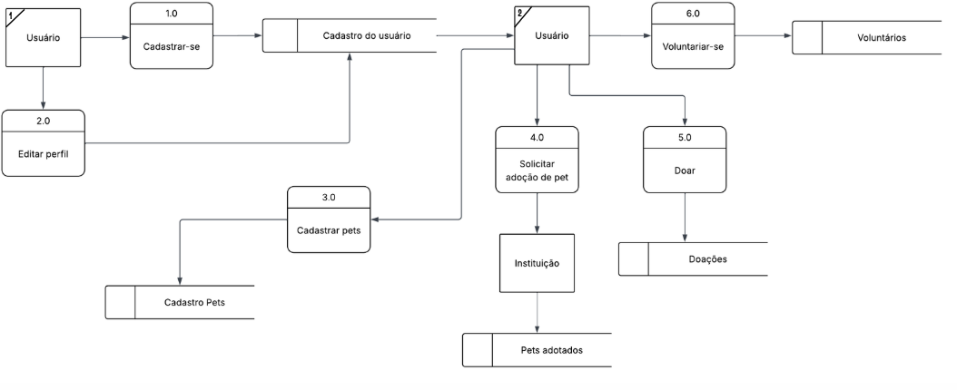
Figura 1- Diagrama de Fluxo de dados (DFD) Nível 0

Fonte: do próprio autor.

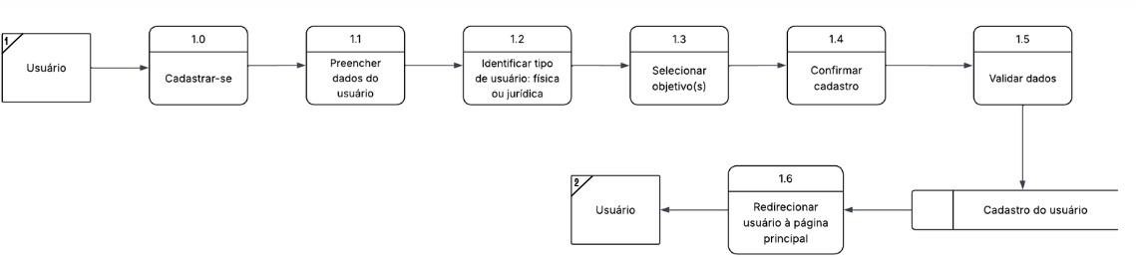
Figura 2 - Cadastro de usuário Nível 1
Fonte: do próprio autor.

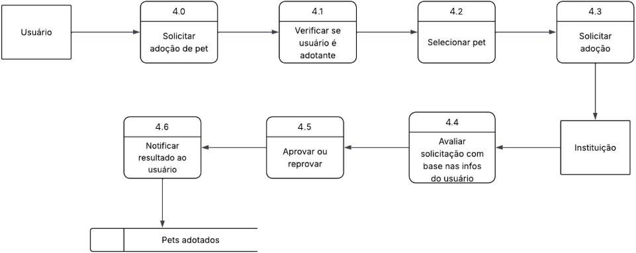
Figura 3 - Solicitação de adoção Nível 1

Fonte: do próprio autor.

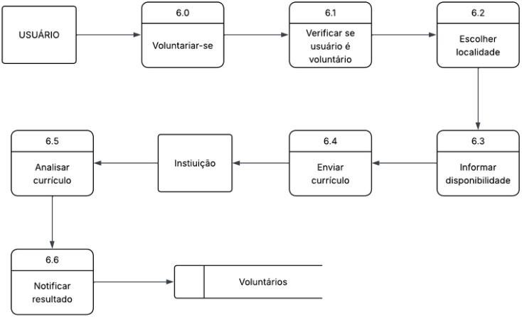
Figura 4 - Voluntariado Nível 1
Fonte: do próprio autor.

Figura 5 - Doação Nível 1
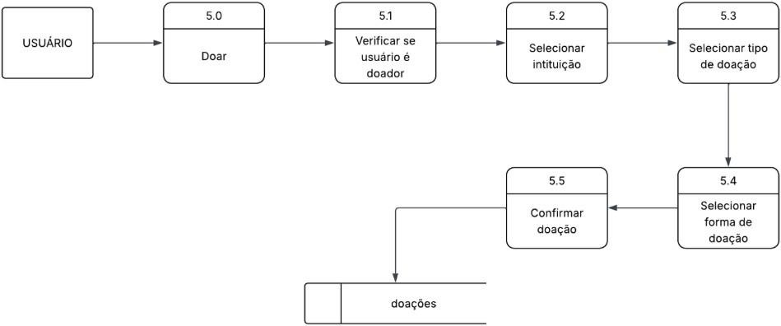
Fonte: do próprio autor.

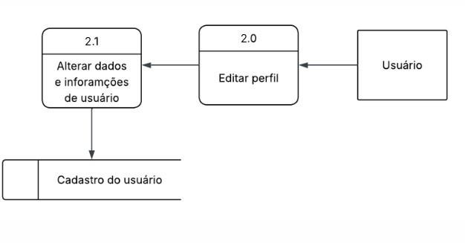
Figura 6 - Editar perfil Nível 1
Fonte: do próprio autor.

5.2.2 Modelo de Entidade-Relacionamento (ER)
A modelagem ER (Modelo Entidade-Relacionamento) é uma técnica conceitual usada para mapear os dados de um negócio.

Figura 7 - Modelo ER
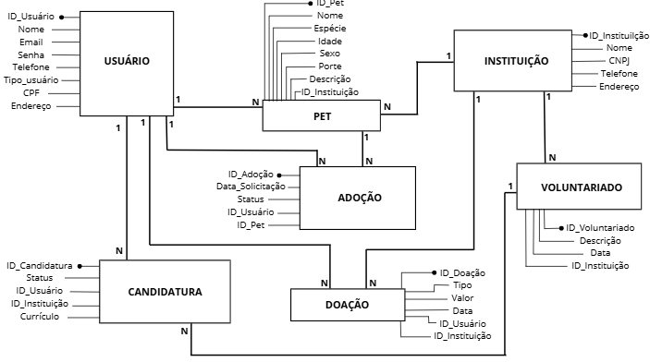
Fonte: do próprio autor.

5.2.3 Diagrama de Entidade-Relacionamento (DER)
O DER (Diagrama de Entidade e Relacionamento) é uma representação gráfica usada na modelagem de sistemas para mapear as regras de negócio.

Figura 8 - - Diagrama de Entidade e Relacionamento (DER)
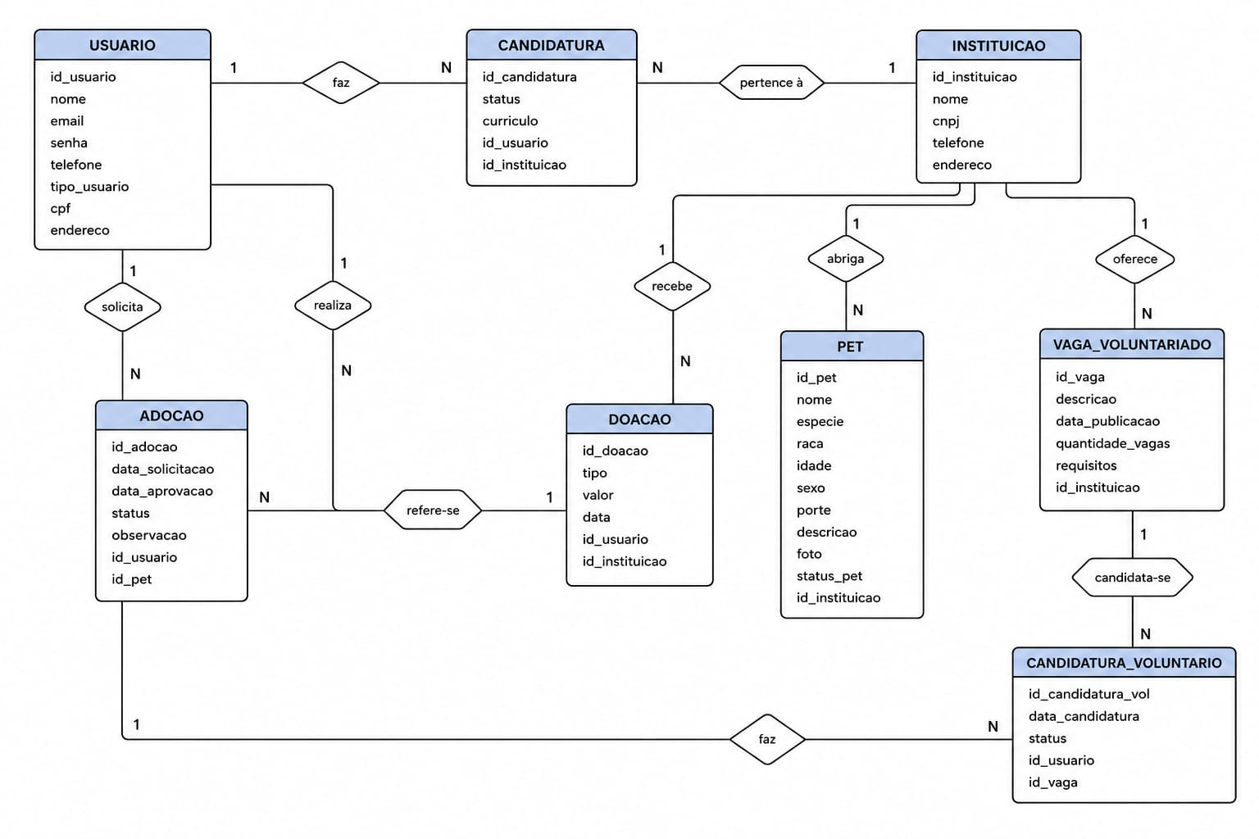
Fonte: do próprio autor.

5.3 MODELAGEM UML
UML (Unified Modeling Language, ou Linguagem de Modelagem Unificada) é uma linguagem visual padrão usada para documentar, especificar e projetar sistemas de software.

5.3.1 Diagrama de casos de uso

Figura 9 - - Diagrama de casos de uso
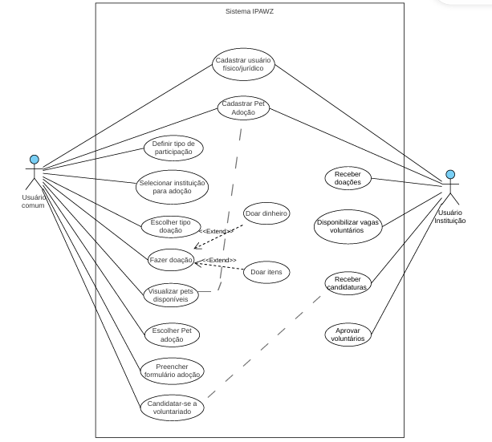
Fonte: do próprio autor.

5.3.1.1 Documento especificação dos casos de uso

Tabela 1 - Especificação caso de uso 01
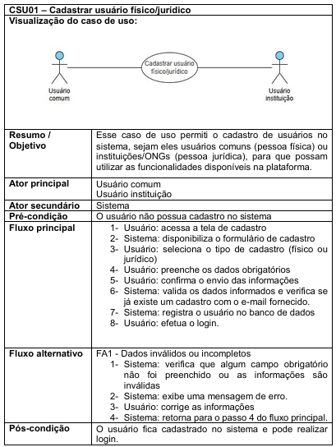
Fonte: do próprio autor.

Tabela 2 - Especificação de caso de uso 02
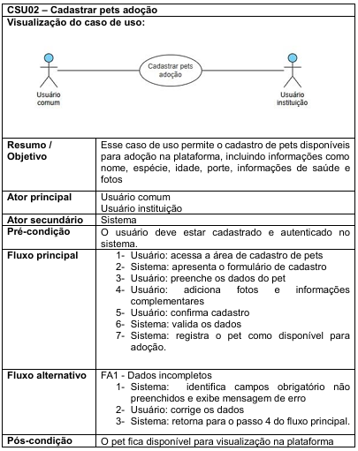
Fonte: do próprio autor.

Tabela 3 - Especificação de caso de uso 03
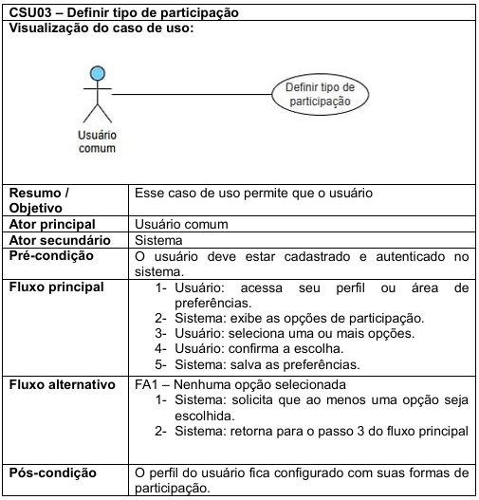
Fonte: do próprio autor.

Tabela 4 - Especificação de caso de uso 04
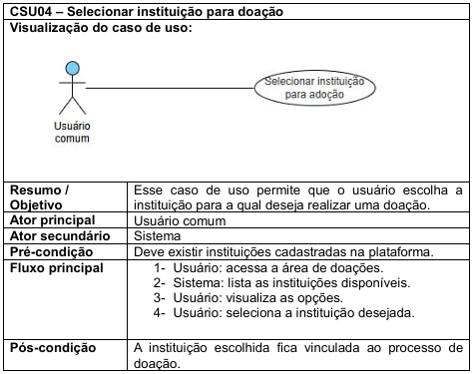
Fonte: do próprio autor.
Tabela 5 - Especificação de caso de uso 05
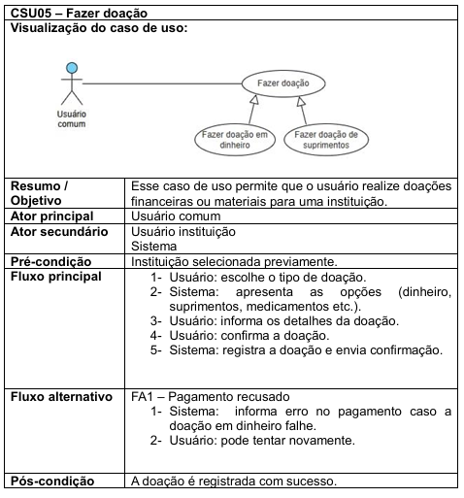
Fonte: do próprio autor.

Tabela 6 - Especificação de caso de uso 06
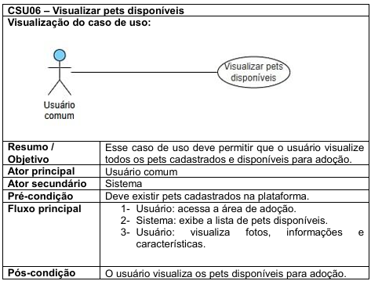
Fonte: do próprio autor.

Tabela 7 - Especificação de caso de uso 07
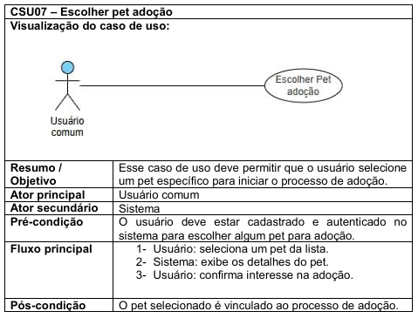
Fonte: do próprio autor.

Tabela 8 - Especificação de caso de uso 08
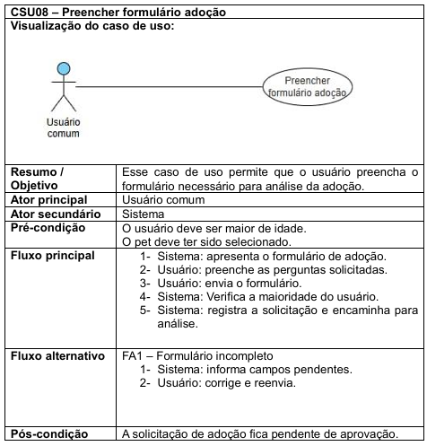
Fonte: do próprio autor.

Tabela 9 - Especificação de caso de uso 09
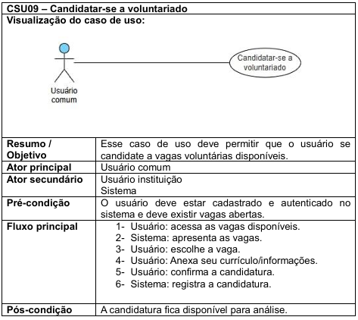
Fonte: do próprio autor.

Tabela 10 - Especificação de caso de uso 10
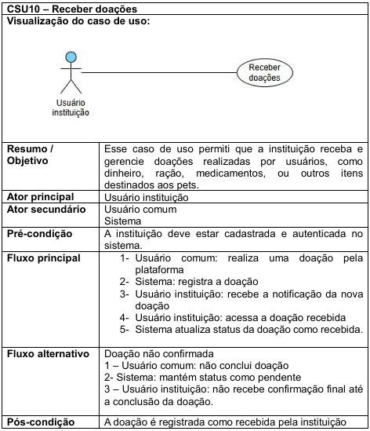
Fonte: do próprio autor.

Tabela 11 - Especificação de caso de uso 11
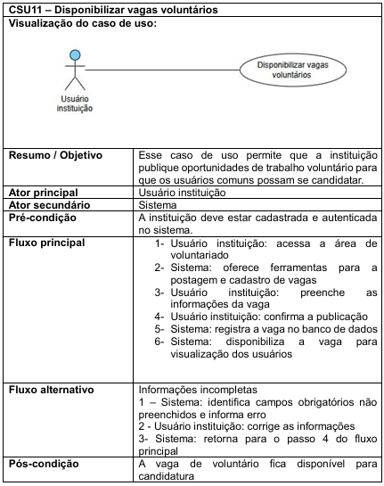
Fonte: do próprio autor.

Tabela 12 - Especificação de caso de uso 12
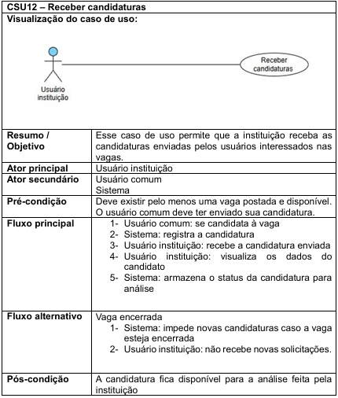
Fonte: do próprio autor.

Tabela 13 - Especificação de caso de uso 13
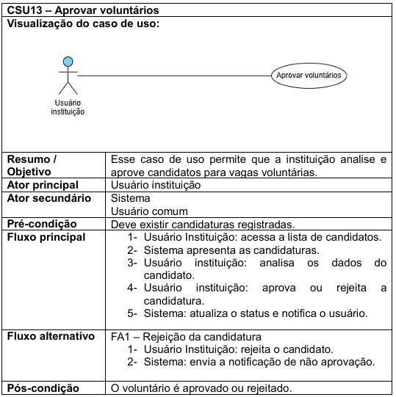
Fonte: do próprio autor.

5.3.2 Diagrama de atividades

Figura 10 - Diagrama de atividades
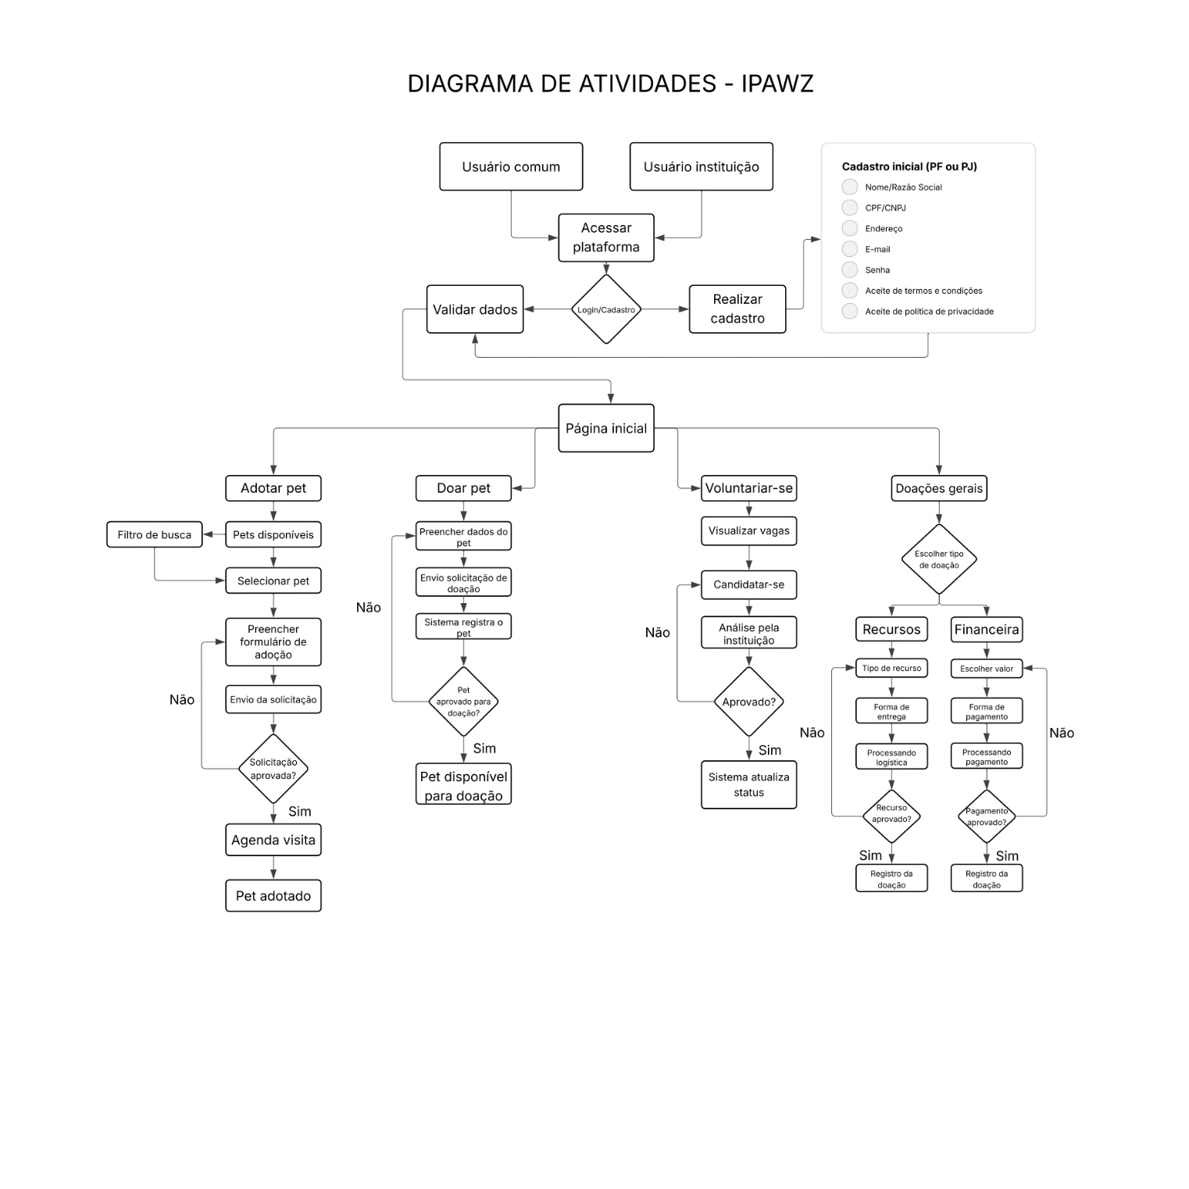
Fonte: do próprio autor.

5.3.3 Diagrama de sequências

Figura 11 - Diagrama de sequência cadastro usuário
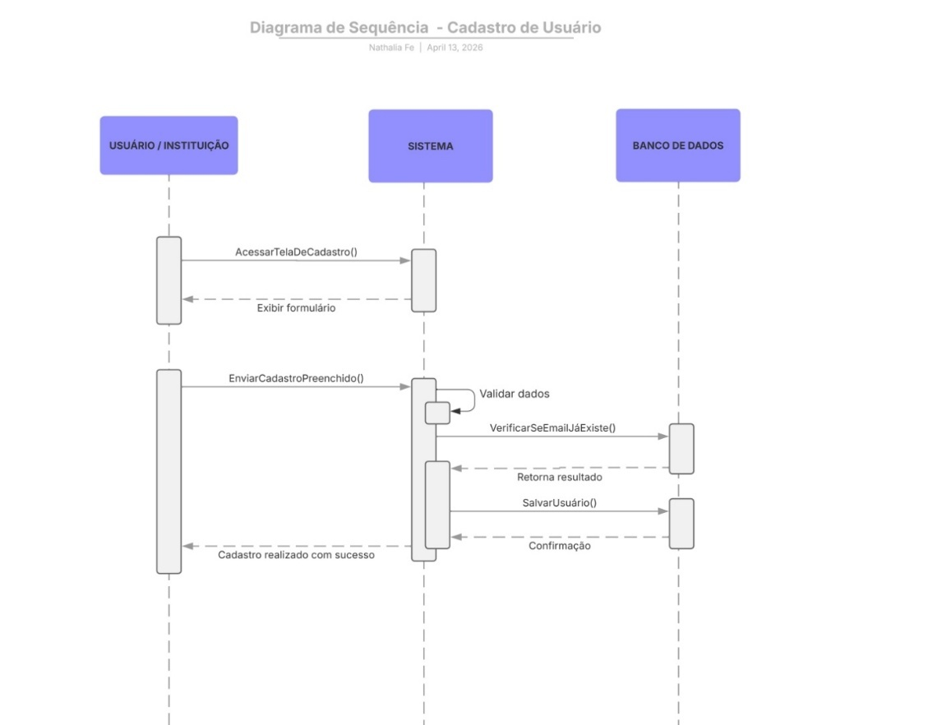
Fonte: do próprio autor.

Figura 12 - Diagrama de sequência cadastro pets
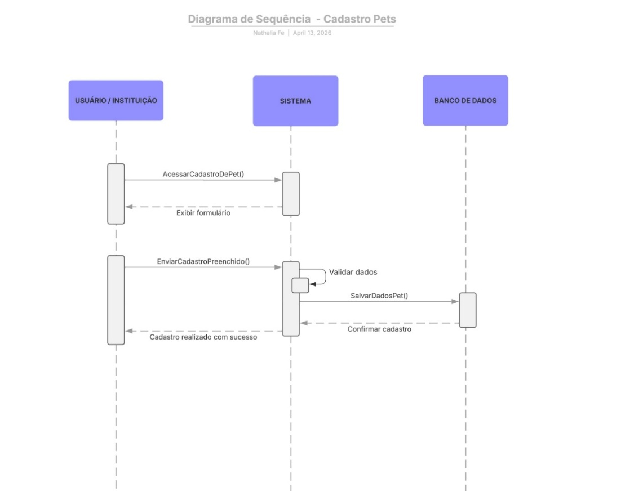
Fonte: do próprio autor.

Figura 13 - Diagrama de sequência adoção de pet
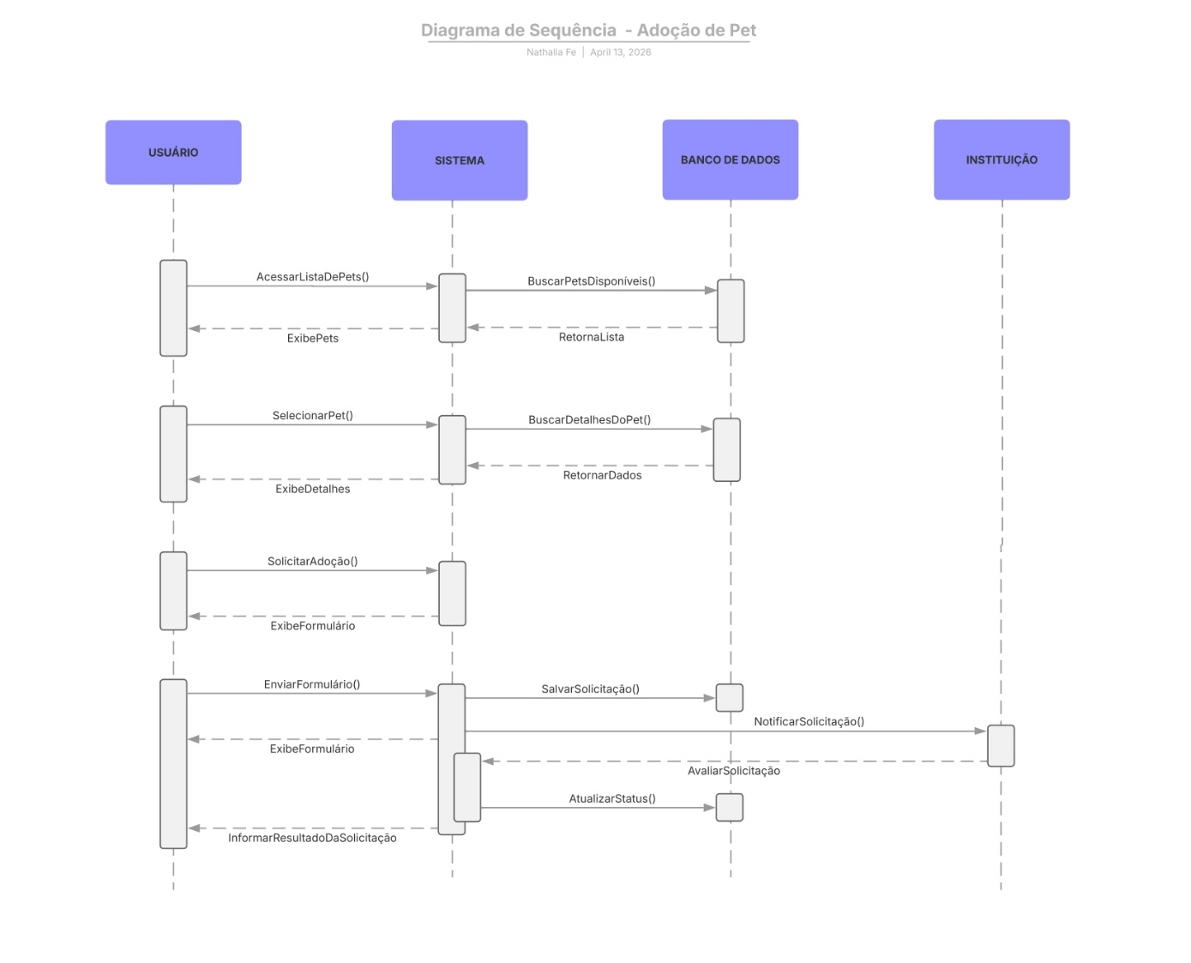
Fonte: do próprio autor.

Figura 14 - Diagrama de sequência doação
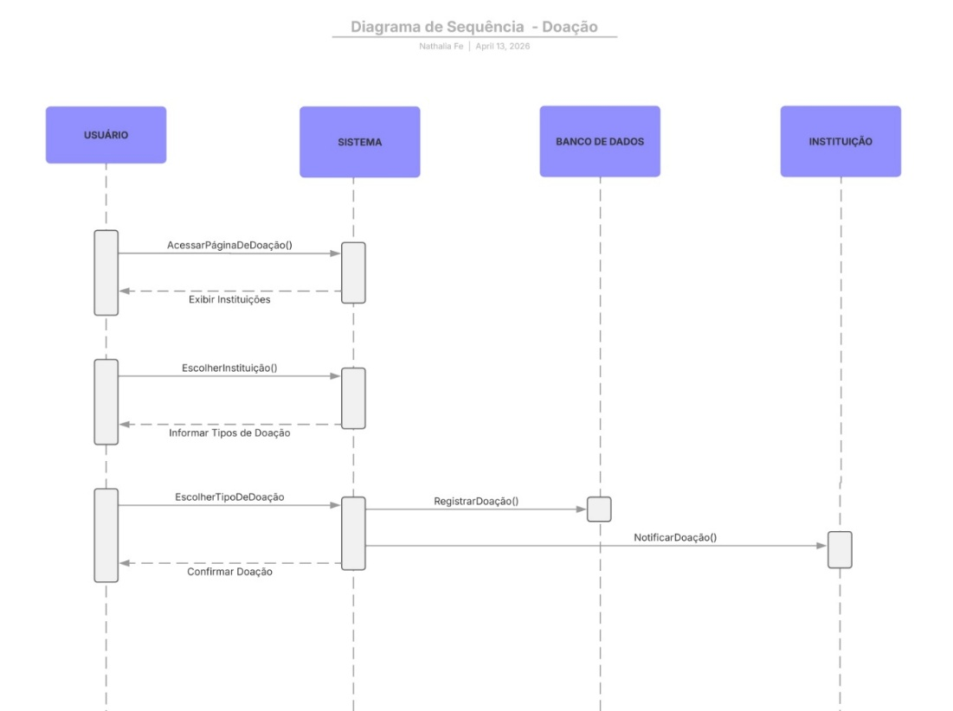
Fonte: do próprio autor.

5.3.4 diagrama de colaboração

Figura 15 - Diagrama de colaboração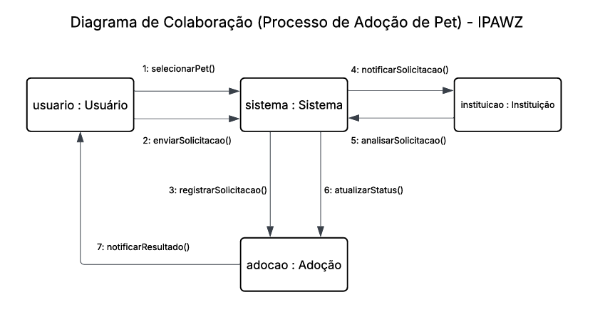
Fonte: do próprio autor.

5.3.5 Diagrama de classes

Figura 16 - Diagrama de classes
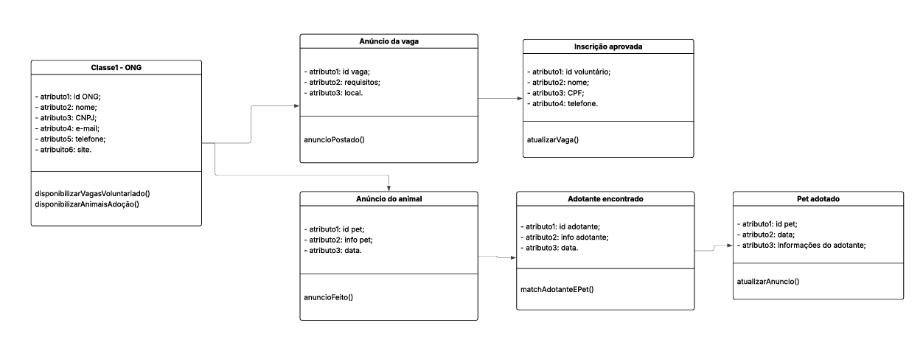
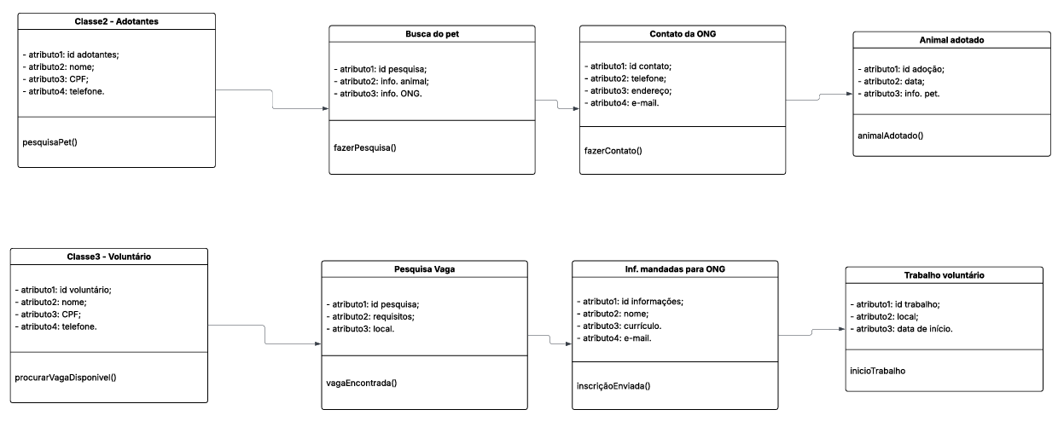
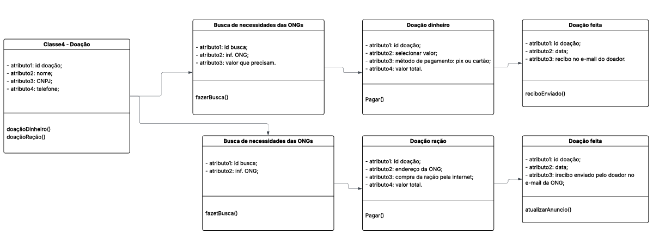
Fonte: do próprio autor.

5.3.6 diagrama de objetos

Figura 17 - Diagrama de objetos
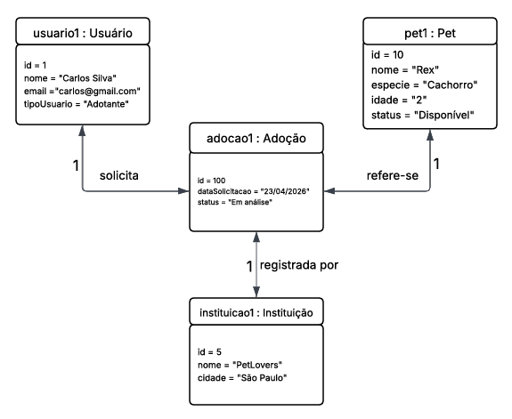
Fonte: do próprio autor.

5.3.7 diagrama de estados
Figura 18 - Diagrama de estados
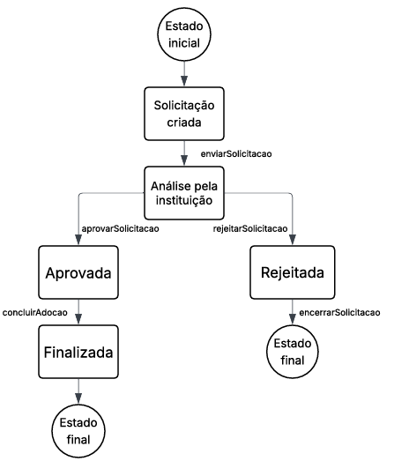
Fonte: do próprio autor.

5.3.8 diagrama de componentes

Figura 19 - Diagrama de componentes
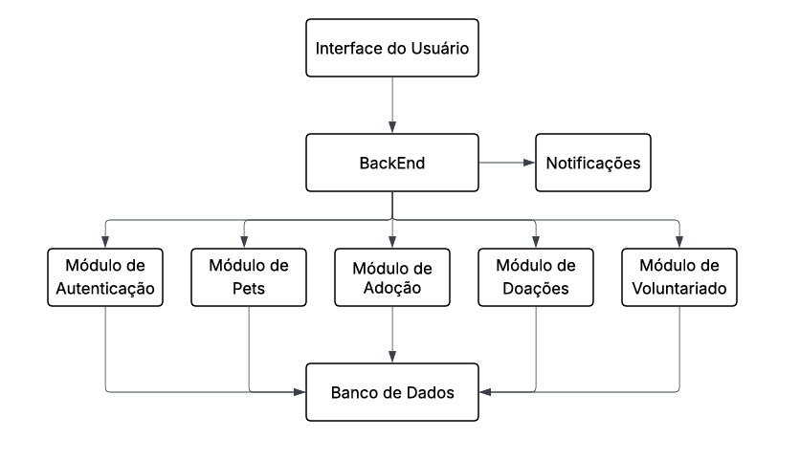
Fonte: do próprio autor.

5.3.9 diagrama de implantação

Figura 20 - Diagrama de implantação
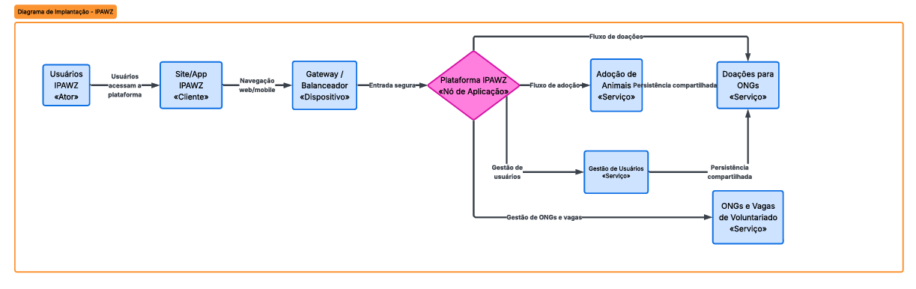
Fonte: do próprio autor.

5.4 PROTÓTIPOS DE INTERFACE

5.4.1 Tela de cadastro e login

Figura 21 - Protótipo tela de cadastro inicial
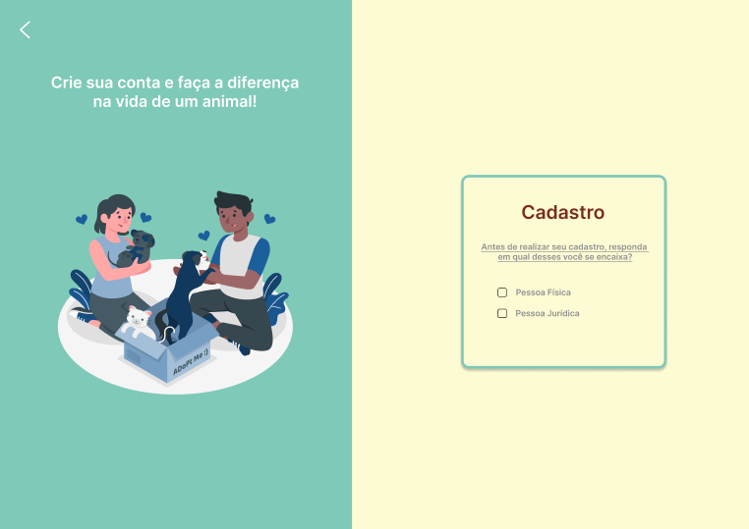
Fonte: do próprio autor.

Figura 22 - Protótipo tela de cadastro pessoa física
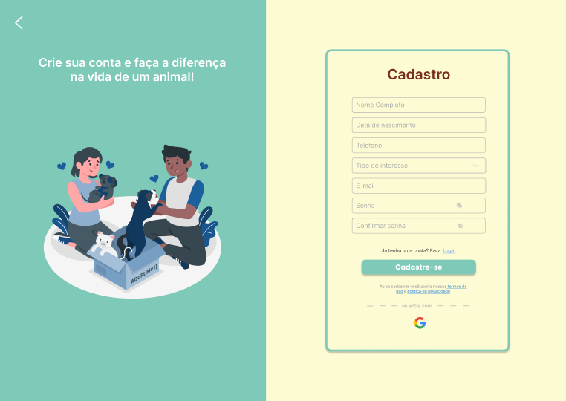
Fonte: do próprio autor.
Figura 23 - Protótipo tela de cadastro pessoa jurídica
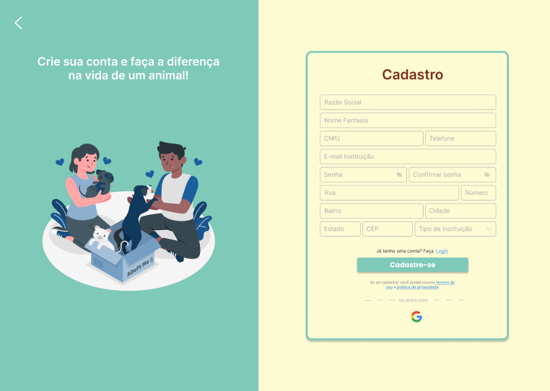
Fonte: do próprio autor.

Figura 24 - Protótipo tela de login
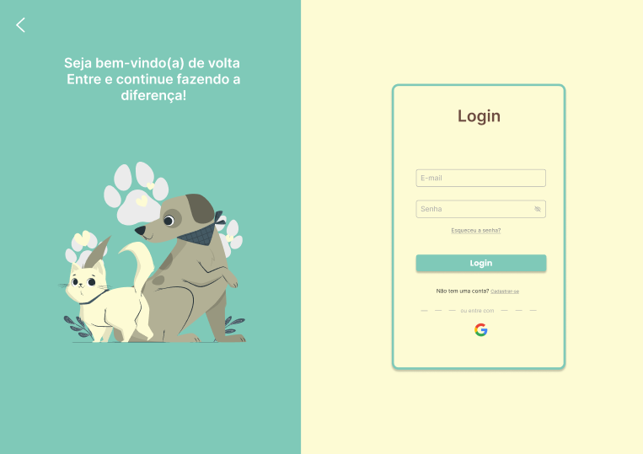
Fonte: do próprio autor.

5.4.2 Tela de início
Figura 25 - Protótipo tela de início
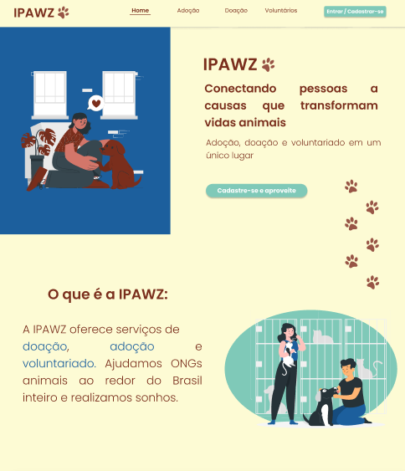
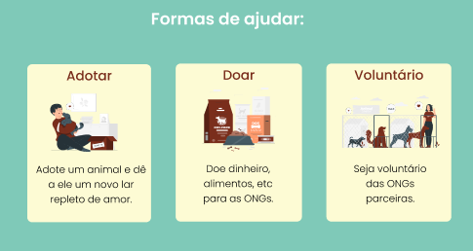
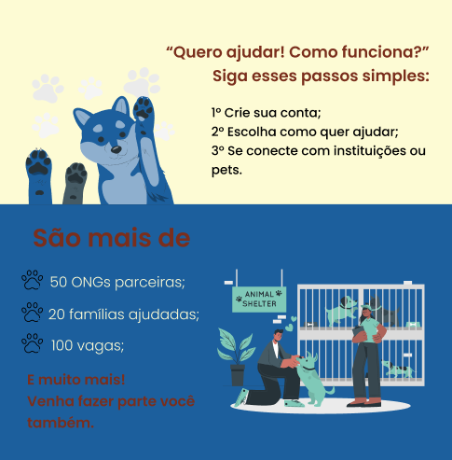
Fonte: do próprio autor.

5.4.3 Tela de perfil
Figura 26 - Protótipo tela de editar perfil pessoa física
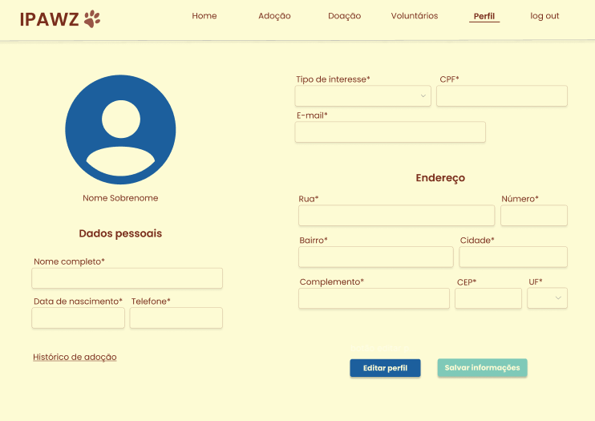
Fonte: do próprio autor.

Figura 27 - Protótipo tela de editar perfil pessoa jurídica
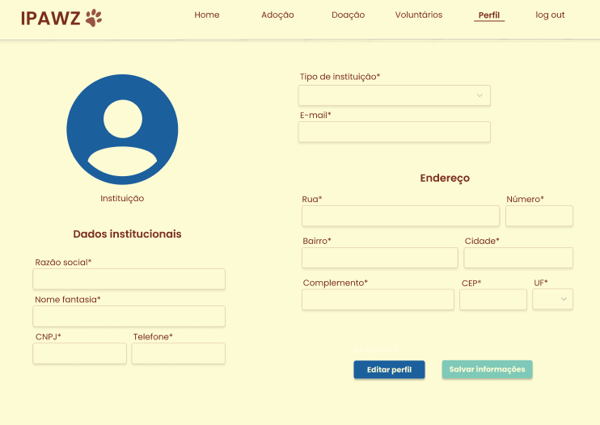
Fonte: do próprio autor.

5.4.4 Tela de cadastro de pet
Figura 28 - Protótipo tela de cadastro de pet pessoa física
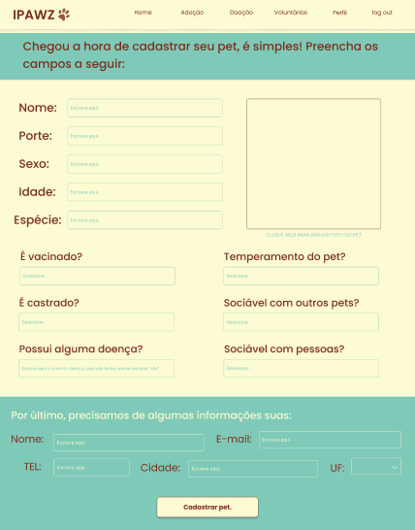
Fonte: do próprio autor.
Figura 29 - Protótipo tela de cadastro de pet pessoa jurídica
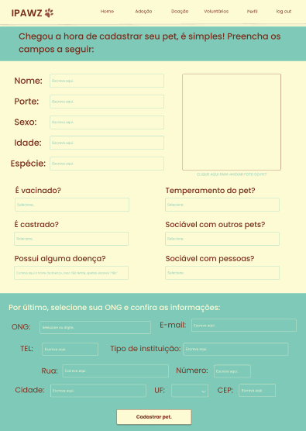
Fonte: do próprio autor.

5.4.5 Tela de listagem de pet

Figura 30 - Protótipo tela de listagem de pets para adoção
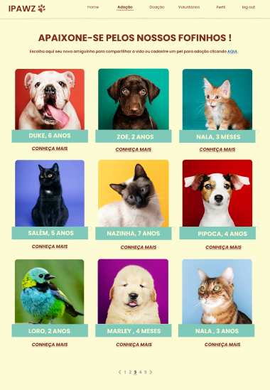
Fonte: do próprio autor.

5.4.6 Tela de solicitação de adoção

Figura 31 - Protótipo tela de solicitação de adoção
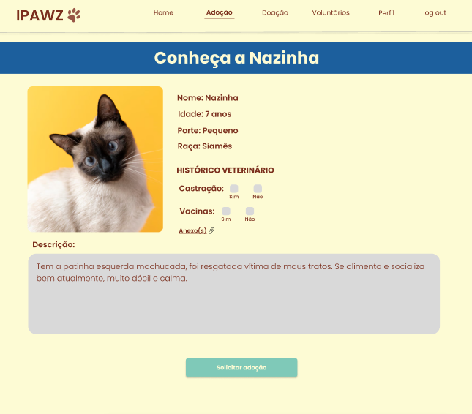
Fonte: do próprio autor.

Figura 32 - Protótipo tela de formulário da solicitação de adoção
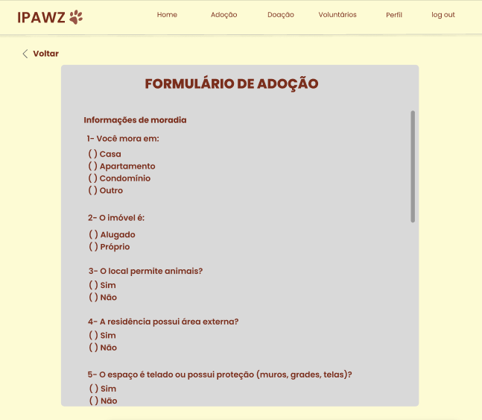
Fonte: do próprio autor.

5.4.7 Tela de doação
Figura 33 - Protótipo tela de doação
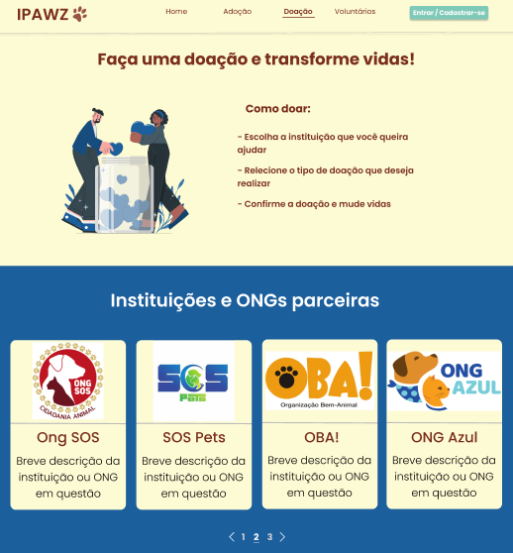
Fonte: do próprio autor.

Figura 34 - Protótipo tela de seleção de tipo de doação
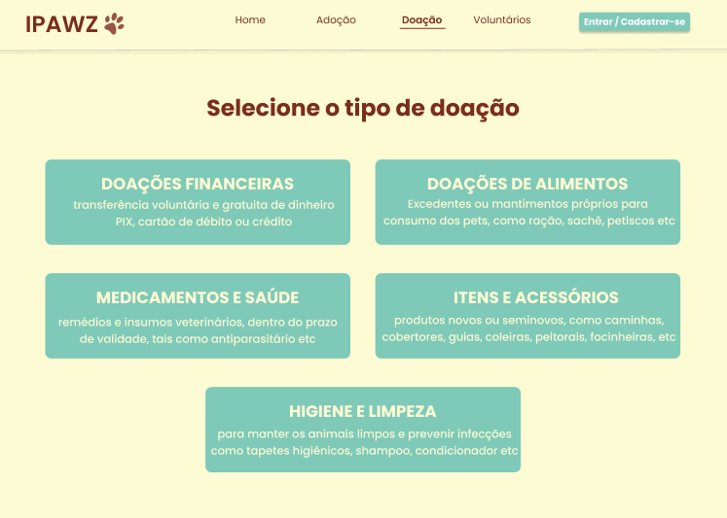
Fonte: do próprio autor.

5.4.8 Tela de voluntariado
Figura 35 - Protótipo tela de vagas voluntariado
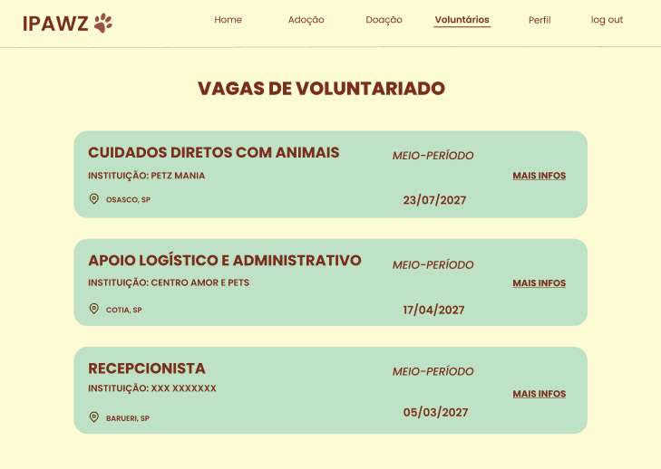
Fonte: do próprio autor.

A paleta de cores do site foi pensando conforme a teoria das cores e o significado de cada cor está presente no Apêndice AF.

5.5 CRIAÇÃO DE PERSONAS PARA O PROJETO

5.5.1 Persona usuário adotante

Nome da persona: Laura Oliveira
Idade: 28 anos
Profissão: Analista Administrativa
Renda Mensal: R$ 4.000,00
Localização: São Paulo – SP

Objetivo(O que ela busca?):
Encontrar um animal para adoção de forma segura e ter acesso a informações sobre os cuidados necessários para oferecer uma boa qualidade de vida ao pet.

Necessidades (o que ela precisa?):
Encontrar animais disponíveis para adoção próximos à sua região.
Obter informações sobre vacinação, idade e características do animal.
Ter um processo de adoção simples e confiável.
Conhecer ONGs e instituições responsáveis pelos animais.

Desafios (Quais são suas maiores dores?):
Dificuldade em encontrar locais confiáveis para adoção.
Falta de informações detalhadas sobre os animais disponíveis.
Receio de golpes ou anúncios falsos.
Pouco tempo para visitar diversos abrigos presencialmente.

Comportamento:
Acessa a internet diariamente pelo celular.
Utiliza Instagram, WhatsApp e Facebook.
Costuma pesquisar informações e realizar compras online.
Prefere plataformas simples e intuitivas.

5.5.2 Persona usuário doador

Nome da Persona: Elayne, a universitária.
Idade: 23 anos
Profissão: Estagiária de medicina veterinária.
Localização: Osasco, SP (Zona oeste)
Renda Mensal: R$2.500

Objetivos (O que ela busca?):
Apoiar instituições animais financeiramente.

Desafios (Quais são suas maiores dores?):
Dificuldade em encontrar ONGs que sejam transparentes quanto aos gastos das doações recebidas;

Comportamento:
Pesquisa: Descobre as ONGs através de redes sociais, como Instagram e TikTok.
Decisão: Analisa as avaliações da instituição no Reclame aqui e avalia as informações fornecidas no site.

5.5.3 Persona usuário voluntário

Nome da Persona: Michael, o auxiliar veterinário.
Idade: 26 anos
Profissão: Auxiliar veterinário.
Localização: Barueri, SP (Zona oeste)
Renda Mensal: R$ 5.500

Objetivos (O que ele busca?):
Encontrar vagas diversas de voluntariado que combinasse com a sua disponibilidade.
Apoiar instituições animais.

Desafios (Quais são suas maiores dores?):
Dificuldade na busca de vagas disponíveis para voluntariado.
Desconfiança sobre o real cuidado das ONGs com o cuidado dos animais e desvio do dinheiro das doações.
Falta de clareza nas descrições das vagas disponíveis.

Comportamento:
Pesquisa: Descobre novas vagas principalmente através do Instagram e de pesquisas no Google.
Decisão: Avalia a reputação da ONG e os detalhes da vaga.

5.5.4 Persona usuário ONG

Nome da Persona: A4P ONG.
Idade: 5 anos em atuação.
Serviços: Lar temporário, auxílio veterinário, campanhas para arrecadação de fundos e resgate e reabilitação de animais vítimas de maus-tratos e abandono.
Localização: Barueri, SP (Zona oeste)
Renda Mensal: R$ 5.000

Objetivos (O que ele busca?):
Divulgar vagas disponíveis para voluntariado de uma maneira que alcance mais públicos e que seja mais fácil.
Divulgar campanhas de doação para ajudar os animais que precisam de tratamento, dinheiro e itens necessários para os bichos.
Divulgar os animais que precisam de um novo lar.

Desafios (Quais são suas maiores dores?):
Dificuldade na divulgação de vagas disponíveis para voluntariado.
Desconfiança do público sobre seriedade da necessidade de doação.

Comportamento:
Divulgação: É feita através de redes sociais, como Instagram e Facebook, e feiras animais.

CONSIDERAÇÕES FINAIS
Em suma, este projeto teve como principal finalidade facilitar a conexão entre animais que necessitam de cuidados e possíveis adotantes, além de aproximar a sociedade das organizações responsáveis pelo acolhimento e proteção de cães e gatos em situação de abandono, maus-tratos ou vulnerabilidade. Para isso, apresenta-se o desenvolvimento de um sistema web e mobile voltado à proteção animal, contendo funcionalidades relacionadas aos processos de adoção, doação e voluntariado.
Diante desse contexto, a pesquisa buscou demonstrar como as plataformas digitais podem contribuir para a organização e divulgação de informações, tornando mais acessíveis e eficientes as ações de adoção responsável, arrecadação de recursos e recrutamento de voluntários. Dessa forma, destaca-se o potencial da tecnologia como ferramenta de apoio às instituições, ONGs, protetores independentes e demais pessoas interessadas em colaborar com a causa animal.
Portanto, este trabalho procurou unir a tecnologia e a responsabilidade social em uma proposta acadêmica capaz de gerar impactos positivos para a sociedade e para os animais. Além disso, reforça a importância da inovação tecnológica no desenvolvimento de soluções que contribuam para o fortalecimento das redes de apoio, a conscientização da população e a promoção de uma convivência mais responsável, solidária e comprometida com o bem-estar animal.

REFERÊNCIAS

ACCELQ. TypesofAPIs. Disponível em:https://www.accelq.com/blog/types-of-api/. Acesso em: 25 abr. 2026.

ADOPT A PET. The 3-3-3 Rule for Dogs. Disponível em:https://www.adoptapet.com/blog/adoption/3-3-3-rule-for-dogs. Acesso em: 7 maio 2026.

ADOTE PETZ. Disponível em:https://www.adotepetz.com.br. Acesso em: 10 jun. 2026.

ADOTE UM GATINHO. Disponível em:https://adoteumgatinho.org.br. Acesso em: 21 maio 2026.

AGÊNCIA BRASIL. Brasil tem cerca de 30 milhões de animais domésticos abandonados. Disponível em: https://agenciabrasil.ebc.com.br/geral/noticia/2025-12/brasil-tem-cerca-de-30-milhoes-de-animais-domesticosabandonados. Acesso em: 22 mar. 2026.

ALIANÇA COM A VIDA. Adoção Responsável. Disponível em:https://www.aliancacomavida.com.br/adocao-responsavel. Acesso em: 10 jun. 2026.

ALIANÇA EMPREENDEDORA. Negócios sociais. Disponível em:https://aliancaempreendedora.org.br/negocios-sociais/. Acesso em: 5 jun. 2026.

AMAZON WEB SERVICES (AWS).Amazon S3. Disponível em:https://aws.amazon.com/s3/. Acesso em: 3 jun. 2026.

AMAZON WEB SERVICES (AWS). AWS Security. Disponível em:https://aws.amazon.com/pt/security/. Acesso em: 12 abr. 2026.

AMAZON WEB SERVICES (AWS). O que é MySQL? Disponível em:https://aws.amazon.com/pt/rds/mysql/what-is-mysql/. Acesso em: 3 jun. 2026.

AMAZON WEB SERVICES (AWS). SharedResponsibilityModel. Disponível em:https://aws.amazon.com/pt/compliance/shared-responsibility-model/. Acesso em: 12 abr. 2026.

AMAZON WEB SERVICES (AWS). What is a CDN? Disponível em:https://aws.amazon.com/what-is/cdn/. Acesso em: 3 jun. 2026.

AMAZON WEB SERVICES (AWS). What is Retrieval-Augmented Generation (RAG)? Disponível em:https://aws.amazon.com/what-is/retrieval-augmented-generation/. Acesso em: 12 abr. 2026.

AMERICAN SOCIETY FOR THE PREVENTION OF CRUELTY TO ANIMALS (ASPCA). AdoptionTips. Disponível em: https://www.aspca.org/adopt-pet/adoption-tips. Acesso em: 4 maio 2026.

AMPARA ANIMAL. Disponível em:https://amparanimal.org.br. Acesso em: 21 maio 2026.

ANIMAL HUMANE SOCIETY. Bringing Home a New Dog. Disponível em:https://www.animalhumanesociety.org/resource/bringing-home-new-dog. Acesso em: 7 maio 2026.

ASSEMBLEIA LEGISLATIVA DO ESTADO DE SÃO PAULO. Lei nº 17.231/2019. Disponível em:https://www.al.sp.gov.br/norma/193484. Acesso em: 25 abr. 2026.

ASSOCIAÇÃO AMIGOS DOS ANIMAIS DE CAMPINAS (AAAC). Formulário de Pré-Adoção. Disponível em:https://aaac.org.br/formulario-de-pre-adocao/. Acesso em: 10 jun. 2026.

AUTORIDADE NACIONAL DE PROTEÇÃO DE DADOS (ANPD). Proteção de Dados Pessoais. Disponível em:https://www.gov.br/anpd/pt-br/assuntos/protecao-de-dados-pessoais. Acesso em: 12 abr. 2026.

BOTPRESS. Disponível em:https://botpress.com/. Acesso em: 12 abr. 2026.

BRASIL API. Disponível em:https://brasilapi.com.br/. Acesso em: 8 jun. 2026.

BRASIL DE FATO. Abrigos e grupos de proteção de animais operam com superlotação e falta de apoio em Belo Horizonte. Disponível em:https://www.brasildefato.com.br/2024/02/01/abrigos-e-grupos-de-protecao-de-animais-operam-com-superlotacao-e-falta-de-apoio-em-belo-horizonte/. Acesso em: 27 maio 2026.

BRASIL ESCOLA. Organização não governamental (ONG). Disponível em:https://brasilescola.uol.com.br/geografia/organizacao-nao-governamentalong.htm. Acesso em: 3 jun. 2026.

BRASIL ESCOLA. Terceiro Setor. Disponível em:https://brasilescola.uol.com.br/geografia/terceiro-setor.htm. Acesso em: 3 jun. 2026.

BRASIL. Código Civil Brasileiro. Disponível em:https://www.planalto.gov.br/ccivil_03/leis/2002/l10406compilada.htm. Acesso em: 25 abr. 2026.

BRASIL. Lei nº 13.426, de 30 de março de 2017. Controle Populacional de Cães e Gatos. Disponível em:https://www.planalto.gov.br/ccivil_03/_ato2015-2018/2017/lei/l13426.htm. Acesso em: 25 abr. 2026.

BRASIL. Lei nº 13.709, de 14 de agosto de 2018. Lei Geral de Proteção de Dados Pessoais (LGPD). Disponível em:https://www.planalto.gov.br/ccivil_03/_ato2015-2018/2018/lei/l13709.htm. Acesso em: 9 mar. 2026.

BRASIL. Lei nº 13.709, de 14 de agosto de 2018. Lei Geral de Proteção de Dados Pessoais (LGPD). Disponível em:https://www.planalto.gov.br/ccivil_03/_ato2015-2018/2018/lei/l13709.htm. Acesso em: 12 abr. 2026.

BRASIL. Lei nº 14.064, de 29 de setembro de 2020. Lei Sansão. Disponível em:https://www.planalto.gov.br/ccivil_03/_ato2019-2022/2020/lei/l14064.htm. Acesso em: 25 abr. 2026.

BRASIL. Lei nº 15.211, de 2025. Disponível em:https://www.planalto.gov.br/ccivil_03/_ato2023-2026/2025/lei/l15211.htm. Acesso em: 25 abr. 2026.

BRASIL. Lei nº 9.605, de 12 de fevereiro de 1998. Lei de Crimes Ambientais. Disponível em:https://www.planalto.gov.br/ccivil_03/leis/l9605.htm. Acesso em: 25 abr. 2026.

BRASIL. Medida Provisória nº 2.200-2, de 24 de agosto de 2001. Institui a Infraestrutura de Chaves Públicas Brasileira (ICP-Brasil). Disponível em:https://www.planalto.gov.br/ccivil_03/mpv/antigas_2001/2200-2.htm. Acesso em: 22 abr. 2026.

BRASIL. Nações Unidas. Objetivos de Desenvolvimento Sustentável (ODS). Disponível em:https://brasil.un.org/pt-br/sdgs. Acesso em: 20 mar. 2026.

CÃES E GATOS. Adoção Responsável. Disponível em:https://caesegatos.com.br/adocao-responsavel/. Acesso em: 4 maio 2026.

CÃES PARA ADOÇÃO. Abandono de animais aumenta nos finais de ano. Disponível em:https://www.caesparaadocao.com.br/blog/abandono-de-animais-aumentam-em-30-nos-finais-de-ano. Acesso em: 22 mar. 2026.

CÂMARA DOS DEPUTADOS. Lei nº 9.608, de 18 de fevereiro de 1998. Dispõe sobre o serviço voluntário. Disponível em:https://www2.camara.leg.br/legin/fed/lei/1998/lei-9608-18-fevereiro-1998-365398-publicacaooriginal-1-pl.html. Acesso em: 22 maio 2026.

CÂMARA DOS DEPUTADOS. Participantes de audiência apontam falta de apoio a ONGs de animais e superlotação de abrigos. Disponível em:https://www.camara.leg.br/noticias/1262965-participantes-de-audiencia-apontam-falta-de-apoio-a-ongs-de-animais-e-superlotacao-de-abrigos/. Acesso em: 27 maio 2026.

CICLOVIVO. 75% dos casos de abandono de animais ocorrem em áreas urbanas. Disponível em:https://ciclovivo.com.br/planeta/meio-ambiente/75-dos-casos-de-abandono-de-animais-ocorrem-em-areas-urbanas/. Acesso em: 22 mar. 2026.

CLOUDFLARE. What is a CDN? Disponível em:https://www.cloudflare.com/learning/cdn/what-is-a-cdn/. Acesso em: 3 jun. 2026.

CLOUDFLARE. What is Cloud Security? Disponível em:https://www.cloudflare.com/pt-br/learning/cloud/what-is-cloud-security/. Acesso em: 12 abr. 2026.

CLOUDFLARE. What is MFA? Disponível em:https://www.cloudflare.com/pt-br/learning/access-management/what-is-mfa/. Acesso em: 12 abr. 2026.

CLOUDINARY. Android Integration. Disponível em:https://cloudinary.com/documentation/android_integration. Acesso em: 3 jun. 2026.

CLOUDINARY. Disponível em:https://cloudinary.com/. Acesso em: 3 jun. 2026.

CLOUDINARY. Documentation. Disponível em:https://cloudinary.com/documentation. Acesso em: 3 jun. 2026.

CLOUDINARY. Image Optimization. Disponível em:https://cloudinary.com/documentation/image_optimization. Acesso em: 3 jun. 2026.

CLOUDINARY. Image Transformations. Disponível em:https://cloudinary.com/documentation/image_transformations. Acesso em: 3 jun. 2026.

CLOUDINARY. Image Upload API Reference. Disponível em:https://cloudinary.com/documentation/image_upload_api_reference. Acesso em: 3 jun. 2026.

CLOUDINARY. iOS Integration. Disponível em:https://cloudinary.com/documentation/ios_integration. Acesso em: 3 jun. 2026.

CLOUDINARY. JavaScript Image and Video Upload. Disponível em:https://cloudinary.com/documentation/javascript_image_and_video_upload. Acesso em: 3 jun. 2026.

CLOUDINARY. Media Delivery. Disponível em:https://cloudinary.com/documentation/media_delivery. Acesso em: 3 jun. 2026.

CLOUDINARY. Node.js Image and Video Upload. Disponível em:https://cloudinary.com/documentation/node_image_and_video_upload. Acesso em: 3 jun. 2026.

CLOUDINARY. Responsive Images. Disponível em:https://cloudinary.com/documentation/responsive_images. Acesso em: 3 jun. 2026.

CLOUDINARY. Upload Images. Disponível em:https://cloudinary.com/documentation/upload_images. Acesso em: 3 jun. 2026.

COBASI. Adoção Responsável. Disponível em:https://www.cobasi.com.br/cuidados-com-pets/adocao-responsavel/. Acesso em: 4 maio 2026.

COMPANHIA BRASILEIRA DE TRENS URBANOS (CBTU).Sistema de Governança. Disponível em:https://intranet.cbtu.gov.br/index.php/pt/governanca/sistema-de-governanca. Acesso em: 15 maio 2026.

CONSELHO FEDERAL DE MEDICINA VETERINÁRIA (CFMV). Disponível em:https://www.cfmv.gov.br. Acesso em: 21 maio 2026.

CORREIOS. API Busca CEP. Disponível em:https://www.correios.com.br/. Acesso em: 8 jun. 2026.

DEVELOPER PAYPAL. Donate SDK. Disponível em:https://developer.paypal.com/sdk/donate/. Acesso em: 5 abr. 2026.

ECONOMATO. Recrutamento de Voluntários para ONGs. Disponível em:https://economato.com.br/recrutamento-de-voluntarios-para-ongs/. Acesso em: 20 maio 2026.

ECYCLE. Adoção Responsável. Disponível em:https://www.ecycle.com.br/adocao-responsavel/. Acesso em: 4 maio 2026.

ENTRAR.API.BR. Registro. Disponível em:https://entrar.api.br/registro. Acesso em: 10 jun. 2026.

EUAX CONSULTING. Metodologias ágeis: o que são e como funcionam. Disponível em:https://euax.com.br/2022/10/metodologias-ageis/. Acesso em: 22 mar. 2026.

FILANTROPIA. Captação de Voluntários. Disponível em:https://filantropia.ong/informacao/captacao_de_voluntarios/. Acesso em: 20 maio 2026.

FIREBASE. Cloud Storage Documentation. Disponível em:https://firebase.google.com/docs/storage. Acesso em: 3 jun. 2026.

FORTINET. Cloud Security. Disponível em: https://www.fortinet.com/br/resources/cyberglossary/cloud-security. Acesso em: 12 abr. 2026.

GEOAMBIENTE. Geolocalização: o que é e por que pode ser importante para seu negócio. Disponível em:https://geoambiente.com.br/blog/geolocalizacao-o-que-e-por-que-pode-ser-importante-para-seu-negocio/. Acesso em: 3 jun. 2026.

GOOGLE CLOUD. Cloud Security. Disponível em:https://cloud.google.com/security. Acesso em: 12 abr. 2026.

GOOGLE CLOUD. MySQL. Disponível em:https://cloud.google.com/mysql?hl=pt-BR. Acesso em: 3 jun. 2026.

GOOGLE CLOUD. Retrieval-Augmented Generation. Disponível em:https://cloud.google.com/use-cases/retrieval-augmented-generation. Acesso em: 12 abr. 2026.

GOOGLE CLOUD. What is Cloud Security? Disponível em: https://cloud.google.com/learn/what-is-cloud-security. Acesso em: 12 abr. 2026.

GOVERNO DIGITAL. Assinatura Eletrônica. Disponível em:https://www.gov.br/governodigital/pt-br/assinatura-eletronica. Acesso em: 22 abr. 2026.

GOVERNO FEDERAL. Consultar CPF. Disponível em:https://www.gov.br/pt-br/servicos/consultar-cpf. Acesso em: 25 abr. 2026.

GOVERNO FEDERAL. Identidade Digital. Disponível em:https://www.gov.br/pt-br/temas/identidade-digital. Acesso em: 25 abr. 2026.

GROWTH MACHINE. Como criar agentes de IA para atendimento ao cliente. Disponível em:https://blog.growthmachine.com.br/como-criar-agentes-ia-atendimento-cliente-guia-2026/. Acesso em: 16 abr. 2026.

HABITAT PARA A HUMANIDADE BRASIL. Trabalho Voluntário. Disponível em:https://habitatbrasil.org.br/trabalho-voluntario/. Acesso em: 22 maio 2026.

HUB DO DESENVOLVEDOR. Melhores APIs de CEP: comparativo 2026. Disponível em:https://blog.hubdodesenvolvedor.com.br/melhores-apis-cep-comparativo-2026/. Acesso em: 8 jun. 2026.

HUMANE SOCIETY OF THE UNITED STATES. Adopting and Caring for Your New Pet. Disponível em:https://www.humanesociety.org/resources/adopting-and-caring-your-new-pet. Acesso em: 4 maio 2026.

IBM. Cloud Security. Disponível em:https://www.ibm.com/br-pt/topics/cloud-security. Acesso em: 12 abr. 2026.

IBM. Data Encryption. Disponível em:https://www.ibm.com/topics/data-encryption. Acesso em: 12 abr. 2026.

IBM. GraphQLvs REST API. Disponível em:https://www.ibm.com/br-pt/think/topics/graphql-vs-rest-api. Acesso em: 25 abr. 2026.

IBM. Optical Character Recognition (OCR). Disponível em:https://www.ibm.com/topics/optical-character-recognition. Acesso em: 9 mar. 2026.

IDWALL. Background Check. Disponível em:https://www.idwall.co/blog/background-check. Acesso em: 9 mar. 2026.

IDWALL. Documentoscopia. Disponível em:https://www.idwall.co/blog/documentoscopia. Acesso em: 9 mar. 2026.

IDWALL. O que é OCR? Disponível em:https://www.idwall.co/blog/o-que-e-ocr. Acesso em: 9 mar. 2026.

IDWALL. Validação de documentos. Disponível em:https://www.idwall.co/blog/validacao-de-documentos. Acesso em: 9 mar. 2026.

IMAGEKIT. Disponível em:https://imagekit.io/. Acesso em: 3 jun. 2026.

IMGBB. Disponível em:https://imgbb.com/. Acesso em: 3 jun. 2026.

INSTITUTO DE PESQUISA ECONÔMICA APLICADA (IPEA). ODS 15 – Vida Terrestre. Disponível em:https://www.ipea.gov.br/ods/ods15.html. Acesso em: 20 mar. 2026.

INSTITUTO LEGADO. ONG e negócio social: entenda a diferença. Disponível em:https://institutolegado.org/blog/ong-e-negocio-social-entenda-a-diferenca/. Acesso em: 5 jun. 2026.

INSTITUTO MVC. Índice de abandono no Brasil. Disponível em:https://www.institutomvc.org.br/site/indice-de-abandono-no-brasil/. Acesso em: 22 mar. 2026.

INSTITUTO NACIONAL DE TECNOLOGIA DA INFORMAÇÃO (ITI). ICP-Brasil. Disponível em:https://www.gov.br/iti/pt-br/assuntos/icp-brasil. Acesso em: 22 abr. 2026.

INSTITUTO NACIONAL DE TECNOLOGIA DA INFORMAÇÃO (ITI). Portal Institucional. Disponível em:https://www.gov.br/iti/pt-br. Acesso em: 22 abr. 2026.

INSTITUTO PATAS DADAS. Adoção Responsável. Disponível em:https://institutopatasdadas.com.br/adocao-responsavel/. Acesso em: 4 maio 2026.

INSTITUTO PET BRASIL. Disponível em:https://institutopetbrasil.com. Acesso em: 21 maio 2026.

ISTOÉ PET. Adoção de pets: 8 em 10 vêm de resgate pelo tutor ou via rede de amigos. Disponível em:https://pet.istoe.com.br/adocao-de-pets-8-em-10-vem-de-resgate-pelo-tutor-ou-via-rede-de-amigos. Acesso em: 27 maio 2026.

ITAIPU BINACIONAL. Gestão Transparente. Disponível em:https://www.itaipu.gov.br/institucional/gestao/gestao-transparente. Acesso em: 15 maio 2026.

ITATIAIA. Saiba como funciona uma ONG de adoção de animais. Disponível em:https://www.itatiaia.com.br/pets-e-animais/saiba-como-funciona-uma-ong-de-adocao-de-animais/. Acesso em: 10 jun. 2026.

IUGU. API de pagamento: o que é e como funciona. Disponível em:https://www.iugu.com/blog/api-pagamento. Acesso em: 10 jun. 2026.

JORNAL DE BRASÍLIA. Audiência na Câmara destaca superlotação em abrigos de animais e falta de apoio a ONGs. Disponível em:https://jornaldebrasilia.com.br/noticias/politica-e-poder/audiencia-na-camara-destaca-superlotacao-em-abrigos-de-animais-e-falta-de-apoio-a-ongs/. Acesso em: 27 maio 2026.

JUSBRASIL. Disponível em:https://www.jusbrasil.com.br. Acesso em: 25 abr. 2026.

JUSBRASIL. Qual a diferença entre termos de uso e política de privacidade? Disponível em:https://www.jusbrasil.com.br/artigos/qual-a-diferenca-entre-termos-de-uso-e-politica-de-privacidade/839722087. Acesso em: 9 mar. 2026.

KASPERSKY. What is Cloud Security? Disponível em:https://www.kaspersky.com.br/resource-center/definitions/what-is-cloud-security. Acesso em: 12 abr. 2026.

KOBANA. Conciliação Bancária. Disponível em:https://www.kobana.com.br/funcionalidades/conciliacao-bancaria/. Acesso em: 15 maio 2026.

LACOI. MySQL. Disponível em:https://lacoi.ufba.br/html/c596.htm. Acesso em: 3 jun. 2026.

LIVEPERSON. Disponível em:https://www.liveperson.com/. Acesso em: 12 abr. 2026.

LSOFT. Conciliação Bancária Automática. Disponível em:https://www.lsoft.com.br/conciliacao-bancaria-automatica/. Acesso em: 15 maio 2026.

MERCADO PAGO. Documentação para desenvolvedores. Disponível em:https://www.mercadopago.com.br/developers/pt/docs/overview. Acesso em: 5 abr. 2026.

MERCY FOR ANIMALS BRASIL. ONU aprova resolução que relaciona bem-estar animal, meio ambiente e desenvolvimento sustentável. Disponível em:https://mercyforanimals.org.br/blog/onu-aprova-resolucao-que-relaciona-bem-estar-animal-meio-ambiente-e-desenvolvimento-sustentavel/. Acesso em: 20 mar. 2026.

MICROSOFT. EncryptionatRest. Disponível em: https://learn.microsoft.com/pt-br/azure/security/fundamentals/encryption-at-rest. Acesso em: 12 abr. 2026.

MICROSOFT. Shared Responsibility in the Cloud. Disponível em:https://learn.microsoft.com/pt-br/azure/security/fundamentals/shared-responsibility. Acesso em: 12 abr. 2026.

MICROSOFT. Use Your Data with Azure OpenAI.Disponível em:https://learn.microsoft.com/en-us/azure/ai-foundry/openai/concepts/use-your-data. Acesso em: 12 abr. 2026.

MINISTÉRIO DO ESPORTE. Lei Geral de Proteção de Dados (LGPD). Disponível em:https://www.gov.br/esporte/pt-br/acesso-a-informacao/lgpd. Acesso em: 12 abr. 2026.

MINISTÉRIO DO MEIO AMBIENTE E MUDANÇA DO CLIMA. Fauna Doméstica. Disponível em:https://www.gov.br/mma/pt-br/assuntos/biodiversidade-e-biomas/fauna-e-flora/fauna-domestica. Acesso em: 25 abr. 2026.

MOZILLA FOUNDATION. File API. Disponível em:https://developer.mozilla.org/pt-BR/docs/Web/API/File_API. Acesso em: 3 jun. 2026.

MOZILLA FOUNDATION. FormData. Disponível em: https://developer.mozilla.org/pt-BR/docs/Web/API/FormData. Acesso em: 3 jun. 2026.

MOZILLA FOUNDATION. Geolocation API. Disponível em:https://developer.mozilla.org/pt-BR/docs/Web/API/Geolocation_API. Acesso em: 3 jun. 2026.

NATUREZA EM FORMA. Como Adotar. Disponível em:https://naturezaemforma.org.br/como-adotar/. Acesso em: 10 jun. 2026.

NEOTRIAD. O que é Kanban e como aplicar. Disponível em:https://neotriad.com/blog/o-que-e-kanban-como-aplicar/. Acesso em: 22 mar. 2026.

NOTARIADO DO BRASIL. Organizações não governamentais (ONGs). Disponível em:https://www.notariado.org.br/organizacoes-nao-governamentais-ongs/. Acesso em: 3 jun. 2026.

O PRESENTE PET. A verdadeira realidade por trás dos dados de adoção de cães SRD. Disponível em:https://opresentepet.com.br/a-verdadeira-realidade-por-tras-dos-dados-de-adocao-de-caes-srd/. Acesso em: 27 maio 2026.

OPENAI. Retrieval-Augmented Generation (RAG). Disponível em:https://platform.openai.com/docs/guides/rag. Acesso em: 12 abr. 2026.

OPENCEP. Disponível em:https://opencep.com/. Acesso em: 8 jun. 2026.

ORACLE. O que é MySQL? Disponível em:https://www.oracle.com/br/mysql/what-is-mysql/. Acesso em: 3 jun. 2026.

ORGANIZAÇÃO DAS NAÇÕES UNIDAS (ONU). Voluntariado. Disponível em:https://www.un.org/pt/rio/carreiras/voluntariado. Acesso em: 22 maio 2026.

OWASP FOUNDATION. API Security Project. Disponível em:https://owasp.org/www-project-api-security/. Acesso em: 25 abr. 2026.

PAYPAL. Donate Buttons. Disponível em:https://www.paypal.com/donate/buttons. Acesso em: 5 abr. 2026.

PETBR. Relatório da FEBRACA revela fragilidade das ONGs de causa animal. Disponível em:https://www.petbr.com.br/noticias/relatorio-da-febraca-revela-fragilidade-das-ongs-de-causa-animal.html. Acesso em: 27 maio 2026.

PETMD. The 3-3-3 Rule for Dogs. Disponível em:https://www.petmd.com/dog/behavior/3-3-3-rule-dogs. Acesso em: 7 maio 2026.

PETSCARE. Animal Shelter Overcrowding: Causes and Solutions. Disponível em:https://www.petscare.com/pt-br/news/post/animal-shelter-overcrowding-causes-solutios. Acesso em: 27 maio 2026.

PETZ. Adoção de Cachorros. Disponível em:https://www.petz.com.br/blog/adocao-de-cachorros/. Acesso em: 4 maio 2026.

PETZ. Adoção de Gatos. Disponível em:https://www.petz.com.br/blog/adocao-de-gatos/. Acesso em: 4 maio 2026.

PETZ. ONG de adoção de animais. Disponível em:https://www.petz.com.br/blog/ong-de-adocao-de-animais/. Acesso em: 10 jun. 2026.

PICKAXE. How to Embed AI Chatbots into Your Website. Disponível em:https://pickaxe.co/post/how-to-embed-ai-chatbots-into-your-website-a-step-by-step-guide. Acesso em: 16 abr. 2026.

PORTAL DO IMPACTO. Negócio social e negócio de impacto: entenda as diferenças e semelhanças no terceiro setor. Disponível em:https://www.portaldoimpacto.com/negocio-social-e-negocio-de-impacto-entenda-as-diferencas-e-semelhancas-no-terceiro-setor. Acesso em: 5 jun. 2026.

PREFEITURA MUNICIPAL DE SÃO PAULO. Lei nº 14.483, de 16 de julho de 2007. Disponível em:https://legislacao.prefeitura.sp.gov.br/leis/lei-14483-de-16-de-julho-de-2007. Acesso em: 25 abr. 2026.

PREMIERPET. Guia de Adoção Responsável. Disponível em:https://premierpet.com.br/tutor/guia-adocao-responsavel. Acesso em: 4 maio 2026.

PROGRAMA DAS NAÇÕES UNIDAS PARA O DESENVOLVIMENTO (PNUD). Objetivos de Desenvolvimento Sustentável. Disponível em:https://www.undp.org/pt/brazil/objetivos-de-desenvolvimento-sustentavel. Acesso em: 20 mar. 2026.

PURINA. Bringing a New Cat Home. Disponível em:https://www.purina.com/articles/cat/adoption/bringing-new-cat-home. Acesso em: 7 maio 2026.

PURINA. Bringing Your New Dog Home. Disponível em:https://www.purina.com/articles/dog/adoption/bringing-dog-home. Acesso em: 7 maio 2026.

QUERO BOLSA. O que é a Lei FELCA? Disponível em:https://querobolsa.com.br/revista/o-que-e-a-lei-felca. Acesso em: 25 abr. 2026.

RECEITA FEDERAL DO BRASIL. Disponível em: https://www.gov.br/receitafederal/pt-br. Acesso em: 25 abr. 2026.

RED HAT. What are Application Programming Interfaces? Disponível em:https://www.redhat.com/pt-br/topics/api/what-are-application-programming-interfaces. Acesso em: 25 abr. 2026.

RIBAS, Thomaz. Scrum: o que é e como funciona. Disponível em:https://thomazribas.com/blog/scrum. Acesso em: 22 mar. 2026.

SENADO FEDERAL. Notícias. Disponível em:https://www12.senado.leg.br/noticias. Acesso em: 25 abr. 2026.

SERASA EXPERIAN. Know Your Customer (KYC). Disponível em:https://www.serasaexperian.com.br/conteudos/know-your-customer-kyc/. Acesso em: 9 mar. 2026.

SERASA EXPERIAN. Lei FELCA. Disponível em:https://www.serasaexperian.com.br/conteudos/lei-felca/. Acesso em: 25 abr. 2026.

SERASA EXPERIAN. Prevenção à fraude. Disponível em:https://www.serasaexperian.com.br/conteudos/prevencao-a-fraude/. Acesso em: 9 mar. 2026.

SERASA EXPERIAN. Validação de identidade. Disponível em:https://www.serasaexperian.com.br/conteudos/validacao-de-identidade/. Acesso em: 9 mar. 2026.

SERPRO. Assinatura eletrônica e validade jurídica. Disponível em:https://www.serpro.gov.br/menu/noticias/noticias-2023/assinatura-eletronica-validade-juridica. Acesso em: 22 abr. 2026.

SERPRO. CPF API. Disponível em:https://store.serpro.gov.br/cpfapi/product/cpfapi. Acesso em: 10 jun. 2026.

SERVIÇO FEDERAL DE PROCESSAMENTO DE DADOS (SERPRO). Gestão de Riscos. Disponível em:https://www.transparencia.serpro.gov.br/governanca/governanca-corporativa/gestao-de-riscos. Acesso em: 15 maio 2026.

SINPATINHAS. Sistema do Cadastro Nacional de Animais Domésticos. Disponível em:https://sinpatinhas.mma.gov.br/. Acesso em: 25 abr. 2026.

SOCIEDADE UNIÃO INTERNACIONAL PROTETORA DOS ANIMAIS (SUIPA). Disponível em:https://www.suipa.org.br. Acesso em: 21 maio 2026.

STRIPE. Online Payments. Disponível em:https://docs.stripe.com/payments/online-payments?locale=pt-BR. Acesso em: 5 abr. 2026.

STRIPE. Payment APIs 101. Disponível em:https://stripe.com/br/resources/more/payment-apis-101. Acesso em: 10 jun. 2026.

STRIPE. Payment Links. Disponível em:https://stripe.com/en-br/payments/payment-links. Acesso em: 5 abr. 2026.

STRIPE. Payments Documentation. Disponível em:https://docs.stripe.com/payments. Acesso em: 5 abr. 2026.

SUPABASE. Storage. Disponível em:https://supabase.com/docs/guides/storage. Acesso em: 3 jun. 2026.

TECMUNDO. MySQL: o que é e como usar o sistema. Disponível em:https://www.tecmundo.com.br/software/223924-mysql-usar-o-sistema.htm. Acesso em: 3 jun. 2026.

TICOOP BRASIL. O que é MySQL. Disponível em:https://ticoopbrasil.coop.br/dicionario-ti/o-que-e-mysql/. Acesso em: 3 jun. 2026.

TODA MATÉRIA. Organização não governamental (ONG). Disponível em:https://www.todamateria.com.br/organizacao-nao-governamental/. Acesso em: 3 jun. 2026.

TREINAWEB. O que é API? Disponível em:https://www.treinaweb.com.br/blog/o-que-e-api. Acesso em: 25 abr. 2026.

TRIBUNAL DE CONTAS DO ESTADO DE SÃO PAULO (TCE-SP). Terceiro Setor. Disponível em:https://www.tce.sp.gov.br/publicacoes/terceiro-setor. Acesso em: 3 jun. 2026.

TUDO POR ELES. Como Adotar. Disponível em:https://www.tudoporeles.org.br/como-adotar. Acesso em: 10 jun. 2026.

UOL ECOA. Guia da adoção responsável de pets. Disponível em:https://www.uol.com.br/ecoa/amp-stories/guia-da-adocao-responsavel-de-pets/. Acesso em: 10 jun. 2026.

VALID CERTIFICADORA. Assinatura Digital. Disponível em:https://validcertificadora.com.br/assinatura-digital/. Acesso em: 22 abr. 2026.

VALOR ECONÔMICO. Mais de 30 milhões de animais vivem em situação de abandono no Brasil, mostra pesquisa da Mars Petcare. Disponível em:https://valor.globo.com/conteudo-de-marca/mars-petcare/noticia/2024/12/13/mais-de-30-milhoes-de-animais-vivem-em-situacao-de-abandono-no-brasil-mostra-pesquisa-da-mars-petcare.ghtml. Acesso em: 22 mar. 2026.

VEGAWEB. Banco de dados MySQL. Disponível em:https://www.vegaweb.com.br/banco-de-dados-mysql/. Acesso em: 3 jun. 2026.

VIA CEP. Disponível em:https://viacep.com.br/. Acesso em: 8 jun. 2026.

WIKIPÉDIA. MySQL. Disponível em:https://pt.wikipedia.org/wiki/MySQL. Acesso em: 3 jun. 2026.

WORDPRESS. Plugins. Disponível em:https://wordpress.org/plugins/. Acesso em: 12 abr. 2026.

WORLD ANIMAL PROTECTION BRASIL. Disponível em:https://www.worldanimalprotection.org.br. Acesso em: 21 maio 2026.

WORLD ANIMAL PROTECTION BRASIL. O que é adoção responsável? Disponível em:https://www.worldanimalprotection.org.br/blogs/o-que-e-adocao-responsavel. Acesso em: 4 maio 2026.

WORLD ANIMAL PROTECTION BRASIL. Sustentabilidade, proteção e bem-estar animal: entenda o que uma coisa tem a ver com a outra. Disponível em:https://www.worldanimalprotection.org.br/mais-recente/blogs/sustentabilidade-protecao-e-bem-estar-animal-entenda-o-que-uma-coisa-tem-a-ver-com-a-outra/. Acesso em: 20 mar. 2026.

Z-API. Os tipos de API de pagamento em 2025. Disponível em:https://z-api.io/blog/os-tipos-de-api-de-pagamento-2025/. Acesso em: 10 jun. 2026.

ZENDESK. AI for Customer Service. Disponível em:https://www.zendesk.com/service/ai/. Acesso em: 12 abr. 2026.

GLOSSÁRIO

Acompanhamento Pós-Adoção: Processo de monitoramento realizado após a adoção de um animal, com o objetivo de verificar sua adaptação ao novo lar e garantir seu bem-estar.
Adoção Responsável: Prática que consiste na adoção consciente de animais, considerando aspectos como capacidade financeira, disponibilidade de tempo, ambiente adequado e compromisso com os cuidados necessários ao longo da vida do animal.
API (Application Programming Interface): Conjunto de definições, protocolos e ferramentas que permite a comunicação e integração entre diferentes sistemas computacionais.
Armazenamento em Nuvem: Modelo de armazenamento de dados realizado em servidores remotos acessados por meio da internet, permitindo escalabilidade e disponibilidade das informações.
Background Check: Processo de verificação de informações e antecedentes de um indivíduo, utilizado para aumentar a segurança e a confiabilidade em processos de cadastro e validação.
Banco de Dados: Coleção organizada de dados armazenados eletronicamente, projetada para facilitar consultas, atualizações e gerenciamento de informações.
Bem-Estar Animal: Estado físico e psicológico adequado dos animais, caracterizado pela ausência de sofrimento desnecessário e pela garantia de condições adequadas de saúde, alimentação, segurança e conforto.
Cadastro Nacional de Animais Domésticos (SinPatinhas): Sistema brasileiro destinado ao registro e identificação de animais domésticos, contribuindo para o controle populacional e a posse responsável.
CDN (Content Delivery Network): Rede distribuída de servidores utilizada para acelerar a entrega de conteúdos digitais, reduzindo o tempo de carregamento e melhorando a experiência do usuário.
Cloud Computing (Computação em Nuvem): Modelo tecnológico que permite o acesso remoto a recursos computacionais, como servidores, armazenamento e aplicações, por meio da internet.
Cloud Security: Conjunto de práticas, tecnologias e políticas voltadas à proteção de dados, aplicações e serviços hospedados em ambientes de computação em nuvem.
Conciliação Bancária: Processo de conferência entre registros financeiros internos e movimentações registradas por instituições bancárias, garantindo a consistência das informações.
Criptografia: Técnica utilizada para proteger informações por meio da transformação dos dados em formatos ilegíveis para usuários não autorizados.
Dados Pessoais: Informações relacionadas a uma pessoa natural identificada ou identificável, conforme definido pela Lei Geral de Proteção de Dados.
Documentoscopia: Técnica utilizada para verificar a autenticidade e a integridade de documentos físicos ou digitais.
Doação: Transferência voluntária de recursos financeiros, materiais ou serviços para apoiar pessoas, instituições ou causas sociais.
Geolocalização: Tecnologia que permite identificar ou estimar a localização geográfica de dispositivos, usuários ou objetos.
GitHub: Plataforma de hospedagem de código-fonte que utiliza sistemas de controle de versão para gerenciamento colaborativo de projetos de software.
ICP-Brasil (Infraestrutura de Chaves Públicas Brasileira): Sistema nacional responsável pela emissão e validação de certificados digitais, garantindo autenticidade, integridade e validade jurídica de documentos eletrônicos.
Identidade Digital: Conjunto de informações eletrônicas utilizadas para representar e autenticar um indivíduo em ambientes digitais.
Inteligência Artificial (IA): Área da computação dedicada ao desenvolvimento de sistemas capazes de executar tarefas que normalmente exigiriam inteligência humana.
Kanban: Método ágil de gerenciamento de projetos baseado na visualização do fluxo de trabalho por meio de quadros e cartões.
KYC (Know Your Customer): Procedimento de validação e identificação de usuários, utilizado para prevenir fraudes e garantir a segurança de operações digitais.
LGPD (Lei Geral de Proteção de Dados): Legislação brasileira que estabelece regras para coleta, tratamento, armazenamento e compartilhamento de dados pessoais.
Metodologia Ágil: Conjunto de práticas de gerenciamento de projetos focadas na flexibilidade, colaboração, entregas contínuas e adaptação rápida às mudanças.
MFA (Multi-Factor Authentication): Método de autenticação que exige múltiplas formas de verificação para confirmar a identidade de um usuário.
MySQL: Sistema Gerenciador de Banco de Dados Relacional (SGBD) amplamente utilizado para armazenamento e gerenciamento de informações em aplicações web.
OCR (Optical Character Recognition): Tecnologia capaz de converter imagens contendo texto em dados textuais editáveis e pesquisáveis.
ONG (Organização Não Governamental): Entidade privada sem fins lucrativos que atua em causas sociais, ambientais, educacionais ou humanitárias.
Pet: Animal domesticado mantido para companhia, convivência ou apoio emocional.
Plataforma Digital: Ambiente tecnológico que integra funcionalidades, serviços e informações para atender necessidades específicas de usuários.
Posse Responsável: Compromisso assumido pelo tutor de garantir alimentação, saúde, segurança, conforto e qualidade de vida ao animal sob sua responsabilidade.
Protetor Independente: Pessoa que realiza ações de resgate, cuidado e encaminhamento de animais para adoção sem vínculo formal com instituições de proteção animal.
RAG (Retrieval-Augmented Generation): Técnica de Inteligência Artificial que combina recuperação de informações externas com modelos generativos para produzir respostas mais precisas e contextualizadas.
Scrum: Framework ágil utilizado para gerenciamento e desenvolvimento de projetos, baseado em ciclos iterativos e incrementais denominados Sprints.
Segurança da Informação: Conjunto de práticas destinadas a garantir a confidencialidade, integridade e disponibilidade das informações.
Sistema Web e Mobile: Aplicação desenvolvida para funcionamento tanto em navegadores web quanto em dispositivos móveis.
Sprint: Período de tempo pré-definido utilizado no Scrum para execução e entrega de atividades planejadas.
Termo de Adoção e Responsabilidade: Documento formal que estabelece os deveres do adotante em relação ao animal adotado.
Validação de Identidade: Processo de confirmação da autenticidade das informações fornecidas por um usuário durante seu cadastro ou utilização de serviços digitais.
Voluntariado: Atividade realizada espontaneamente e sem remuneração, destinada à promoção de benefícios sociais, comunitários ou ambientais.

APÊNDICE A -Elaboração de perguntas do formulário de adoção

INFORMAÇÕES SOBRE MORADIA
- Você mora em:
( ) Casa
( ) Apartamento
( ) Condomínio
( ) Outro
- O imóvel é:
( ) Próprio
( ) Alugado
- O local permite animais?
( ) Sim
( ) Não
- A residência possui área externa?
( ) Sim
( ) Não
- O espaço é telado ou possui proteção (muros, grades, telas)?
( ) Sim
( ) Não

ROTINA E DISPONIBILIDADE
- Quantas horas por dia o pet ficará sozinho?
- Quem será o principal responsável pelos cuidados do animal?
- Você trabalha ou estuda fora?
( ) Sim
( ) Não
- Com que frequência poderá passear/brincar com o pet?
( ) Diariamente
( ) Algumas vezes por semana
( ) Raramente
- Você tem disponibilidade para levar o pet ao veterinário quando necessário?
( ) Sim
( ) Não

EXPERIÊNCIA COM ANIMAIS
- Você já teve pets antes?
( ) Sim
( ) Não
- Atualmente possui outros animais?
( ) Sim
( ) Não
Se sim:
- Quantos?
- Quais espécies?
- São castrados?
- São vacinados?
- Já realizou alguma adoção anteriormente?
( ) Sim
( ) Não
- O que aconteceu com os pets anteriores?

CONDIÇÕES DE CUIDADO
- Você possui condições financeiras para alimentação, vacinas, higiene e consultas veterinárias?
( ) Sim
( ) Não
- Está ciente de que um pet pode gerar custos mensais?
( ) Sim
( ) Não
- Em caso de emergência veterinária, conseguiria arcar com os custos?
( ) Sim
( ) Não

MOTIVAÇÃO PARA ADOÇÃO
- Por que deseja adotar um pet?
- Você está preparado para cuidar do pet durante toda a vida dele?
( ) Sim
( ) Não
- O que faria caso precisasse se mudar?
- O que faria caso o pet apresentasse problemas de comportamento?

TERMO DE RESPONSABILIDADE
- Você se compromete a oferecer alimentação, cuidados veterinários, carinho e segurança ao animal?
( ) Sim
( ) Não
- Autoriza contato para acompanhamento pós-adoção?
( ) Sim
( ) Não
- Declaro que as informações fornecidas são verdadeiras.
( ) Concordo

APÊNDICE B - Elaborar perguntas para entrevista com possíveis usuários adotantes

- Você já adotou algum animal antes? Como foi sua experiência?
- O que te motivaria a adotar um animal?
- Qual tipo de animal você teria interesse em adotar? (cachorro, gato, outros)
- Você prefere filhotes, adultos ou idosos? Por quê?
- Quais características você considera importantes na hora da adoção? (porte, idade, comportamento, saúde)
- Você mora em casa ou apartamento? Isso influencia sua escolha?
- Você tem outros animais em casa?
- Você teria disponibilidade financeira para alimentação, vacinas e cuidados
veterinários?
- Você acha importante receber informações completas sobre o animal antes da adoção?
- O que você gostaria de saber sobre o pet antes de adotá-lo?
- Você preferiria realizar o processo de adoção online ou presencialmente?
- Que melhorias você gostaria de ver em uma plataforma de adoção animal?

APÊNDICE C -Resumo analítico referente aos dados coletados sobre adoção e superlotação

A análise dos dados sobre adoção e superlotação de abrigos no Brasil revela um cenário complexo, marcado por avanços na conscientização da população, mas também por desafios estruturais significativos. Embora o país se destaque mundialmente pelo alto índice de adoção de animais de estimação, essa prática ocorre predominantemente fora do sistema formal de ONGs e abrigos. A maioria dos tutores adquire seus pets por meio de resgates diretos ou doações informais, o que limita o impacto positivo dessas adoções na redução da superlotação das instituições de acolhimento.
Nesse contexto, observa-se um desequilíbrio evidente entre a entrada e a saída de animais nos abrigos. Enquanto uma parcela significativa das instituições opera acima de sua capacidade, um grande número de animais permanece aguardando adoção. A taxa de adoção efetiva ainda é insuficiente para acompanhar o ritmo de abandono e resgates, contribuindo para a permanência prolongada de cães e gatos nos abrigos, especialmente aqueles adultos ou sem raça definida.
O abandono de animais figura como um dos principais fatores que agravam essa situação. Muitas vezes associado à falta de planejamento, responsabilidade ou mudanças nas condições de vida dos tutores, esse comportamento gera um fluxo constante de novos animais em situação de vulnerabilidade. Paralelamente, a ausência ou insuficiência de políticas públicas, como programas de castração em larga escala, intensifica a reprodução descontrolada e, consequentemente, o aumento da população de animais de rua.
As ONGs e abrigos, apesar de desempenharem um papel essencial na proteção animal, enfrentam limitações significativas. Dependentes de doações e trabalho voluntário, essas instituições frequentemente operam com recursos escassos, o que compromete a qualidade da infraestrutura e dos cuidados oferecidos. A superlotação, por sua vez, acarreta problemas como maior incidência de doenças, estresse entre os animais e sobrecarga física e emocional dos responsáveis.
Apesar desse panorama desafiador, os dados também indicam uma perspectiva positiva: há um alto nível de conscientização social, evidenciado pelo grande número de pessoas dispostas a adotar no futuro. Esse potencial, se aliado apolíticas públicas eficazes, campanhas educativas e maior incentivo à adoção responsável especialmente de animais adultos e sem raça definida, pode contribuir para a reversão do quadro atual.
Dessa forma, o enfrentamento da superlotação em abrigos no Brasil exige uma abordagem integrada, envolvendo sociedade, governo e instituições. Medidas como ampliação de programas de castração, fortalecimento das ONGs, criação de políticas de incentivo à adoção e aplicação rigorosa de leis contra abandono são fundamentais para promover um equilíbrio mais sustentável e garantir melhores condições de vida aos animais.

APÊNDICE D - Análise de respostas entrevista com possíveis usuários adotante

A pesquisa foi respondida por 10 participantes e teve como objetivo compreender o perfil dos possíveis adotantes, suas preferências e expectativas em relação ao processo de adoção de animais. Os resultados mostram que 60% dos participantes já adotaram um animal
anteriormente, enquanto 40% nunca passaram por essa experiência. Entre aqueles que já adotaram, a maioria classificou a experiência como positiva, utilizando termos como “maravilhosa”, “fácil” e “ótima”. Alguns relataram satisfação por terem proporcionado um lar a animais que necessitavam de cuidados, demonstrando consciência sobre a importância da adoção.
Quando questionados sobre o que os motivaria a adotar um animal, as respostas apresentaram um padrão bastante claro. A principal motivação identificada foi o desejo de oferecer um lar seguro e amoroso a animais em situação de vulnerabilidade, além do carinho pelos animais e da vontade de contribuir para seu bem-estar. Isso indica que fatores emocionais e sociais possuem forte influência na decisão de adoção.
Em relação ao tipo de animal de interesse, os resultados apontam uma preferência por gatos (80%), seguidos por cachorros (60%) e, em menor proporção, outros animais. Como os participantes podiam selecionar mais de uma opção, observa-se interesse por diferentes espécies, embora os gatos tenham se destacado como preferência principal.
Sobre a idade dos animais, verificou-se uma forte preferência por animais adultos (80%), enquanto 20% preferem filhotes. Nenhum participante indicou preferência exclusiva por animais idosos. As justificativas mostram que os respondentes valorizam mais o bem-estar do animal do que sua idade, acreditando que todos merecem uma oportunidade de adoção. Alguns
participantes afirmaram que a idade não é um fator decisivo, desde que o animal esteja saudável e possa receber os cuidados necessários.
Ao analisar os critérios considerados mais importantes durante a adoção, verificou-se que o fator mais valorizado é a saúde do animal (70%), seguido pelo comportamento (40%) e pelo porte (30%). A idade do animal apareceu como um critério menos relevante. Esses dados demonstram que os futuros adotantes buscam principalmente informações relacionadas à qualidade de vida e à adaptação do pet ao ambiente familiar.
Quanto ao local de moradia, 80% dos participantes residem em casas, enquanto20% vivem em apartamentos. A maioria afirmou que essa condição influencia diretamente a escolha do animal, especialmente em relação ao porte e à necessidade de espaço. Os moradores de apartamentos destacaram limitações relacionadas ao tamanho do ambiente, enquanto aqueles que vivem em casas relataram maior facilidade para acolher animais de médio e grande porte.
A pesquisa também revelou que 70% dos participantes já possuem outros animais em casa. Entre os animais citados estão cães e gatos de diferentes portes e idades. Esse resultado demonstra que a maioria dos entrevistados já possui experiência na convivência com animais domésticos, o que pode facilitar processos futuros de adaptação.
No aspecto financeiro, 50% afirmaram possuir disponibilidade financeira para custear alimentação, vacinas e cuidados veterinários, enquanto 40%responderam “talvez” e apenas 10% responderam negativamente. Embora a maioria demonstre capacidade para assumir os custos de um animal, os resultados indicam que parte dos participantes ainda possui incertezas quanto ao comprometimento financeiro envolvido na adoção.
Outro resultado importante refere-se às informações sobre o animal antes da adoção. 90% dos participantes consideram essencial receber informações completas sobre o pet, enquanto apenas 10% não consideram esse aspecto tão importante. Entre as informações mais solicitadas estão históricos de saúde, vacinação, castração, comportamento, convivência com outros animais e pessoas, além do histórico de abandono ou resgate. Isso demonstra que os adotantes valorizam a transparência e desejam conhecer detalhadamente o animal antes de assumir a responsabilidade pela adoção.
Por fim, ao serem questionados sobre a forma preferida para realizar o processo de adoção, 50% optaram pelo formato presencial, 30% responderam “tanto faz” e apenas 20% demonstraram preferência pelo formato online. Esse resultado sugere que muitos adotantes ainda valorizam o contato direto com o animal antes de concluir a adoção, considerando essa interação importante para a tomada de decisão.
De modo geral, os resultados revelam um público consciente sobre as responsabilidades da adoção, motivado principalmente pelo desejo de ajudar animais necessitados. Os participantes demonstraram preocupação com a saúde, segurança e bem-estar dos pets, além de valorizarem informações detalhadas e processos que permitam avaliar a compatibilidade entre o animal e o futuro tutor. Esses dados reforçam a importância de entrevistas pré-adoção e da disponibilização de informações completas para garantir adoções responsáveis e duradouras.

APÊNDICE E – Elaboração de perguntas para entrevista com possíveis usuários doadores

- O que você gostaria de doar para ajudar animais e instituições de proteção animal?
- Você costuma realizar doações para ONGs, abrigos ou projetos sociais voltados aos animais?
- O que faria você confiar em uma plataforma de doações para pets?
- Você teria interesse em receber notificações sobre campanhas urgentes de arrecadação?
- Você prefere realizar doações únicas ou mensais?
- Quais formas de pagamento você considera mais práticas para doações financeiras?
- O que mais incentiva você a ajudar a causa animal?
- Você teria interesse em participar de campanhas solidárias?
- Você gostaria de receber comprovantes ou relatórios após a realização de uma doação?
- O que normalmente influencia sua decisão de realizar uma doação?

APÊNDICE F -Análise de respostas entrevista com possíveis usuários doador

A pesquisa teve como objetivo compreender o comportamento, as preferências e os fatores que influenciam pessoas interessadas em realizar doações para instituições de proteção animal. Os resultados obtidos demonstram que a ajuda financeira é a forma de contribuição mais desejada pelos entrevistados, sendo escolhida por 88,9% dos participantes, seguida pela doação de ração (66,7%) e suprimentos médicos (55,6%).Esses dados mostram que os usuários estão dispostos a colaborar de diferentes formas, mas possuem maior interesse em contribuições financeiras devido à praticidade e à possibilidade de atender diversas necessidades das instituições.
Em relação à frequência das doações, observou-se que a maior parte dos entrevistados realiza doações raramente ou apenas algumas vezes ao ano. Esse resultado indica que existe potencial para incentivar uma participação mais frequente por meio de campanhas, notificações e programas de doação recorrente dentro da plataforma. Quando questionados sobre os fatores que geram confiança em uma plataforma de doações, as respostas apresentaram grande semelhança, destacando a importância da transparência, da prestação de contas, da comprovação da aplicação dos recursos arrecadados, da existência de certificações, do histórico da instituição e da segurança das transações realizadas.
A pesquisa também mostrou que 77,8% dos entrevistados gostariam de receber notificações sobre campanhas urgentes de arrecadação, demonstrando interesse em acompanhar necessidades emergenciais enfrentadas pelas instituições. Além disso,55,6% afirmaram preferir doações mensais automáticas, enquanto 44,4% optam por doações únicas, indicando que a plataforma deve disponibilizar ambas as opções para atender diferentes perfis de usuários.
Sobre os métodos de pagamento, o Pix foi considerado a alternativa mais prática, sendo escolhido por 55,6% dos participantes. Em seguida aparecem os cartões de crédito ou débito com cobrança recorrente (44,4%). Esse resultado reforça a importância da integração da plataforma com meios de pagamento modernos, rápidos e acessíveis aos usuários.
Quando perguntados sobre o que mais os incentiva a ajudar a causa animal, as respostas demonstraram forte envolvimento emocional. Muitos participantes citaram o amor pelos animais, a preocupação com animais em situação de abandono, a satisfação de contribuir para a melhoria da qualidade de vida dos pets e a motivação gerada por histórias de resgate e recuperação. Da mesma forma, 77,8% afirmaram que participaram de campanhas solidárias promovidas por instituições parceiras.
Outro dado relevante foi que 88,9% dos entrevistados gostariam de receber comprovantes ou relatórios após a realização de uma doação. Esse resultado reforça a necessidade de oferecer mecanismos de acompanhamento e prestação de contas dentro da plataforma. Por fim, ao serem questionados sobre o que influencia sua decisão de doar, os participantes destacaram principalmente a credibilidade da instituição, a transparência na utilização dos recursos, a indicação de pessoas de confiança, a gravidade da situação apresentada e a demonstração concreta dos resultados obtidos com as doações.
De modo geral, a pesquisa evidencia que a confiança é o principal fator para que uma pessoa decida realizar uma doação. Dessa forma, o desenvolvimento da IPAWZ deve priorizar recursos de transparência, validação das instituições cadastradas, emissão de comprovantes, relatórios de utilização dos recursos e comunicação constante com os doadores. Essas funcionalidades podem aumentar a credibilidade da plataforma e incentivar um maior engajamento dos usuários com a causa animal.

APÊNDICE G –Elaboração de perguntas para entrevista com possíveis usuários voluntário

- Você já participou de algum trabalho voluntário relacionado a animais?
- O que mais motivaria você a atuar como voluntário em uma plataforma de adoção de pets?
- Você teria disponibilidade para ajudar presencialmente, online ou ambos?
- Quais tipos de atividades você teria interesse em realizar?
- (ex.: divulgação, cuidados com animais, eventos, arrecadações)
- Você considera importante existir uma plataforma para conectar voluntários e instituições?
- Por quê?
- Quais dificuldades você acredita que voluntários encontram atualmente nesse tipo de atividade?
- Você utilizaria uma plataforma online para acompanhar vagas e atividades voluntárias?
- Quais funcionalidades você considera importantes em um sistema voltado para voluntariado animal?
- Você gostaria de receber notificações sobre novas oportunidades de voluntariado?
- Na sua opinião, como a tecnologia pode ajudar no processo de adoção e proteção animal

APÊNDICE H -Análise de respostas entrevista com possíveis usuários voluntário

De acordo com as respostas dos entrevistados, o que eles mais carecem hoje em dia é a falta de informações, sobre os locais que buscam voluntários, e caso encontrem, as informações fornecidas pela ONG não são suficientes, por conta disso, 81% declaram que não participaram de algum trabalho voluntário. Além disso, cerca de 73% dos entrevistados teriam interesse em trabalhar diretamente com os animais, em eventos ou dentro das instituições. Afirmam, também, que a tecnologia e principalmente uma plataforma que divulgue as vagas, podem ser essenciais nesse processo pois iriam auxiliar muito na falta de comunicação com as ONGs e acesso às vagas disponíveis.

APÊNDICE I – Elaboração de perguntas para entrevista com possíveis usuários ONG

Informações Gerais da ONG
- Qual é o nome da instituição?
- Há quanto tempo a ONG atua?
- Quantos animais a ONG atende atualmente?
- Qual é a principal missão da instituição?
- Quais são as maiores dificuldades enfrentadas atualmente?
- A ONG utiliza redes sociais ou sites para divulgação? Quais?

Sobre Voluntariado
- A ONG possui vagas para voluntários atualmente?
- Quais tipos de voluntariado são mais necessários?
- Como é realizado atualmente o recrutamento de voluntários?
- Quais informações vocês consideram importantes em uma vaga de voluntariado?
- Vocês gostariam de receber candidaturas diretamente pela plataforma?
- Existe algum processo seletivo ou entrevista para os voluntários?
- Quais dificuldades a ONG enfrenta para encontrar voluntários?

Sobre Doações
- Quais tipos de doações a ONG mais necessita?
- Como as doações são recebidas atualmente?
- A ONG já realizou campanhas online de arrecadação?
- Vocês consideram importante divulgar campanhas de doação pela plataforma?
- Gostariam de acompanhar relatórios ou histórico das doações recebidas?
- A ONG teria interesse em divulgar metas de arrecadação?
- Quais são as maiores dificuldades relacionadas às doações?

Sobre Adoção de Animais
- Como funciona atualmente o processo de adoção da ONG?
- Quais informações são essenciais em um anúncio de adoção?
- A ONG possui critérios para adoção responsável?
- Vocês gostariam de adicionar fotos e informações médicas dos animais na plataforma?
- Seria útil receber solicitações de adoção diretamente pelo site?
- É importante atualizar rapidamente o status do animal (disponível, adotado, em tratamento etc.)?
- Quais dificuldades a ONG enfrenta no processo de adoção?

Sobre a Plataforma
- Quais funcionalidades seriam mais úteis para a ONG?
- O que faria vocês escolherem utilizar essa plataforma?
- Existe alguma funcionalidade considerada indispensável?
- A ONG teria facilidade em utilizar uma plataforma online?
- Vocês preferem acessar a plataforma pelo celular ou computador?
- O que tornaria a plataforma mais prática e intuitiva?

Sugestões e Feedback
- Quais problemas vocês esperam resolver utilizando a plataforma?
- Existe alguma sugestão de melhoria ou funcionalidade extra que gostariam de incluir?

APÊNDICE J - Análise de respostas entrevista com possíveis usuários ONG

Segundo 90% dos entrevistados, sua maior ajuda na instituição seria financeira, entretanto, a maior exigência é a transparência da prestação de contas da ONG com o dinheiro arrecadado. De acordo com as respostas adquiridas, o maior incentivo a ajudar uma instituição, é através de uma pesquisa aprofundada. São checados os feedbacks, CNPJ e veracidade do cuidado com os animais, e do uso do dinheiro doado, além disso, poucos afirmam que só realizam a doação após uma recomendação por alguém de confiança. Em contrapartida, somente 33% declaram que realizam doações com pouca frequência, justamente pela desconfiança acerca do destino do dinheiro recebido pela ONG.

APÊNDICE K - API de upload de imagens e sua limitação

Para o projeto IPawz, uma API de upload de imagens é um serviço responsável por receber, armazenar e disponibilizar arquivos enviados pelos usuários, como fotos dos pets para adoção, comprovantes de doação, imagens de campanhas e documentos das ONGs. Em vez de armazenar esses arquivos diretamente no servidor da aplicação, a API faz esse gerenciamento de forma mais segura e escalável.
A Cloudinary é uma das soluções mais utilizadas para projetos web e mobile que trabalham com imagens. Ela permite upload, armazenamento, otimização automática e entrega das imagens por CDN, melhorando o desempenho da aplicação. Além disso, possui SDK para JavaScript, Android, iOS, Node.js e outras tecnologias.
Entre as principais vantagens, destaca-se a capacidade de armazenar fotos dos animais de forma segura, além de redimensionar e comprimir imagens automaticamente. Outro ponto relevante é a presença de uma CDN global, que garante carregamento rápido das imagens em diferentes regiões. A integração com aplicações web e mobile é simples, e o plano gratuito atende bem projetos acadêmicos e protótipos, permitindo também a escalabilidade futura da plataforma.
Entretanto, a Cloudinary apresenta algumas limitações. O custo pode aumentar conforme o volume de armazenamento, tráfego e transformações realizadas. O plano gratuito possui restrições de uso, e algumas funcionalidades avançadas podem ser desnecessárias para projetos menores. Além disso, há dependência de um serviço externo, caracterizando um possível vendor lock-in.

APÊNDICE L - API de mapas/localização e sua limitação
As APIs de localização permitem que aplicações web e mobile capturem, processem e exibam
dados geográficos (como latitude, longitude, endereços e rotas) através da geolocalização.
A geolocalização é o processo tecnológico de identificar a posição geográfica real de um objeto
ou pessoa, seja um veículo, smartphone ou computador, por meio de coordenadas de latitude e
longitude.
A geolocalização funciona com base na coleta e interpretação de diferentes dados emitidos e
recebidos por dispositivos eletrônicos. Isso garante que a informação sobre a localização
alcance o usuário final com alta precisão.
São diversas tecnologias envolvidas nesse processo, tais como:
- GPS (Global Positioning System): sistema via satélite que oferece a posição com precisão de
até 5 metros, necessitando da comunicação com ao menos três satélites.
- Radiofrequência (GSM): utiliza a triangulação de antenas das operadoras de telefonia móvel
para identificar a posição de um celular.
- Wi-Fi e IP: método indoor (interno) que detecta a localização por meio do endereço de
conexão ou da intensidade do sinal de redes sem fio mais próximas.

Melhor opção para o projeto
A melhor opção gratuita para o projeto seria a combinação da API de Geolocalização nativa do
navegador (HTML5) com o serviço de busca do Nominatim (OpenStreetMap).
1. Captura da Posição do Usuário
- Geolocation API (HTML5): Esta é a API nativa de qualquer navegador web moderno e de aplicativos mobile. Ela é 100% gratuita, sem limites de requisições e solicita a permissão do usuário para capturar a latitude e longitude exata via GPS ou redes Wi-Fi.
2. Se o usuário digitar um endereço/CEP
Se o usuário não quiser compartilhar a localização automática e preferir digitar o endereço ou
CEP, aí será necessário um API para transformar esse texto em coordenadas de latitude e
longitude:
- Nominatim (OpenStreetMap): Totalmente gratuita e sem limite diário oficial, mas exige que a política de uso seja seguida (máximo de 1 requisição por segundo).

APÊNDICE M - API de verificação de CPF e sua limitação

As APIs de verificação de CPF são ferramentas utilizadas para validar informações cadastrais de usuários de forma automatizada, permitindo que sistemas digitais confirmem a autenticidade de documentos e reduzam riscos relacionados a fraudes e cadastros falsos. No projeto IPAWZ, a utilização desse recurso é importante principalmente para validar a identidade dos usuários e verificar a maioridade necessária para realizar procedimentos que envolvam responsabilidades legais, como adoção de animais e doações financeiras. Para esse cenário, a solução mais adequada é a utilização de uma API baseada em fontes oficiais, como a API de Consulta CPF do SERPRO, que realiza consultas diretamente em bases da Receita Federal, fornecendo informações mais confiáveis e atualizadas sobre a situação cadastral do documento.
Diferentemente das validações convencionais, que apenas verificam se os dígitos do
CPF seguem o algoritmo matemático correto, as consultas em bases oficiais permitem confirmar a existência real do documento e sua regularidade cadastral. Entretanto, existem limitações importantes relacionadas à privacidade e à proteção de dados pessoais, uma vez que a Lei Geral de Proteção de Dados (LGPD) restringe o acesso indiscriminado a informações sensíveis dos cidadãos (Anexo G). Dessa forma, nem todas as informações podem ser consultadas livremente, sendo necessário justificar o tratamento dos dados e utilizar serviços autorizados para essa finalidade. Além disso, APIs que realizam consultas em bases oficiais geralmente possuem custos de utilização e exigem integração específica com os sistemas desenvolvidos.
Apesar dessas limitações, a adoção de uma API oficial de verificação de CPF representa uma solução eficiente para aumentar a segurança, a confiabilidade dos cadastros e a conformidade legal da plataforma IPAWZ, contribuindo para um processo de adoção mais seguro e responsável.

Fontes consultadas:
1 - Serviço Federal de Processamento de Dados (SERPRO). Consulta CPF –Informações cadastrais obtidas diretamente da Receita Federal;
2 – Validra. Soluções de validação de identidade e CPF integradas às bases oficiais do governo brasileiro;
3 – Entrar API. Consulta e validação de CPF com confirmação de dados cadastrais em tempo real.

APÊNDICE N - API de CEP e sua limitação

As APIs de CEP mais recomendadas para projetos no Brasil são a Brasil API, ViaCEP,
OpenCEP e a API oficial dos Correios. A escolha ideal dependerá do volume de
acessos e da necessidade de estabilidade corporativa (SLA) da sua aplicação.
1. Brasil API
É uma comunidade open-source que agrega várias bases de dados públicas em um único sistema.
- Formatos: JSON.
- Diferenciais: Oferece fallback (se uma fonte falhar, ela busca em outra) e, em algumas rotas, retorna até coordenadas geográficas.
- Limitações: Não possui SLA garantido (sem garantia corporativa de 100% de disponibilidade) e desencoraja a varredura massiva (scrapes) de dados.

2. ViaCEP
A mais clássica e famosa para preenchimento automático de formulários (auto completar).
- Formatos: JSON e XML.
- Diferenciais: Não exige autenticação (token/chave), é extremamente rápida e muito fácil de integrar. Suporta busca reversa (você passa o endereço e ela retorna o CEP).
- Limitações: Não possui SLA oficial e limita o uso comercial intensivo. É ótima para sistemas internos ou projetos menores.

3. OpenCEP
Alternativa moderna e focada em alta disponibilidade como substituta do ViaCEP.
- Formatos: JSON e XML.
- Diferenciais: Compatible (plug-and-play) com a rota do ViaCEP (você só muda a URL), e retorna códigos HTTP corretos (como 404 para CEP inexistente).
- Limitações: Limite de taxa (rate limit) estipulado em 600 requisições por minuto por IP.

4. API Oficial dos Correios (Busca CEP)
- A fonte oficial e definitiva de endereços no Brasil.
- Formatos: JSON.
- Diferenciais: Base de dados atualizada em tempo real direto do Diretório Nacional de Endereços (DNE). Possui SLA de empresa.
- Limitações: Não é gratuita. Exige CNPJ, conta jurídica no sistema "Meu Correios" e contrato comercial firmado com os Correios que inclua a utilização da "API Busca CEP" (serviço 86738).
Outras alternativas:
- CEP.Rest: Excelente API com dados de latitude, longitude, altitude e DDD, mas possui limite de consultas na versão gratuita.
- CEP Aberto: Projeto colaborativo que fornece geolocalização, mas também possui franquia limitada de consultas diárias gratuitas.

APÊNDICE O - API para vincular método de pagamento ao site

Uma API de métodos de pagamento é a interface técnica que conecta o sistema às instituições financeiras. Ela automatiza a cobrança e o processamento de transações em tempo real (como Pix, cartões de crédito/débito e boletos), otimizando as conversões de vendas da sua empresa.
As APIs de pagamento podem ser oferecidas por processadores de pagamentos ou gateways de pagamento, mas o objetivo é o mesmo: facilitar a cobrança de pagamentos pelas empresas e a conclusão de compras pelos clientes. Integrações de pagamento, como APIs de cartão de crédito, auxiliam também no cumprimento de algumas normas de segurança que ajudam a garantir que os usuários se sintam protegidos ao realizarem compras pela internet, além de resguardar os intermediários financeiros e as bandeiras de cartão de eventuais falhas que podem surgir quando programadores desenvolvem suas próprias opções de pagamento ou quando os compradores inserem incorretamente seus dados financeiros.

Como funciona a API de pagamento
Uma API de pagamento online é um conjunto de rotinas, protocolos e ferramentas que permite que sistemas de software se comuniquem e realizem transações financeiras de forma segura pela internet. A seguir, foi descrito de forma geral como funciona:
- Integração: a empresa que deseja processar pagamentos online integra a API de pagamento ao seu sistema. Isso geralmente envolve o desenvolvimento de código para se comunicar com a API, normalmente usando linguagens de programação como Python, Java, PHP etc.
- Autenticação: para garantir a segurança das transações, a API geralmente requer autenticação. Isso pode ser feito por meio de chaves de API, tokens de acesso ou outros métodos de autenticação, dependendo da implementação específica da API.
- Requisição de pagamento: quando um cliente realiza uma compra no site da empresa, o sistema da empresa envia uma solicitação de pagamento para a API. Essa solicitação inclui informações sobre o cliente, os itens comprados e o valor da transação.
- Processamento do pagamento: a API processa a transação, interagindo com sistemas de processamento de pagamentos como cartões de crédito, carteiras digitais, transferências bancárias, entre outros. Isso pode envolver a verificação da validade do cartão e do saldo, a realização da transação e a geração de um recibo.
- Confirmação: após o processamento bem-sucedido, a API retorna uma confirmação para o sistema da empresa, indicando se a transação foi aprovada ou não.
- Atualização do estado: o sistema da empresa pode atualizar o estado da transação em seu banco de dados interno, registrando se a transação foi concluída com sucesso, se houve algum problema ou se está pendente de confirmação.
- Feedback para o cliente: com base na resposta, o sistema da empresa pode exibir mensagens para o cliente, informando se o pagamento foi bem-sucedido ou se houve algum problema.
- Manuseio de exceções: se ocorrerem problemas durante o processamento do pagamento, a API pode fornecer códigos de erro e mensagens para ajudar na depuração e na comunicação do problema para o cliente.

Benefícios de uma API de pagamento
A implementação de uma API de pagamento é benéfica de diversas formas, entre elas a redução de custos já que não é necessário uma nova plataforma ou um desenvolvimento complexo do departamento de TI, a facilidade de integração, a otimização das atividades, a redução da margem de erros, além de facilitar para o consumidor e apresentar alta segurança, sendo esse um fator essencial para desenvolver confiabilidade e fidelidade com os usuários.

Tipos de API de pagamento
Com a crescente demanda por pagamentos instantâneos, assinaturas recorrentes e soluções de pagamento multicanal, as APIs de pagamento oferecem uma maneira de automatizar esses processos sem perder qualidade ou segurança.

1. Processamento de pagamentos (checkout)
As APIs de processamento de pagamentos são fundamentais para a automação do processo de checkout, permitindo que os clientes paguem de forma rápida e segura.
Elas são responsáveis por cobrar os clientes em tempo real, utilizando diferentes métodos de pagamento como cartão de crédito, boleto, Pix ou link de pagamento, além de devolverem o status da transação para o sistema.
Essas APIs são comumente utilizadas em e-commerce, plataformas de SaaS e outros negócios digitais que precisam processar transações financeiras de maneira eficiente.
Exemplos populares:
- Asaas
- Stripe
- PagSeguro
- Pagar.me
- Mercado Pago
Essas soluções oferecem integração fácil, com suporte a múltiplos métodos de pagamento e garantem segurança no processo de tokenização dos dados do cartão.

2. Pagamentos instantâneos / pix
A integração de pagamentos instantâneos, especialmente com Pix, se tornou uma necessidade no Brasil, proporcionando transações rápidas e com baixo custo.
As APIs de Pix permitem que as empresas gerem QR Codes dinâmicos, enviem pagamentos por código Copia-e-Cola, e até conciliam e notificam a liquidação da transação em tempo real.
Essas APIs são ideais para plataformas de e-commerce e marketplaces que buscam simplificar o processo de pagamento, tornando-o imediato e eficiente.
Exemplos populares:
- Asaas (Pix dinâmico)
- Gerencianet
- Bancos como Itaú, Bradesco e Banco do Brasil
Essas plataformas garantem segurança e velocidade, tornando o pagamento instantâneo viável para empresas e clientes.

3. Payouts / TEDs / mass pay
As de payouts automatizam transferências financeiras para terceiros, como motoristas de aplicativos, afiliados e sellers em marketplaces.
Elas são capazes de realizar transferências via TED, Pix ou ACH (nos EUA), automatizando o processo de pagamento de grandes volumes de transações.
Essas APIs são ideais para empresas que precisam transferir pagamentos para terceiros de forma automatizada, sem intervenção manual.
Exemplos populares:
- Asaas (payout TED/Pix)
- PayPalPayouts
- StripePayouts

4. Carteiras digitais e QR code
As de carteiras digitais permitem que os usuários paguem com saldo em conta ou por carteiras móveis (como Google Pay, Apple Pay e PicPay), oferecendo pagamentos rápidos diretamente do celular. Elas são ideais para empresas que desejam integrar pagamentos móveis, uma solução de alto engajamento e conveniência para os consumidores.
Exemplos populares:
- PicPay
- Apple Pay
- Google Pay
- Mercado Pago Wallet
Essas plataformas oferecem uma experiência simplificada e segura, com opções de pagamento rápidas e integração com carteiras digitais populares.

5. Links de pagamento e payment pages
Essas criam links de pagamento ou páginas de pagamento hospedadas, permitindo que empresas cobrem clientes sem precisar de checkout próprio. Elas são ideais para empresas que não possuem sistemas de pagamento próprios e desejam simplificar o processo de cobrança.
Exemplos populares:
- Asaas (Link de Pagamento)
- PagSeguro PagBank
- PayPal Checkout
Essas soluções oferecem pagamentos rápidos, sem a necessidade de um sistema complexo de checkout, facilitando a experiência de compra para os clientes.

Esses são os tipos de APIs de pagamento populares e que mais se encaixariam no projeto em questão.

APÊNDICE P - Como usar o MySQL

Para usar o MySQL, faça o download e instale o MySQL Community Server e o MySQL Workbench (interface gráfica oficial). Abra o Workbench, conecte-se ao seu servidor local (porta 3306) usando a senha de administrador (root) e comece a executar comandos SQL para criar e gerenciar dados. Após abrir o editor no MySQL Workbench, você pode digitar os comandos básicos abaixo e executá-los (pressionando Ctrl + Enter ou clicando no ícone de raio):

1. Criar um Banco de Dados:
CREATE DATABASE meu_banco;

2. Selecionar o Banco de Dados para uso:
USE meu_banco;

3. Criar uma Tabela:
CREATE TABLE usuarios (
id INT AUTO_INCREMENT PRIMARY KEY,
nome VARCHAR (100),
email VARCHAR (100)
);

4. Inserir Dados:
INSERT INTO usuarios (nome, email)
VALUES ('Ana Silva', 'ana@email.com');

5. Consultar Dados:
SELECT * FROM usuarios;

APÊNDICE Q - Validação de documentos

A validação de documentos é um processo de segurança que confirma as informações disponibilizadas pelo cliente ou usuário do serviço, por funcionários ou até mesmo por fornecedores e parceiros externos. Por meio de uma série de procedimentos, manuais ou automatizados, a empresa atua em três frentes para realizar a validação de documentos:
-Captura as informações contidas nos documentos e faz a tipificação dos mesmos, por exemplo, RG, CNH, passaporte e outros;
-Faz uma verificação de informações cadastrais dos usuários junto a instituições públicas e privadas e analisa a regularidade do documento;
-Valida a legitimidade e autenticidade do documento, evitando falsificações e
adulterações.

Nesse processo, os dados extraídos dos documentos são confrontados com os dados disponíveis nas fontes de informação para validá-los. Dessa forma, a empresa consegue avaliar quais são os riscos que aquele cliente ou usuário pode oferecer para o seu negócio e, então, decidir se aprova ou reprova a entrada dele em seu site, plataforma ou serviço.

O que é a validação de documentos?
Validação de documentos é uma estratégia que permite às empresas verificarem e confirmarem as informações obtidas de seus clientes ou usuários. O processo é utilizado para aumentar a segurança entre as relações comerciais e evitar que as empresas sejam vítimas de fraude de identidade, entre outros tipos de crimes.
Por meio da validação de documentos, as empresas também conseguem verificar irregularidades na documentação apresentada pelo cliente. Isso porque, em muitos casos, os dados informados podem ser verdadeiros e pertencer àquela pessoa, mas apresentar algumas irregularidades, como por exemplo, o bloqueio de CPF.
A partir dos relatórios obtidos no processo de validação de documentos, a empresa tem informações relevantes para tomar decisões mais estratégicas, caso encontre algum conflito de dados ou que não esteja de acordo com normas e regulamentações específicas.

Por que validar documentos?
O Brasil sofreu mais de 3,6 milhões de tentativas de fraude de identidade de janeiro até novembro de 2022, segundo estudo da Serasa.
As principais fraudes identificadas foram a utilização de documentos falsos ou
roubados para obtenção de crédito em instituições financeiras ou realização de compras em e-commerce e marketplaces.
Além disso, de acordo com pesquisa do Ranking de Onboarding Digital 2022,
da idwall, mais de 30% dos brasileiros entrevistados afirmaram ter sofrido golpes digitais, vazamento de dados, fraude ou clonagem do cartão nos últimos12 meses. Todos esses crimes expõem as empresas a riscos de fraudes e, como consequência, a prejuízos.
Vale lembrar que o setor privado do Brasil perde cerca de US$ 6 bilhões ao ano por fraudes de identidade, conforme o levantamento realizado pela idwall em parceria com a Incognia.
Todos esses dados reforçam a importância da validação de documentos como uma medida preventiva para prevenir fraudes e perdas financeiras. É fundamental que as empresas adotem procedimentos seguros e eficientes de verificação de usuários para aumentar a segurança.

Principais benefícios da validação de documentos
Acima, destacamos a importância da validação em prol da prevenção a fraudes e da maior segurança das operações, seja de bancos, varejistas, e-commerces, transportadoras, empresas de logística, mobilidade, entregas, startups, seguradoras, de telecom e outras.
Mas, além dessa vantagem, existem outros pontos positivos de realizar o processo. Vamos a eles:
-Compliance com normas e legislações que exigem a documentação de clientes e usuários, principalmente para abertura de conta. Isso porque, ao verificar a autenticidade dos documentos dos clientes, fornecedores e parceiros, as empresas garantem que estão cumprindo as normas de proteção de dados e evitando possíveis sanções legais;
-Identificação de usuários falsos, usando documentos roubados ou perdidos, ou até mesmo utilizando informações vazadas;
-Reconhecimento de usuários reais e confiáveis;
-Aumento da confiança nas operações e negociações. Afinal, se não se pode confiar em uma empresa, todos os serviços podem ser afetados e diminuídos;
-Fortalecimento das medidas de KYC (Know Your Customer, ou Conheça Seu Cliente). Isso porque as empresas podem consultar informações sobre os usuários em diversas fontes de dados, conhecendo o perfil e o risco de cada consumidor. Inclusive, é possível avaliar se é uma pessoa politicamente exposta, se existe alguma preocupação em relação à lavagem de dinheiro etc.;
-Maior proteção ao seu negócio por conta da prevenção de fraudes e mitigação de riscos.

Como funciona a validação de documentos?
A validação de documentos pode ser feita de duas formas: manual ou automatizada.
-Validação manual
No processo manual, é preciso levantar todas as informações da pessoa e armazená-las em algum local, como um cadastro. Com os dados informados, um ou mais profissionais começam a fazer a pesquisa de validação.
Nesses casos, é possível ter um processo mais automatizado, utilizando sistemas que consultam diversas fontes, mas a captura das informações é manual. Ou ainda, é possível fazer um processo totalmente manual, consultando fonte por fonte.
Esse tipo de processo causa dois problemas. O primeiro é a demora na análise e entrega dos resultados. A depender do volume de consultas que a empresa faz diariamente, ter agilidade nesse tipo de atividade é humanamente impossível. Tal fato prejudica a escalabilidade da operação e o crescimento do negócio.
O segundo problema é a chance de erro. Por ser um processo manual, os erros na consulta se tornam frequentes e não é possível ter uma boa acurácia dos resultados. A rotina acaba se tornando pouco eficiente, pois as consultas terão que ser conferidas e validadas mais de uma vez e por profissionais diferentes.
Ou seja, os gastos operacionais com todo este procedimento também se
crescem e impactam a empresa.

-Validação automatizada
No processo automatizado, a empresa utiliza um recurso de captura de informações. A tecnologia lê os dados a partir das fotos dos documentos e faz a captura das informações. Em seguida, por meio do Background Check, é possível fazer uma varredura em todas as fontes escolhidas pelas empresas para serem consultadas.
A esse processo, soma-se uma análise técnica e especializada de documentos, usando também ferramentas tecnológicas.
Pouco tempo depois, as operações podem retornar um relatório com as informações da validação e os riscos daquele usuário.
O procedimento é muito mais ágil, fácil e seguro, pois utiliza uma série de recursos tecnológicas para pesquisar e analisar as informações rapidamente.
De tal forma, podemos identificar benefícios da automação na validação de documentos, como:
-Documentos mais acessíveis
-Maior agilidade e produtividade operacional
-Economia de tempo
-Diminuição de erros na análise de documentos
-Redução de custos
-Melhora a experiência do cliente no envio de informações, com processos sem fricções.

Tecnologias que contribuem na validação de documentos
Conforme falado acima, processos de validação de documentos automatizados
são mais assertivos e seguros. Tecnologias como inteligência artificial, machine learning e OCR (Optical Character Recognition) permitem verificar a autenticidade dos documentos e identificar possíveis fraudes de maneira eficiente.
Por meio dessas tecnologias, é possível verificar inconsistências nos documentos, comparando as informações dos mesmos com dados de fontes confiáveis de modo a detectar possíveis fraudes.
Além disso, auxiliam na identificação de documentos falsos, analisando elementos que confirmam se o documento foi de fato produzido pela pessoa, órgão, empresa ou entidade a quem é atribuído, ou se sofreu alterações, entre outros.

As 3 principais tecnologias para otimizar esse processo de validação:
OCR
O OCR é uma tecnologia que, por meio de algoritmos, identifica e reconhece os caracteres em documentos, permitindo que informações sejam extraídas e digitalizadas de forma automatizada.
Assim, é possível validar informações presentes em documentos, como nome, RG, CPF, entre outros, de forma mais rápida e eficiente, reduzindo o tempo necessário em um processo de validação de documentos manual, por exemplo.

Background Check
O Background Check é uma ferramenta que auxilia na verificação e validação das informações dos seus clientes, colaboradores e parceiros ao realizar consultas de forma automatizada em inúmeras fontes.
Assim, de acordo com as regras e riscos de cada negócio, é possível escolher quais fontes de dados as empresas desejam pesquisar, como por exemplo, processos judiciais, antecedentes criminais, multas no Detran, presença em listas restritivas etc.

Documentoscopia
A Documentoscopia é essencial para análise de documentos dos clientes, em que especialistas forenses, usando técnicas e tecnologias, examinam detalhadamente um documento para determinar a veracidade, ou a falsidade, do mesmo no processo de análise.

APÊNDICE R - Qual a importância da validação de documento

O gerenciamento de documentos evoluiu significativamente, passando do papel para o digital. E essa evolução trouxe consigo alguns desafios para os desenvolvedores na hora da validação de documentos, ela deve ser rígida, ter segurança para o usuário e os documentos devem seguir a validade jurídica. Apesar de ser complicado, isso traz diversos benefícios, e são eles:
- Eficiência e segurança:
A validação digital permite a aceleração dos processos de negócios, eliminando a necessidade de processos manuais demorados, como o envio de documentos físicos. Ela também envolve verificar a autenticidade e a integridade de um documento, certificando-se de que ele é original e não foi alterado após sua criação. Este processo é facilitado por tecnologias como a assinatura digital, que garante a identidade do signatário e a integridade do conteúdo.
- Segurança e conformidade jurídica:
A segurança é outro benefício fundamental da Validação de Documentos em Processos Digitais. Isso porque o uso de criptografia e assinatura digital garante que o documento seja seguro e resistente a alterações, protegendo as empresas contra fraudes e atividades maliciosas. Além disso, a validação de documentos digitais também promove a conformidade jurídica. No Brasil, a Medida Provisória 2.200-2 estabelece que documentos digitais autenticados por certificado digital são legalmente válidos. Assim, a validação assegura a legitimidade do documento, protegendo as empresas contra possíveis disputas legais.
- Economia e sustentabilidade:
Com a Validação de Documentos em Processos Digitais, as empresas também podem economizar recursos. A eliminação de papel, impressão, transporte e armazenamento de documentos físicos resulta em redução de custos, tornando o processo mais econômico. Adicionalmente, ao optar por processos digitais, as empresas contribuem para a sustentabilidade ambiental, reduzindo o uso de recursos naturais e a produção de resíduos.

APÊNDICE S - Como fazer a verificação de maioridade com o CPF

A Lei FELCA (Lei 15.211/2025) proíbe a auto declaração de idade e exige mecanismos confiáveis de verificação. Para o Brasil, a solução nativa é a API de verificação via CPF: o usuário informa o CPF, a API consulta a Receita Federal e retorna maioridade + status em menos de 2 segundos (Apêndice M). Veja como integrar corretamente.

Como Funciona o Fluxo de Verificação:
- Usuário informa o CPF:
No momento do cadastro, a plataforma solicita o CPF do usuário. Sem campos adicionais desnecessários — apenas o CPF é suficiente para a verificação básica.
- Plataforma chama a API:
O backend da plataforma faz uma requisição REST para a API do FlagCheck, passando o CPF via HTTPS. Nenhum dado trafega em texto claro.
- API consulta a Receita Federal:
A API do FlagCheck consulta a base de dados oficial da Receita Federal em tempo real, verificando a data de nascimento e o status cadastral do CPF.
- Retorno em menos de 2 segundos:
A API retorna um JSON com: maior_de_18 (true/false), status_cpf(regular/irregular/cancelado/inexistente) e um token de auditoria para compliance.
- Plataforma decide o fluxo:
Se maior_de_18 = true e status_cpf = regular, o cadastro é liberado. Caso contrário, o fluxo é bloqueado conforme a política da plataforma.

O Que a Resposta da API Retorna:
A resposta é estruturada em JSON e inclui os dados necessários para compliance:
{
"cpf": "***.***.***-**",
"maior_de_18": true,
"status_cpf": "regular",
"verificado_em":"2026-03-11T14:23:01Z",
"audit_token": "flg_abc123...",
"liveness_required": false
}
- “maior_de_18” (boolean)
true se o titular tem 18 anos ou mais. false se menor. Null se CPF inválido ou inexistente.

- “status_cpf” (string)
regular | irregular | suspenso | cancelado | inexistente. Permite tratar cada caso diferente.

- “verificado_em” (datetime)
Timestamp ISO 8601 da verificação. Use para auditoria e compliance da Lei FELCA.

- “audit_token” (string)
Token de auditoria para comprovação da verificação. Pode ser armazenado no lugar do CPF bruto.

Verificação completa (CPF + Face ID):
- Confirma maioridade do titular;
- Verifica status do CPF;
- Selfie ao vivo comparada com biometria;
- Impede uso de CPF de terceiros;
- Máxima proteção jurídica;

APÊNDICE T - Como salvar os dados na nuvem

O armazenamento de dados sensíveis em ambientes de computação em nuvem requer a adoção de medidas técnicas e organizacionais que garantam a confidencialidade, integridade e disponibilidade das informações. A segurança em nuvem consiste na aplicação de tecnologias, políticas e controles que visam proteger os dados contra acessos não autorizados, perdas e vazamentos.
No contexto do sistema IPAWZ, que realiza o tratamento de dados pessoais como CPF,
e-mail e documentos de identificação, torna-se essencial a implementação de práticas de segurança alinhadas às exigências da legislação vigente, especialmente a Lei Geral de Proteção de Dados Pessoais (Lei nº 13.709/2018).
- Criptografia de Dados
A criptografia é uma das principais técnicas utilizadas para proteção de dados sensíveis. Consiste na transformação dos dados em um formato ilegível, acessível apenas mediante ouso de uma chave de decriptação.

Recomenda-se a aplicação da criptografia em dois níveis:
- Dados em repouso (armazenados em banco de dados)
- Dados em trânsito (transferidos pela rede)

Essa abordagem reduz significativamente o risco de acesso indevido, mesmo em casos de
interceptação ou falhas de segurança.

- Controle de Acesso
O controle de acesso tem como objetivo restringir a visualização e manipulação de dados apenas a usuários autorizados.
Uma das principais diretrizes é o princípio do menor privilégio, no qual cada usuário possui acesso apenas às informações necessárias para a execução de suas funções.

Entre as práticas recomendadas, destacam-se:
- Autenticação multifator (MFA)
- Gerenciamento de identidade e permissões
- Restrição de acesso a dados sensíveis

- Modelo de Responsabilidade Compartilhada
Na computação em nuvem, a segurança é dividida entre o provedor de serviços e o usuário.
O provedor é responsável pela segurança da infraestrutura, enquanto o usuário é responsável pela proteção dos dados e pela configuração adequada dos acessos.
Dessa forma, cabe ao sistema IPAWZ garantir a correta implementação de políticas de segurança, como controle de usuários, criptografia e gestão de permissões.

- Monitoramento e Auditoria
O monitoramento contínuo é fundamental para identificar atividades suspeitas e prevenir incidentes de segurança.

As principais práticas incluem:
- Registro de logs de acesso
- Monitoramento de atividades dos usuários
- Auditorias periódicas
Essas medidas permitem maior rastreabilidade e controle sobre o uso dos dados.

- Backup e Recuperação de Dados
A realização de backups periódicos é essencial para garantir a recuperação de dados em caso de falhas, ataques cibernéticos ou perda de informações.
Soluções em nuvem possibilitam a automação de backups e a rápida restauração dos dados, assegurando a continuidade dos serviços.

- Conformidade com a Legislação
O tratamento de dados sensíveis deve estar em conformidade com a legislação vigente, especialmente com a Lei Geral de Proteção de Dados Pessoais, que estabelece diretrizes para o uso seguro e responsável de informações pessoais.

Entre as exigências legais, destacam-se:
- Adoção de medidas de segurança para proteção dos dados
- Limitação da coleta ao mínimo necessário
- Garantia dos direitos dos titulares dos dados

- Aplicação no Sistema IPAWZ
No sistema IPAWZ, serão adotadas as seguintes práticas para garantir a segurança dos dados:
- Criptografia de senhas e informações sensíveis
- Utilização de conexão segura (HTTPS)
- Controle de acesso baseado em perfis de usuário
- Solicitação de documentos apenas na etapa de adoção
- Exclusão de dados sensíveis após validação, quando aplicável
- Registro de atividades (logs)
- Backup automatizado das informações.

Essas medidas asseguram a proteção dos dados pessoais e a conformidade com as boas práticas de segurança da informação.

APÊNDICE U - Como adicionar um SAC com atendente de ia

Com o avanço da tecnologia, as empresas têm buscado soluções inovadoras para melhorar o atendimento ao cliente. Nesse contexto, o Serviço de Atendimento ao Cliente (SAC) com atendente de Inteligência Artificial (IA) surge como uma alternativa eficiente e moderna. Essa tecnologia permite automatizar o atendimento, oferecendo respostas rápidas e disponíveis a qualquer momento, contribuindo para a melhoria da experiência do consumidor e para a otimização dos processos das empresas.
A implementação de um SAC com IA começa pela definição dos objetivos do atendimento, sendo necessário identificar quais demandas serão automatizadas, como dúvidas frequentes, suporte técnico e acompanhamento de pedidos. Em seguida, é preciso escolher uma plataforma de IA conversacional adequada, como Botpress, Zendesk ou LivePerson, que permita a criação e o treinamento do assistente virtual com base em uma base de conhecimento própria. Esse treinamento pode ser potencializado pelo uso da tecnologia RAG (Retrieval-Augmented Generation), que combina a busca por informações em documentos, manuais e FAQs com a geração de respostas inteligentes. Dessa forma, a IA consegue fornecer respostas mais precisas, atualizadas e contextualizadas, além de adaptar o tom de comunicação de acordo com a identidade da marca.
Outro ponto importante é a integração do sistema ao site da empresa, que geralmente ocorre de forma simples, por meio da inserção de scripts em HTML/JavaScript ou pela utilização de plugins em plataformas como WordPress e Shopify. Além disso, o SAC pode ser integrado a diferentes canais digitais, ampliando o acesso dos clientes ao atendimento.
Para garantir a eficiência do serviço, é fundamental configurar um modelo de atendimento híbrido, com a presença do chamado transbordo humano. Nesse modelo, o assistente virtual realiza o primeiro atendimento e, em casos mais complexos, transfere o cliente para um atendente humano, garantindo uma resolução mais adequada.
Além da funcionalidade, aspectos relacionados à segurança e à privacidade devem ser priorizados. O sistema deve operar utilizando o protocolo HTTPS (Hyper Text Transfer Protocol Secure), garantindo a proteção dos dados durante a comunicação. Também é essencial informar ao usuário que ele está interagindo com uma inteligência artificial e assegurar que dados sensíveis não fiquem expostos em logs ou registros indevidos.
Nesse contexto, é fundamental seguir as diretrizes da LGPD (Lei Geral de Proteção de Dados), garantindo que todas as informações coletadas sejam tratadas de forma segura, com armazenamento adequado, controle de acesso e, quando necessário, exclusão dos dados conforme as normas vigentes. Essa tecnologia proporciona maior agilidade, disponibilidade contínua e eficiência, além de permitir melhorias constantes a partir da análise das interações. Dessa forma, empresas que adotam esse tipo de solução conseguem oferecer um atendimento mais moderno, seguro e alinhado às expectativas dos consumidores atuais.

APÊNDICE V - Impacto do projeto

A pesquisa em questão tem como objetivo compreender de que forma a plataforma proposta pode contribuir para a sociedade, no apoio a causa animal. Ao facilitar o processo de adoção de pet, incentivar doações para instituições de proteção animal e promover oportunidades de voluntariado, o sistema busca aproximar a população de iniciativas voltadas ao cuidado e a proteção dos animais. O projeto pode gerar benefícios tanto para os animais em situação de abandono quanto para as instituições responsáveis por seu resgate e cuidado, além de estimular a participação social em ações solidárias e de responsabilidade com a vida animal.

Problema Atual
Em todo o mundo, cerca de 35% dos cães e gatos vivem nas ruas ou em abrigos à espera de adoção. No Brasil, a situação também é alarmante: aproximadamente 25% dos animais estão em condição de abandono. Esses dados fazem parte do “Índice de Abandono Animal”, o maior levantamento já realizado sobre o tema, conduzido pela empresa MarsPetcare em parceria com especialistas globais. O estudo evidencia o impacto social e econômico do problema, além da urgência na implementação de programas que garantam melhores condições de vida e maior longevidade aos pets.
Globalmente, estima-se que existam 143 milhões de cães e 203 milhões de gatos vivendo nas ruas. No Brasil, cerca de 25% dos cães estão em situação de abandono, o que representa aproximadamente 20,2 milhões de animais, além de cerca de 177 mil vivendo em abrigos. Entre os gatos, o cenário é semelhante: 26% estão abandonados (cerca de 10 milhões), enquanto aproximadamente 7.400 vivem sob os cuidados de ONGs ou instituições públicas.
Além dos animais já abandonados, há um risco significativo entre aqueles que vivem em lares. Segundo a pesquisa, 11% dos tutores de cães e 13% dos tutores de gatos consideram abrir mão de seus pets nos próximos 12 meses. Entre os principais motivos estão a incapacidade física de cuidar do animal (28%), mudança de residência (24%), falta de tempo (17%) e custos elevados (16%).
O número de animais abandonados tende a aumentar em determinados períodos, como nas férias de dezembro, janeiro e julho, quando 94,4% das ONGs e protetores relatam crescimento nos casos de abandono. Além disso, dados da pesquisa nacional “Cenário de Abandono”, realizada pela Cobasi, mostrou que 90% dos entrevistados apontam aumento durante períodos de crise econômica.
O estudo também revela características marcantes desse problema. Cerca de 75% dos abandonos ocorrem em áreas urbanas, sendo os animais sem raça definida (vira-latas) os mais afetados. Entre os cães, predominam os de pelagem preta (26,2%) e caramelo (23,5%), seguidos por manchados (14,2%) e marrons (10,9%). Entre as raças mais abandonadas, destacam-se Pitbull (13,7%), ShihTzu (7,2%) e ChowChow (5,8%). Já entre os gatos, 87,5% dos abandonados são vira-latas, com maior incidência entre os de pelagem preta (29,5%) e manchada (22,5%).
As motivações para o abandono são variadas, mas a mudança de residência aparece como a principal razão, representando 9,2% dos casos. Outros fatores incluem a dificuldade em cuidar de animais doentes (7,6%), o nascimento de filhos (7,2%), o crescimento do animal além do esperado (7,1%) e mudanças na rotina do tutor (6,4%).
Além do abandono, a devolução de animais adotados também é um problema relevante. A pesquisa indica que 83,3% dos entrevistados já presenciaram casos de devolução, sendo os cães responsáveis por 85,4% dessas ocorrências. Em geral, isso está relacionado à falta de planejamento e ao desconhecimento sobre o perfil do animal.
Diante desse cenário, iniciativas como campanhas educativas, incentivo à castração e
processos mais rigorosos de adoção têm sido adotadas por instituições como a Cobasi. Ainda assim, a maioria dos participantes da pesquisa (76,7%) destaca a necessidade de políticas públicas mais eficazes para enfrentar o problema de forma estrutural.
Outro aspecto relevante para o tema são os casos de violência contra animais que dispararam no Brasil nos últimos quatro anos. Dados do Conselho Nacional de Justiça (CNJ) mostram que os registros de maus-tratos aumentaram 1.400% desde 2021. Só em 2025, o país contabilizou 4.919 novas ocorrências, sendo uma média aproximada de 13 por dia, alta de 21% em relação ao ano anterior.
Um caso recente de violência contra animais, foi o assassinato de um cachorro comunitário chamado Orelha em 4 de janeiro de 2026, em Santa Catarina. O caso envolveu a suspeita sobre um grupo de adolescentes, mas apenas um dos adolescentes foi responsabilizado pela agressão que levou a morte do cão.
Especialistas continuam a afirmar que o aumento da violência não é acompanhado pela severidade das punições. A legislação brasileira sobre maus-tratos a animais, estabelecida em 1998, determina uma pena de detenção que varia de três meses a um ano, além de multa. No caso de morte do animal, a pena pode ser aumentada em um sexto a um terço.
Em 2020, a lei passou a estipular penas mais severas para crimes cometidos contra cães e gatos, que variam de dois a cinco anos de prisão, após o caso de Sansão, um pitbull que teve as patas traseiras amputadas em Minas Gerais. No entanto, na prática, os agressores raramente enfrentam pena em regime fechado.

PRECAUÇÃO COM A SAÚDE HUMANA
Animais em situação de rua estão expostos a diversos perigos, como atropelamentos, violência e doenças. Não ter um tutor significa não receber cuidados, inclusive, não receber a vacina antirrábica. E neste caso, o ser humano também corre risco de ser contaminado caso seja mordido ou arranhado por um animal infectado.
Embora a raiva tenha tratamento, a taxa de mortalidade é muito alta e não é a única doença que animais sem cuidados adequados podem transmitir, além dela existem a sarna, micose, brucelose, parvo virose, cinomose, esporotricose e a leishmaniose, que causa ulcerações e, em casos mais graves, pode levar a óbito. Outro problema é o surgimento de vetores como moscas e baratas que são atraídas pela sujeira deixada por esses animais.

DIFICULDADES DA INSTITUIÇÕES
Atualmente, o Brasil conta com 2.613 instituições formalizadas dedicadas à proteção dos animais, todas com CNPJ ativo. Apesar do grande número, o setor enfrenta sérias limitações financeiras e estruturais. Em uma pesquisa realizada com mais de 180 organizações em nível nacional, 76,1% mencionaram a escassez de recursos financeiros como seu principal obstáculo. Essas informações estão presentes no primeiro Relatório de Impacto da Causa Animal no Brasil, que foi divulgado em fevereiro de 2026 pela Federação Brasileira da Causa Animal (FEBRACA).
Simultaneamente, 4,8 milhões de animais estão sob a guarda de ONGs, em um panorama de lotação excessiva: a taxa de ocupação nos abrigos atinge 135%, e, para cada três animais que são acolhidos, somente um consegue ser adotado.

Abrigos superlotados e baixa adoção
A pressão se mantém constante. Entre as organizações que responderam, a maioria cuida de até 200 animais, embora existam instituições que abrigam mais de 400. O número de adoções não se equipara ao volume de resgates realizados. Mais da metade, aproximadamente 56,1%, realiza de uma a cinco adoções mensalmente; 23,3% conseguem entre cinco e dez; e 8,9% não fazem adoções de forma regular.
Como consequência, há um aumento contínuo no número de animais que precisa de alimentação, cuidados veterinários, remédios e instalações adequadas. O relatório relaciona essa situação à fragilidade das políticas públicas e à ausência de campanhas bem organizadas para promover adoções responsáveis.
Além disso, o estudo destaca que, segundo dados do IBGE, cada casa no Brasil já abriga em média 1,5 animal, o que sugere um limite na capacidade das famílias para acolher novos animais. “Na prática, isso demonstra que o número de resgates não se iguala ao ritmo das adoções”, aponta a FEBRACA.
A situação financeira é limitada. Sessenta e dois por cento das ONGs dependem principalmente de doações de indivíduos para sua receita. Apenas 16,6% mencionam que acordos de colaboração com o governo são uma fonte significativa de recursos. Rifas e eventos representam 9,8%, enquanto a comercialização de produtos responde por 6,1%. As relações institucionais são restritas: 73% não possuem acordo formal com órgãos públicos para recebimento de recursos financeiros, 72% nunca obtiveram emendas parlamentares e 79% não têm parcerias com empresas do setor privado.

BENEFICIOS SOCIAIS GERADOS
A adoção de um pet é uma ação incrível e a alegria do animal ao ser acolhido em um novo lar é algo inesquecível. No entanto, adotar vai além das emoções iniciais e traz benefícios relevantes para a vida dos indivíduos, como:
- Fortalece o sistema imunológico – Em 1990, uma pesquisa na Universidade de Cambridge, na Inglaterra, mostrou que donos de animais possuem um sistema imunológico mais forte, resultando em menos casos de gripes, resfriados e até alergias. A análise também indicou que as interações entre essas pessoas e seus bichos promovem saúde e bem-estar.
- Diminuição do estresse e da ansiedade – A adoção pode aumentar a autoestima e a segurança, e estudos da Universidade da Comunidade de Virgínia, nos Estados Unidos, realizou uma pesquisa em 2012 que revelou uma redução nos níveis de estresse entre aqueles que tinham um animal de estimação. Na amostra, os funcionários de uma organização foram divididos em grupos e, após análises periódicas de cortisol (hormônio que controla o estresse), os tutores de animais obtiveram resultados superiores.
- Melhoram a qualidade de vida – A manutenção de um animal de estimação requer atividades diárias, como passeios e alimentação adequada, o que pode contribuir para o controle da pressão arterial, da frequência cardíaca e da capacidade motora. Estas atividades estimulam o aprendizado, comprometimento e responsabilidade, por tanto desenvolvem habilidades sociais e emocionais.
- Mais econômico que comprar – Por não haver custos diretos na compra do animal, é possível investir o dinheiro que seria gasto com ração, brinquedos, veterinário e outros custos que vem junto com o pet. Ao adotar um animal abandonado, você está dando-lhe uma nova oportunidade de viver em um lar com conforto e afeto.
- O amor, a lealdade e a gratidão – É indiscutível que adotar cães e gatos traz uma grande quantidade de amor para o lar. Os animais abandonados geralmente são muito afetuosos e fieis com aqueles que os adotam, pois se sentem gratos pelo cuidado.

O envolvimento em causas animais também geram diversos benefícios sociais, impactando positivamente a saúde mental, as relações comunitárias e a educação ética da sociedade. Proteger animais é, de forma direta, investir na construção de uma comunidade mais empática, solidária e segura.

Os principais benefícios sociais incluem:
- Promoção da Empatia e Educação: O cuidado com os animais ensina valores fundamentais como responsabilidade, compaixão e respeito à vida, especialmente para crianças e jovens.
- Melhoria da Saúde Mental e Redução da Solidão: A interação com animais de estimação e o voluntariado em ONGs reduzem estresse, como citado anteriormente, ansiedade e depressão, aumentando a sensação de apoio social. Isso é crucial para combater o isolamento social, particularmente em idosos.
- Fortalecimento dos Laços Comunitários: Atividades como ONGs, resgates e eventos de adoção conectam pessoas com propósitos semelhantes, fortalecendo redes de voluntariado e solidariedade.
- Saúde Pública e Segurança: A defesa dos animais está ligada à saúde pública (controle de zoonoses, castração para controle populacional) e à segurança, pois combate a negligência e maus-tratos, refletindo uma sociedade mais civilizada.
- Desenvolvimento de Habilidades Pessoais: O trabalho voluntário em causas animais aumenta a autoestima, a confiança, o trabalho em equipe e a resolução de problemas.
- Humanização e Terapia: Animais de terapia são usados no tratamento de pacientes com autismo, Alzheimer e pacientes hospitalizados, proporcionando conforto emocional e auxílio na recuperação. O envolvimento nessa causa reforça a ideia de que a compaixão é uma responsabilidade coletiva, promovendo um ambiente mais ético e harmônico.
COMO O PROJETO PODE AJUDAR
O projeto proposto pode contribuir significativamente para a redução dos casos de abandono e maus-tratos contra animais, ao facilitar a conexão entre pessoas interessadas em adotar, instituições de proteção animal e oportunidades de voluntariado. Ao centralizar essas informações em uma única plataforma, o sistema amplia a visibilidade de animais que precisam de um lar, aumentando as chances de adoção responsável e diminuindo o número de animais em situação de rua ou em abrigos superlotados.
Além disso, ao incentivar doações e o engajamento de voluntários, o projeto fortalece o trabalho das instituições, que muitas vezes enfrentam dificuldades financeiras e operacionais para manter os cuidados com os animais resgatados. Com mais apoio, essas organizações conseguem oferecer melhores condições de abrigo, alimentação e cuidados veterinários, contribuindo diretamente para o bem-estar animal.
O sistema também pode colaborar na conscientização da população sobre a importância da posse responsável e do respeito à vida animal, ajudando a prevenir casos de abandono e crimes contra animais. Ao aproximar a comunidade dessas causas, o projeto estimula atitudes mais empáticas e responsáveis.
Por fim, os impactos positivos não se limitam apenas aos animais. A iniciativa também beneficia a comunidade, ao promover ações solidárias e fortalecer o senso de coletividade, e o indivíduo, ao proporcionar experiências de empatia, bem-estar emocional e satisfação pessoal por contribuir com uma causa social relevante. Dessa forma, o projeto gera valor social, promovendo benefícios amplos e duradouros para a sociedade como um todo.

APÊNDICE W - ODS relacionadas ao projeto

Os Objetivos de Desenvolvimento Sustentável (ODS), também conhecidos como Objetivos Globais, são um apelo global à ação para acabar com a pobreza, proteger o meio ambiente e o clima e garantir que as pessoas, em todos os lugares, possam desfrutar de paz e de prosperidade. Estes são os objetivos para os quais as Nações Unidas estão contribuindo a fim de que possamos atingir a Agenda 2030 no Brasil.
Os 17 ODS são integrados – eles reconhecem que a ação em uma área afetará os resultados em outras, e que o desenvolvimento deve equilibrar a sustentabilidade social, econômica e ambiental.
A proteção animal não é apenas um tema isolado, mas um componente essencial para o
cumprimento da Agenda 2030 da ONU, com relações diretas com os Objetivos de Desenvolvimento Sustentável (ODS), especialmente no que tange ao meio ambiente e à saúde
global.

Relação das ODS com o projeto
ODS 3 – SAÚDE E BEM-ESTAR
A ODS 3 tem como objetivo garantir uma vida saudável e promover o bem-estar para todas as pessoas. Essa ODS se relaciona com o projeto proposto porque a adoção responsável de animais pode contribuir para a melhoria da qualidade de vida das pessoas, proporcionando companhia, apoio emocional e benefícios para a saúde mental. Além disso, ao incentivar a adoção em vez da compra de animais, o projeto também contribui para a redução do abandono e para a promoção do cuidado responsável com os pets. Sendo assim, a plataforma ajudará a fortalecer a relação saudável entre seres humanos e animais, promovendo bem-estar tanto para as pessoas quanto para os animais.

ODS 11 – CIDADES E COMUNIDADES SUSTENTÁVEIS
A ODS 11 busca tornar as cidades mais inclusivas, seguras, resilientes e sustentáveis. O projeto se relaciona com essa ODS ao contribuir para a redução do número de animais abandonados nas cidades, um problema que impacta diretamente o ambiente urbano e a qualidade de vidada população. Por meio da plataforma, será possível facilitar a adoção de animais, apoiar as instituições de proteção animal e incentivar o voluntariado, fortalecendo a participação da comunidade em ações sociais. Dessa forma, o sistema promove uma maior colaboração entre cidadãos e instituições, contribuindo para comunidades mais solidárias e responsáveis com o cuidado animal.

ODS 15 – VIDA TERRESTRE
A ODS 15 tem como objetivo proteger, recuperar e promover o uso sustentável dos ecossistemas terrestres, além de preservar a biodiversidade e as diferentes formas de vida animal. O projeto se relaciona com essa ODS ao incentivar a proteção e o cuidado com animais
que se encontram em situação de abandono ou vulnerabilidade. A plataforma facilita a conexão entre pessoas interessadas em adotar, voluntários e instituições de proteção animal, promovendo ações que contribuem para o bem-estar e a valorização da vida animal. Sendo assim, o sistema incentiva a responsabilidade social em relação aos animais e reforça a importância do respeito e da proteção a vida terrestre.

APÊNDICE X - Cenário atual (concorrentes)

A análise de cenário do mercado de concorrentes permite entender pontos fortes e fracos dos concorrentes para encontrar lacunas no mercado que o projeto pode preencher. Em resumo, ela transforma informações sobre a concorrência em inteligência de negócios, facilitando o fortalecimento do posicionamento da marca do projeto “IPAWZ”.

CONCORRENTES NO RAMO DE ADOÇÃO
Os principais sites concorrentes que atuam na área de adoção são os sites “Adote Petz”, “Pets Recue”, “Adopet” e o “SOS Pets Brasil”. Esses são os sites mais conhecidos e populares da atualidade. O site Adote Petz é uma das maiores redes de adoção do Brasil, conectando ONGs e adotantes em lojas físicas e online. Já o Pets Rescue é uma plataforma/app usado para buscar pets por cidade, idade e perfil, fazendo assim uma filtragem dos pets disponíveis para adoção, permitindo ainda a conversa direta com protetores dos pets. Em contrapartida, o site Adopet conecta adotantes com ONGs confiáveis, enquanto o SOS Pets Brasil é uma ONG dedicada ao resgate e cuidado de animais em situação de vulnerabilidade, mas que também divulga animais para adoção.

CONCORRENTES NO RAMO DE DOAÇÃO
Já em concorrentes que atuam no ramo de doação pode-se citar novamente os sites “Adote Petz” e o “SOS Pets Brasil”, juntamente dos sites “PetLove” e o ILY.Pet. Embora de forma geral o site Adote Petz não receba doações diretas tradicionais, ele funciona principalmente por meio de parcerias e campanhas indiretas de doação. Já o site da SOS Pets Brasil recebe doações diretas arrecadando valores diversos. Enquanto isso, o site PetLove oferece uma parte no site exclusivamente para doações, onde o usuário pode escolher a ONG de sua preferência dentre uma lista de ONGs cadastradas no site e escolher a forma de pagamento. Ademais, o site ILY.pet é um site onde a própria comunidade pode criar uma campanha de doação e os usuários que desejarem, podem apoiar as campanhas criadas para ajudar ONGs e animais em situação de vulnerabilidade. Esse site permite doar, apadrinhar pets e acompanhar o impacto, onde as ONGs recebem ajuda para tratamentos, vacinas e cuidados.

CONCORRENTES NO RAMO DE VOLUNTARIADO
Para voluntariado, os sites que mais se destacam são novamente os sites “Adote Petz” e o “SOS Pets Brasil”. A plataforma do Adote Petz permite que os usuários se ofereçam para participarem como voluntário em eventos e abrigos, enquanto o SOS Pets Brasil também oferece oportunidades de ajudar diretamente na causa.

ANÁLISE FINAL DE CONCORRENTES
Entre as plataformas existentes no mercado brasileiro voltadas à causa animal descritas anteriormente, destacam-se como principais concorrentes o Adote Petz e o SOS Pets Brasil. Ambas se consolidam como referências por oferecerem soluções relevantes para o problema do abandono animal, atuando diretamente na conexão entre animais, instituições e a sociedade.
A Adote Petz se destaca principalmente pelo seu alcance nacional e sua visibilidade, promovida pela rede Petz. A plataforma facilita a adoção de animais por meio de integração com as lojas físicas, além de promover também campanhas de conscientização e de doações indireta, como a venda de produtos beneficentes. Outro ponto relevante é a oportunidade de voluntariado oferecida, o que torna o site multifuncional.
Já o SOS Pets Brasil possui uma forte presença na atuação social, sendo uma organização diretamente envolvida no resgate, cuidado e adoção de animais. A plataforma também permite fazer doações e voluntariado, além de atuar na conscientização sobre a causa animal. O seu diferencial está na atuação prática e direta na proteção dos animais.
Sendo assim, através da análise dos concorrentes, ambas as plataformas se destacam como concorrentes diretos por oferecerem serviços semelhantes aos propostos pelo projeto em desenvolvimento.

DIFERENCIAL DO IPAWZ
Apesar da relevância dessas plataformas, o presente projeto apresenta diferencias importantes que buscam ampliar a eficiência e a experiência do usuário. Diferente dos concorrentes, o sistema proposto reúne, de forma integrada, a adoção de animais, doações diretas e indiretas, doações de itens e voluntariado.
Enquanto o Adote Petz possui limitações em doações diretas e o SOS Pets Brasil atua mais como ONG, o projeto propõe uma plataforma completa e centralizada.
O site permitirá múltiplas formas de contribuição, sendo elas por PIX/cartão(direto), campanhas (indireto) e doações de itens. Isso aumenta a acessibilidade e participação dos usuários, com foco na experiência do usuário a partir de uma interface intuitiva e com um processo mais simplificado de adoção e doação.
Além disso, futuramente, o projeto poderá incluir um sistema de recomendação de pets e acompanhamento pós-adoção para, principalmente garantir o bem-estar do animal, facilitar sua adaptação ao novo lar e evitar devoluções ou abandono.
E, por fim, embora plataformas como o Adote Petz e o SOS Pets Brasil desempenhem um papel fundamental na causa animal, observa-se a oportunidade de desenvolvimento de uma solução mais integrada, que amplie a acessibilidade e eficiência dos processos de adoção e doação.

APÊNDICE Y - Transparência financeira em empresas (como ter)

Para garantir a transparência financeira — tanto na gestão de pagamentos de clientes quanto nos processos internos — a empresa deve adotar uma combinação de automação tecnológica, políticas rígidas de compliance e cultura de prestação de contas.
Abaixo estão os pilares práticos e acionáveis para implementar essa transparência:
- Transparência com os Clientes (Processamento de Pagamentos): A confiança do cliente exige clareza e segurança absolutas no processamento financeiro.
- Integração e Conciliação Automática: Utilização de softwares de gestão financeira que conectem o seu sistema de vendas diretamente às instituições bancárias. Isso elimina erros manuais de digitação e garante que o status do pagamento (pendente, pago ou estornado) seja refletido em tempo real.
- Ambientes de Checkout Seguros: Se você lida com dados de cartões ou processamento direto, utilize plataformas que possuam forte segurança de dados e certificação de conformidade.
- Histórico e Extratos Acessíveis: Forneça aos clientes uma área logada ou um portal onde eles possam consultar o histórico de cobranças, baixar notas fiscais e visualizar recibos de forma autônoma.
- Transparência Interna (Governança e Compliance): Evitar fraudes, erros e conflitos de interesse exige rastreabilidade e políticas claras para toda a organização.
- Segregação de Funções: Garanta que a pessoa que aprova um pagamento não seja a mesma que realiza a transferência ou concilia o extrato. Isso cria uma cadeia de checagem natural.
- Fluxos de Aprovação em Vários Níveis: Utilize plataformas de gestão de despesas e pagamentos corporativos que exijam níveis de alçada (ex: gerentes aprovam até um valor X; diretores aprovam valores maiores).
- Controles Orçamentários e Auditorias: Estabeleça centros de custos para diferentes departamentos e realize auditorias internas ou revisões independentes de tempos em tempos.
- Ferramentas de Gestão Corporativa: Centralize os dados operacionais em plataformas integradas, o que facilita o rastreamento de cada centavo que entra ou sai da operação.
- Cultura de Transparência para Colaboradores: A transparência interna não significa abrir o lucro líquido exato para toda a operação, mas sim alinhar os resultados e os processos da empresa com o time.
- Políticas de Gastos Claras: Tenha um Guia ou Política de Reembolso que determine exatamente quais despesas corporativas são permitidas, limites de gastos e como prestar contas com recibos.
- Comunicação de Metas: Compartilhe indicadores de desempenho financeiro relevantes (como crescimento de receita, margem de contribuição ou atingimento de metas) com os colaboradores. Quando a equipe entende a saúde da empresa, o engajamento e a responsabilidade aumentam. Para obter uma visão prática de como essas tecnologias funcionam em conjunto(unindo conta jurídica, cartões corporativos e relatórios automatizados), você pode explorar as soluções de mercado disponibilizadas em plataformas especializadas, como as ferramentas oferecidas pela Conta Simples.

APÊNDICE Z - Repositório no GitHub

O repositório no GitHub foi feito para salvar todos os dados referente ao projeto, possibilitando ainda que várias pessoas podem mexer no mesmo projeto ao mesmo tempo.

Figura 36 - Repositório do Github IPAWZ
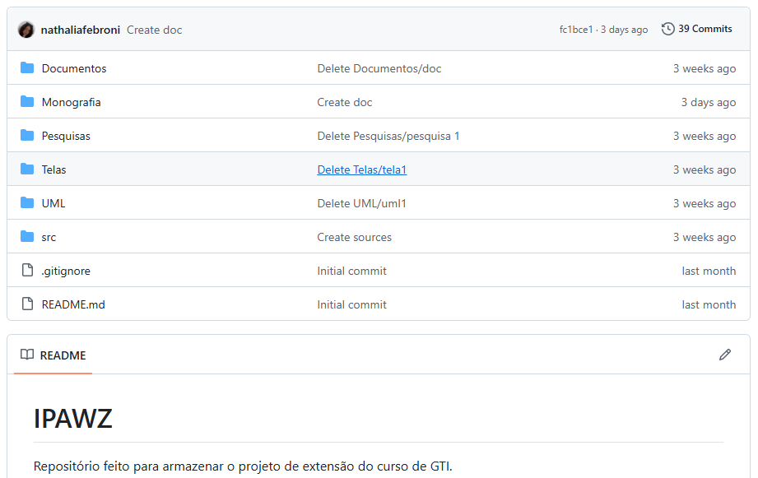
Fonte: do próprio autor.

APÊNDICE AA - Política de privacidade

A política de privacidade é um documento legal que informa aos usuários como nossa empresa coleta, utiliza, armazena, compartilha e protege seus dados pessoais. Ela é um requisito obrigatório por lei (LGPD, no caso do Brasil) e visa garantir transparência sobre o tratamento de informações.
Principais Elementos de uma Política de Privacidade:
- Dados Coletados: Quais informações são coletadas (nome, e-mail, IP, cookies).
- Finalidade: Por que os dados estão sendo tratados.
- Compartilhamento: Se os dados são compartilhados com terceiros ou parceiros.
- Armazenamento e Segurança: Como os dados são protegidos e por quanto tempo são guardados.
- Direitos do Usuário: Como o titular pode acessar, corrigir ou excluir seus dados.
- Identificação: Quem é o responsável pelo tratamento de dados.
Importância do Documento:
- Conformidade Legal: Essencial para cumprir com a Lei Geral de Proteção de Dados Pessoais (LGPD).
- Transparência e Confiança: Gera credibilidade perante o consumidor.
- Segurança Jurídica: Previne processos e estabelece regras claras entre as partes.
- Prevenção de Riscos: Ajuda a evitar o vazamento de dados e ataques cibernéticos.
A política deve estar sempre disponível, de fácil acesso e compreensão para o usuário.

APÊNDICE AB - Documento política de privacidade

O presente documento tem como objetivo estabelecer, de forma clara e detalhada, as diretrizes relacionadas à coleta, tratamento, validação, armazenamento e proteção dos dados pessoais dos usuários do sistema IPAWZ. A plataforma foi desenvolvida com a finalidade de promover a adoção responsável de animais, além de incentivar práticas de voluntariado e doações para instituições parceiras, sempre respeitando os princípios estabelecidos pela Lei nº 13.709/2018 (Lei Geral de Proteção de Dados Pessoais – LGPD).
No momento do cadastro, o sistema realizará a coleta de dados pessoais considerados essenciais para a identificação e funcionamento adequado da plataforma, tais como:
- Nome completo do usuário, utilizado para identificação dentro da plataforma e comunicação com instituições parceiras.
- CPF, empregado como identificador único, permitindo evitar duplicidade de cadastros e reforçar a segurança do sistema.
- Endereço de e-mail, utilizado para autenticação, recuperação de acesso e comunicação com o usuário.
- Número de telefone, possibilitando contato direto quando necessário.
- Senha de acesso, armazenada de forma criptografada, garantindo a segurança das credenciais do usuário.

A coleta desses dados está fundamentada no princípio da necessidade, sendo limitada ao mínimo indispensável para a execução das funcionalidades oferecidas pelo sistema, evitando o armazenamento de informações excessivas ou irrelevantes.
Durante o processo de solicitação de adoção, poderão ser requeridos dados adicionais com o objetivo de assegurar a autenticidade das informações fornecidas e prevenir fraudes, tais como:
- Documento oficial de identificação, como RG ou CNH, utilizado para verificação da identidade do solicitante.
- Imagem do documento enviado, que será analisada pelas instituições responsáveis para validação das informações.
A coleta desses dados ocorre apenas quando estritamente necessária, respeitando o princípio da minimização, e poderá ser acompanhada da exclusão das informações após a conclusão do processo de validação, quando aplicável.
Os dados pessoais coletados pelo sistema IPAWZ serão utilizados para as seguintes finalidades:
- Permitir a identificação e autenticação dos usuários na plataforma.
- Viabilizar a comunicação entre usuários e instituições responsáveis pelos processos de adoção.
- Garantir maior segurança e confiabilidade nas solicitações realizadas.
- Prevenir fraudes e uso indevido da plataforma.

Com o objetivo de garantir a proteção das informações, o sistema adotará medidas técnicas e administrativas adequadas, incluindo:
- Armazenamento de senhas por meio de criptografia, impedindo o acesso indevido às credenciais.
- Restrição de acesso a dados sensíveis, permitindo que apenas perfis autorizados possam visualizar determinadas informações.
- Utilização de protocolos seguros de comunicação, como HTTPS, assegurando a integridade dos dados durante o tráfego.
- Adoção de práticas de armazenamento seguro, reduzindo riscos de vazamento ou perda de dados.
Os dados pessoais poderão ser compartilhados exclusivamente com instituições parceiras envolvidas no processo de adoção, respeitando sempre os princípios da finalidade e necessidade, não sendo realizados compartilhamentos indevidos com terceiros.
O sistema também poderá manter registros das operações realizadas pelos usuários, com o objetivo de garantir maior segurança e rastreabilidade das ações, incluindo:
- Solicitações de adoção realizadas na plataforma.
- Alterações cadastrais efetuadas pelo usuário.
- Registros de acesso e autenticação.

Nos termos da legislação vigente, o usuário, na condição de titular dos dados pessoais, possui os seguintes direitos:
- Solicitar o acesso aos dados armazenados pelo sistema.
- Requerer a correção de informações incompletas ou desatualizadas.
- Solicitar a exclusão de seus dados pessoais, quando aplicável.
O IPAWZ compromete-se a tratar os dados pessoais com responsabilidade, transparência e segurança, buscando constantemente aprimorar seus mecanismos de proteção e garantindo a confiança dos usuários na utilização da plataforma.

APÊNDICE AC - Documento termos e condições do site

  - Aceitação dos Termos
Ao acessar e utilizar a plataforma IPAWZ, o usuário declara que leu, compreendeu e concorda com os presentes Termos de Uso.
  - Cadastro do Usuário
O usuário compromete-se a fornecer informações verdadeiras, completas e atualizadas. O uso de dados falsos poderá resultar na suspensão da conta.
  - Uso da Plataforma
A plataforma destina-se à intermediação de adoção de animais, doações e voluntariado. O usuário não poderá utilizá-la para fins ilícitos.
  - Processo de Adoção
O IPAWZ atua apenas como intermediador. A decisão final sobre a adoção é de responsabilidade das ONGs parceiras.
  - Proteção de Dados
Os dados pessoais serão tratados conforme a Lei Geral de Proteção de Dados (Lei nº 13.709/2018), garantindo segurança e privacidade (Anexo G).
  - Responsabilidades
O usuário é responsável pelas informações fornecidas e pelo compromisso com o bem-estar do animal adotado.
  - Penalidades
O descumprimento destes termos poderá resultar na suspensão ou exclusão da conta do usuário.
  - Alterações dos Termos
O IPAWZ poderá atualizar estes termos a qualquer momento, sendo responsabilidade do usuário consultá-los periodicamente.

APÊNDICE AD - Documento de termo e responsabilidade da adoção

IDENTIFICAÇÃO DAS PARTES

Doador/Instituição
Nome da instituição: ____________________________________________
CNPJ: ___________________________________________________________
Endereço: ________________________________________________________
Telefone/E-mail: _________________________________________________

Adotante
Nome completo: _________________________________________________
CPF: ____________________________________________________________
RG: _____________________________________________________________
Endereço: ________________________________________________________
Telefone: ________________________________________________________
E-mail: __________________________________________________________

IDENTIFICAÇÃO DO ANIMAL

Nome do animal: _________________________________________________
Espécie: _________________________________________________________
Raça: ____________________________________________________________
Sexo: ____________________________________________________________
Idade aproximada: ________________________________________________
Cor/Porte: _______________________________________________________

OBJETIVO DO TERMO

O presente Termo de Responsabilidade tem como objetivo formalizar a adoção do animal identificado acima, estabelecendo os deveres e responsabilidades do adotante quanto à guarda, proteção, saúde e bem-estar do animal.

RESPONSABILIDADES DO ADOTANTE

O adotante declara estar ciente e concorda com as seguintes obrigações:
- Garantir alimentação adequada e água limpa diariamente;
- Disponibilizar abrigo seguro e protegido de condições climáticas adversas;
- Manter o animal em ambiente limpo e apropriado;
- Fornecer assistência veterinária sempre que necessário, incluindo vacinação, vermifugação e tratamentos;
- Não praticar qualquer forma de maus-tratos, negligência ou abandono;
- Não manter o animal permanentemente acorrentado;
- Instalar telas de proteção em apartamentos ou locais elevados, quando necessário;
- Realizar ou manter a castração do animal;
- Permitir acompanhamento e fiscalização da instituição ou responsável pela doação;
- Comunicar qualquer alteração relevante sobre a condição do animal.

DEVOLUÇÃO DO ANIMAL

Caso o adotante não possa mais permanecer com o animal, compromete-se a devolvê-lo à instituição ou responsável pela doação, sendo proibido abandoná-lo ou transferi-lo a terceiros sem autorização prévia.

FISCALIZAÇÃO

A instituição ou responsável pela doação poderá acompanhar a adaptação e as condições de vida do animal, podendo realizar visitas ou solicitar informações e registros fotográficos para verificação do bem-estar do pet.

DISPOSIÇÕES GERAIS

O descumprimento das condições estabelecidas neste termo poderá resultar na retomada da guarda do animal pela instituição doadora, sem prejuízo das medidas legais cabíveis.
As partes declaram que leram e concordam com todas as cláusulas descritas neste documento.

ASSINATURAS
Local e data: _________________________________________________

Assinatura do adotante:
_________________________________________________

Assinatura do responsável/instituição:
_________________________________________________

APÊNDICE AE - Análise SWOT

A análise SWOT é uma ferramenta de planejamento estratégico amplamente utilizada para identificar fatores internos e externos que podem influenciar o desempenho de uma organização, produto ou projeto. Sua aplicação permite avaliar as forças (Strengths), fraquezas (Weaknesses), oportunidades (Opportunities) e ameaças (Threats), fornecendo uma visão abrangente do cenário em que o projeto está inserido. No contexto do projeto IPAWZ, a utilização dessa ferramenta contribui para a compreensão dos aspectos que podem favorecer ou dificultar a implementação e o crescimento da plataforma.
Entre as principais forças identificadas estão a centralização dos processos de adoção, doação e voluntariado em uma única plataforma digital, a preocupação com a segurança e proteção de dados dos usuários, a adoção de mecanismos de validação de informações e a conformidade com legislações como a LGPD. Além disso, o projeto apresenta um caráter social relevante ao facilitar a conexão entre instituições de proteção animal e pessoas interessadas em contribuir com a causa. Em relação às fraquezas, destaca-se a dependência da participação ativa de ONGs, abrigos e demais instituições para manter as informações atualizadas dentro da plataforma. Outro fator relevante é a necessidade de investimentos contínuos em manutenção, infraestrutura e divulgação, especialmente durante as fases iniciais de implantação do sistema. A validação de documentos e informações dos usuários também pode demandar processos adicionais que aumentam a complexidade operacional da plataforma.
Quanto às oportunidades, observa-se o crescente interesse da sociedade por iniciativas relacionadas à proteção animal, adoção responsável e trabalho voluntário. O aumento da utilização de plataformas digitais para fins sociais também favorece a aceitação do projeto. Além disso, a possibilidade de estabelecer parcerias com instituições de proteção animal, clínicas veterinárias, empresas e órgãos públicos pode ampliar o alcance da plataforma e fortalecer sua atuação no mercado.
Por outro lado, algumas ameaças devem ser consideradas durante o desenvolvimento e operação do sistema. Entre elas estão a concorrência de redes sociais e plataformas já utilizadas para divulgação de adoções, possíveis tentativas defraude por parte de usuários, riscos relacionados à segurança da informação e eventuais mudanças em legislações que impactem o tratamento de dados pessoais ou os processos de adoção. Dessa forma, a análise SWOT permite identificar fatores estratégicos relevantes para o projeto IPAWZ, contribuindo para a tomada de decisões e para o desenvolvimento de ações que potencializem seus pontos fortes e minimizem possíveis riscos.

APÊNDICE AF - Criação da paleta de cores e significado

A teoria das cores é um conjunto de conceitos e diretrizes sobre como as cores se formam, se combinam e como elas são percebidas visualmente. Ela engloba a física da luz, a psicologia das emoções e a harmonização estética, sendo essencial para algumas áreas como o design, arte, moda e até mesmo marketing.
As cores também carregam significados culturais e podem despertar sensações no cérebro humano, e, por esse motivo, a paleta de cores da IPAWZ foi pensada de forma que despertasse sensações positivas, criando uma identidade visual e emocional única e marcante.
As cores impostas na paleta de cores do sistema são: O azul, o verde-água, o marrom e
o creme.
Cor azul: é uma das cores mais usadas em tecnologia, saúde e sistemas digitais pois transmite confiança, estabilidade, calma, profissionalismo e segurança. Sendo assim, essa cor presente no site pode ajudar o usuário a sentir que o sistema é confiável, que a instituição presente nela tem credibilidade e que que todos os processo realizados dentro da plataforma são seguros.
Cor verde-água: essa cor é uma mistura do azul (confiança) e verde (natureza e saúde),
o que resulta na transmissão de cuidado, leveza, tranquilidade, saúde, conexão emocional e acolhimento.
Cor marrom: muito importante no contexto de pets pois ele remete natureza, terra, pelos
de animais, madeira e aconchego. Essa cor transmite conforto, acolhimento, simplicidade, proximidade e estabilidade emocional.
Cor creme: o creme foi escolhido como uma cor alternativa melhor que o branco puro pois o branco pode dar um tom mais “frio” ao sistema. Já a cor creme transmite calma, conforto
visual, delicadeza, acolhimento e elegância leve, deixando o sistema com uma interface mais confortável aos olhos, mais amigável e menos cansativa.
Por fim, a paleta de cores do sistema IPAWZ foi definida com base na teoria das cores,
buscando transmitir confiança, acolhimento, bem-estar e proximidade emocional, alinhando a
identidade visual aos objetivos sociais e emocionais da plataforma de apoio animal.

APÊNDICE AG - Questionário pesquisa de relevância do projeto IPAWZ

- Você considera importante a criação de uma plataforma que reúna informações sobre adoção, doação e voluntariado para animais em um único local?
- Você acredita que o IPawz pode facilitar a comunicação entre ONGs, protetores independentes e pessoas interessadas em ajudar animais?
- Na sua opinião, uma plataforma digital como o IPawz pode contribuir para aumentar o número de adoções responsáveis?
- Você utilizaria um sistema que permitisse realizar doações, encontrar oportunidades de voluntariado e adotar pets de forma segura e organizada?
- Qual o nível de relevância que você atribui ao projeto IPawz para auxiliar instituições e animais em situação de vulnerabilidade?

ANEXO A – Leis Federais (Proteção e Crimes)

A legislação federal foca na proteção contra maus-tratos e no controle populacional, o que fundamenta a necessidade da "adoção responsável":
- Lei de Crimes Ambientais (Lei nº 9.605/98): O Artigo 32 estabelece que maus-tratos, abusos ou mutilações são crimes.
- Lei Sansão (Lei nº 14.064/2020): Aumentou a pena para maus-tratos especificamente contra cães e gatos para 2 a 5 anos de reclusão, além de multa e proibição de guarda.
- Lei de Controle de Natalidade (Lei nº 13.426/2017): Determina que o controle de cães e gatos deve ser feito via esterilização cirúrgica, o que obriga muitos centros públicos a entregarem animais já castrados para adoção.
- Política de Acolhimento Amar (Lei nº 15.355/2026): Institui normas para o resgate e manejo de animais em situações de desastre.

ANEXO B – Leis Estaduais e Municipais

Muitas regras práticas de adoção vêm de leis locais que incentivam programas específicos:
- São Paulo (Estadual): A Lei nº 17.231/2019criou o Programa "Adote um Animal", que incentiva a parceria entre o poder público e a sociedade civil para facilitar adoções em centros de zoonoses.
- São Paulo (Capital): A Lei Municipal nº 14.483/2007 regula a venda e também as doações em eventos de adoção, exigindo que os animais estejam castrados e vacinados.

ANEXO C – Responsabilidade Civil

- Código Civil (Art. 936): O dono (tutor) é juridicamente responsável por qualquer dano ou prejuízo que o animal causar a terceiros, a menos que prove culpa da vítima ou força maior.

ANEXO D – Novos Avanços (2026)

- Guarda Compartilhada (Lei nº 15.392/2026): Define normas para a guarda de pets em casos de separação familiar, garantindo o bem-estar do animal.

ANEXO E – Gráfico índice de adoção no Brasil e superlotação de abrigos

Figura 37 – Gráfico índice de adoção e superlotação de abrigos no Brasil
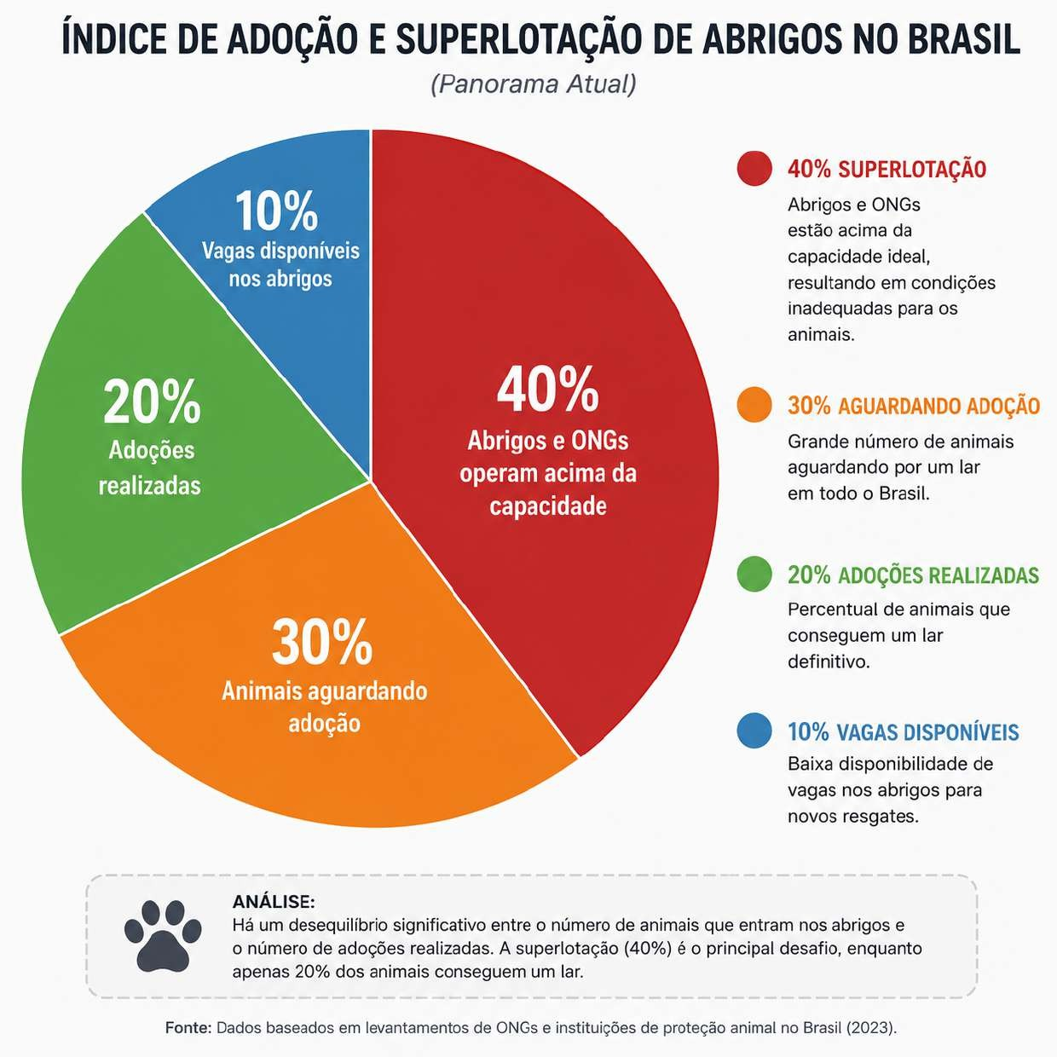

ANEXO F - Termos e condições do site

Os Termos de Uso e Políticas de Privacidade são essenciais para que uma empresa trate os dados dos usuários de forma correta. Esses contratos vão permitir que as informações dos titulares sejam utilizados apenas para a finalidade prevista nestes contratos e para os objetivos da empresa em coletar esses dados.
A tão comentada e citada LGPD trouxe definições novas em relação ao antigo ordenamento que dispunha sobre o tratamento de dados. Com ela, conceitos como “consentimento”, “autorização” e “dados sensíveis” foram adicionados para que os tratamentos de dados fossem regularizados e adequados a nova lei.
Bem, dito isso, esses novos conceitos referem-se ao instrumento da nova lei: os Termos de Uso e Políticas de Privacidade.
Os Termos de Uso equiparam-se a um contrato de adesão, ou seja, aquele que não dá espaço para o assinante questionar as cláusulas ou pedir para que estas sejam alteradas. Assim, o consentimento do titular dos dados incide sobre os Termos de Uso. O usuário ou aceita ou Termos de Uso ou não terá como ter acesso ao produto ou serviço que está na plataforma digital que o titular está adentrando.
Para explicar os Termos de Uso, é necessário levar o conceito ao pé da letra: os Termos de Uso são os termos para utilização da plataforma digital que o titular está fornecendo seus dados. Para entrar na plataforma, o titular dos dados deve dar o seu “aceite”, indicando que concorda com os termos expostos, ou seja, com as condições de uso da plataforma.
Os Termos de Uso devem ser explícitos e de fácil visualização pelo titular. Assim, caso haja algum mau uso da plataforma, a culpa não será da empresa que deixou os termos implícitos e de difícil acesso, mas sim do usuário que não atentou-se nos termos. Mas caso um titular de dados se depare com cláusulas abusivas ou até incoerentes com o objetivo da empresa, ele pode optar por não utilizar a plataforma e até recorrer a um órgão de fiscalização para que os termos sejam adequados conforme a lei e para que o consumidor seja protegido a fim de que seus direitos não sejam violados.

ANEXO G – Lei da LGPD

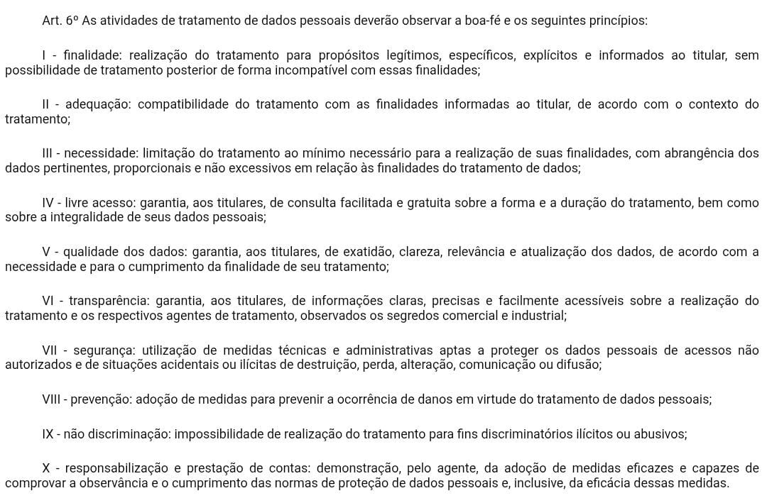

ANEXO H - Lei Felca

A chamada Lei Felca, conhecida oficialmente como Lei nº 15.211/2025, representa uma atualização importante da legislação brasileira voltada à proteção de crianças e adolescentes no ambiente digital. Também chamada de ECA Digital, ela surge como uma extensão do Estatuto da Criança e do Adolescente (ECA), criado em 1990, adaptando suas diretrizes para a realidade atual, marcada pelo uso intenso da internet, redes sociais, jogos online e aplicativos.
O termo “Lei Felca” não é oficial, mas se popularizou após a repercussão de denúncias feitas pelo influenciador Felipe Bressanim Pereira, que chamou atenção para problemas como a exploração de menores, a exposição excessiva de crianças nas redes sociais e a chamada “adultização infantil”. A mobilização gerada por esse debate contribuiu para acelerar discussões legislativas sobre a necessidade de regras mais rígidas no ambiente digital, embora ele não tenha sido o autor da lei.
O principal objetivo da Lei nº 15.211/2025 é garantir maior segurança para menores de 18 anos no uso da internet. Para isso, a lei estabelece uma série de medidas que buscam tanto proteger os usuários quanto responsabilizar empresas de tecnologia. Entre essas medidas, destaca-se a exigência de verificação mais rigorosa da idade dos usuários, substituindo métodos simples e facilmente burláveis. Além disso, a lei prevê a necessidade de supervisão parental para menores de determinada idade, permitindo que responsáveis acompanhem e controlem o uso de plataformas digitais, incluindo interações, tempo de uso e configurações de privacidade.

Outro ponto central da legislação é a responsabilização das plataformas digitais, como redes sociais, serviços de vídeo e jogos online. Essas empresas passam a ter o dever legal de adotar mecanismos de proteção contra conteúdos inadequados, práticas abusivas e possíveis crimes envolvendo menores. A lei também restringe a coleta de dados de crianças e limita a publicidade direcionada a esse público, buscando evitar exploração comercial indevida
Apesar de ser considerada um avanço na proteção digital, a lei também gera debates. Alguns especialistas apontam possíveis impactos na privacidade dos usuários, já que a verificação de idade pode exigir o fornecimento de dados sensíveis. Outros questionam o risco de aumento no controle sobre o uso da internet. Por outro lado, defensores da legislação argumentam que essas medidas são necessárias diante do crescimento de crimes digitais envolvendo crianças e adolescentes e da falta de regulamentação específica até então.
De modo geral, a Lei Felca representa um marco na tentativa de tornar o ambiente digital mais seguro para o público infantojuvenil no Brasil. Ao combinar proteção, responsabilização e regulação, ela busca equilibrar o uso da tecnologia com a garantia de direitos fundamentais, refletindo as novas demandas de uma sociedade cada vez mais conectada.

ÍNDICE

A
- Adoção de animais, 21, 25, 92, 95, 108, 110, 117, 122, 149, 152, 160
- Adoção responsável, 8, 14, 18, 23- 27, 31, 38, 40, 82, 83, 86, 88, 92, 96, 99, 101, 108, 117, 148, 149, 158, 164, 167
- Análise SWOT, 16, 164

C
- Casos de uso, 10, 15, 19, 49, 50
- Criptografia de dados, 138

D
- Diagrama de atividades, 62
- Diagrama de casos de uso, 49, 50
- Diagrama de classes, 66
- Diagrama de colaboração, 65
- Diagrama de componentes, 68
- Diagrama de estados, 67
- Diagrama de implantação, 66
- Diagrama de objetos, 66, 67
- Diagrama de sequência, 65

F
- Figma, 19

G
- GitHub, 11, 16, 20, 102, 156

I
- Inteligência Artificial (SAC), 141
- IPAWZ, 8, 9, 11, 16, 23, 31, 33, 38, 43, 44, 114, 120, 122, 138-140, 151, 152, 156, 158- 160, 164, 165, 166

K
- Kanban, 8, 9, 18, 20, 42, 43, 94, 102

L
- LGPD, 13, 16, 85, 93, 102, 122, 141, 157, 158, 164, 172, 173

M
- Metodologias ágeis, 8, 18, 42, 89,
- MySQL, 14, 16, 20, 22, 23, 83, 89, 93, 95, 98, 99, 102, 129

O
- ONGs, 21-29, 31-40, 41, 79, 80, 82, 86, 88, 92, 94, 95, 108, 109, 112, 116, 120, 143, 145- 151, 160, 164, 166

P
- Proteção animal, 3, 5, 8, 23, 30- 33, 38-40, 43, 82, 103, 108, 112-115, 143, 148-150, 164

R
- Regras de negócio, 14, 43, 48

S
- Scrum, 8, 9, 18, 42, 43, 97, 103

T
- Termo de adoção, 25, 27, 103

V
- Voluntariado, 3, 8, 10-21, 30-38, 43- 46, 78, 80-82, 95, 103, 115, 117, 143, 147-151, 152, 158, 160, 164, 166

